СХЕМА
ВОДОСНАБЖЕНИЯ И ВОДООТВЕДЕНИЯ
УШАКОВСКОГО МУНИЦИПАЛЬНОГО ОБРАЗОВАНИЯ
НА ПЕРИОД С 2019 - 2034 ГОДА
В редакции (Приложение №1 к постановлению от 19.08.2020 №264)

Иркутск 2019
Оглавление
Общая часть 11
Раздел 2.1. Технико – экономическое состояние централизованных систем водоснабжения поселения 28
2.1.1. Описание системы и структуры водоснабжения поселения и деление территории поселения на эксплуатационные зоны 28
2.1.2. Описание технологических зон централизованного и нецентрализованного водоснабжения (территорий, на которых водоснабжение осуществляется с использованием централизованных и нецентрализованных систем горячего водоснабжения, систем холодного водоснабжения соответственно) и перечень централизованных систем водоснабжения 35
2.1.3. Описание территорий Ушаковского муниципального образования, не охваченных централизованными системами водоснабжения 35
2.1.4. Системы водоснабжения поселения 43
2.1.4.1. Описание результатов технического обследования централизованной системы водоснабжения села Пивовариха 43
2.1.4.1.1. Перечень объектов централизованной системы водоснабжения села Пивовариха 43
2.1.4.1.2. Описание состояния существующих источников водоснабжения и водозаборных сооружений 44
2.1.4.1.3. Описание существующих сооружений очистки и подготовки воды, включая оценку соответствия применяемой технологической схемы водоподготовки требованиям обеспечения нормативов качества воды 45
2.1.4.1.4. Описание состояния и функционирования существующих насосных централизованных станций, в том числе оценку энергоэффективности подачи воды, которая оценивается как соотношение удельного расхода электрической энергии, необходимой для подачи установленного объема, и установленного уровня напора (давления) 45
2.1.4.1.5. Описание состояния и функционирования водопроводных сетей систем водоснабжения, включая оценку величины износа сетей и определение возможности обеспечения качества воды в процессе транспортировки по этим сетям 46
2.1.4.1.6. Описание существующих технических и технологических проблем, возникающих при водоснабжении поселения, анализ исполнения предписаний органов, осуществляющих государственный надзор, муниципальный контроль, об устранении нарушений, влияющих на качество и безопасность воды 62
2.1.4.1.7. Описание централизованной системы горячего водоснабжения с использованием закрытых систем горячего водоснабжения, отражающее технологические особенности указанной системы села Пивовариха 63
2.1.4.2. Описание результатов технического обследования централизованной системы водоснабжения деревни Бурдаковка 63
2.1.4.2.1. Перечень объектов централизованной системы водоснабжения деревни Бурдаковка 63
2.1.4.2.2. Описание состояния существующих источников водоснабжения и водозаборных сооружений деревни Бурдаковка 63
2.1.4.2.3. Описание существующих сооружений очистки и подготовки воды, включая оценку соответствия применяемой технологической схемы водоподготовки требованиям обеспечения нормативов качества воды 64
2.1.4.2.4. Описание состояния и функционирования существующих насосных централизованных станций, в том числе оценку энергоэффективности подачи воды, которая оценивается как соотношение удельного расхода электрической энергии, необходимой для подачи установленного объема, и установленного уровня напора (давления) 64
2.1.4.2.5.Описание состояния и функционирования водопроводных сетей систем водоснабжения, включая оценку величины износа сетей и определение возможности обеспечения качества воды в процессе транспортировки по этим сетям 65
2.1.4.2.6. Описание существующих технических и технологических проблем, возникающих при водоснабжении поселения, анализ исполнения предписаний органов, осуществляющих государственный надзор, муниципальный контроль, об устранении нарушений, влияющих на качество и безопасность воды 65
2.1.4.2.7. Описание централизованной системы горячего водоснабжения с использованием закрытых систем горячего водоснабжения, отражающее технологические особенности указанной системы деревни Бурдаковка 66
2.1.4.3. Описание результатов технического обследования централизованной системы водоснабжения деревни Новолисиха 66
2.1.4.3.1. Перечень объектов централизованной системы водоснабжения деревни Новолисиха 66
2.1.4.3.2. Описание состояния существующих источников водоснабжения и водозаборных сооружений деревни Новолисиха 66
2.1.4.3.4. Описание существующих сооружений очистки и подготовки воды, включая оценку соответствия применяемой технологической схемы водоподготовки требованиям обеспечения нормативов качества воды деревни Новолисиха 70
2.1.4.3.5. Описание состояния и функционирования существующих насосных централизованных станций, в том числе оценку энергоэффективности подачи воды, которая оценивается как соотношение удельного расхода электрической энергии, необходимой для подачи установленного объема, и установленного уровня напора (давления) 70
2.1.4.3.6. Описание состояния и функционирования водопроводных сетей систем водоснабжения, включая оценку величины износа сетей и определение возможности обеспечения качества воды в процессе транспортировки по этим сетям 71
2.1.4.3.7. Описание существующих технических и технологических проблем, возникающих при водоснабжении деревни Новолисиха, анализ исполнения предписаний органов, осуществляющих государственный надзор, муниципальный контроль, об устранении нарушений, влияющих на качество и безопасность воды 71
2.1.4.4. Описание результатов технического обследования централизованной системы водоснабжения поселка Горячий Ключ 72
4.1.4.4.1. Перечень объектов централизованной системы водоснабжения поселка Горячий Ключ 72
4.1.4.4.2. Описание состояния существующих источников водоснабжения и водозаборных сооружений поселка Горячий Ключ 72
2.1.4.4.3. Описание существующих сооружений очистки и подготовки воды, включая оценку соответствия применяемой технологической схемы водоподготовки требованиям обеспечения нормативов качества воды 74
2.1.4.4.4. Описание состояния и функционирования существующих насосных централизованных станций, в том числе оценку энергоэффективности подачи воды, которая оценивается как соотношение удельного расхода электрической энергии, необходимой для подачи установленного объема, и установленного уровня напора (давления) 75
2.1.4.4.5.Описание состояния и функционирования водопроводных сетей систем водоснабжения поселка Горячий Ключ, включая оценку величины износа сетей и определение возможности обеспечения качества воды в процессе транспортировки по этим сетям 75
2.1.4.3.8. Описание существующих технических и технологических проблем, возникающих при водоснабжении поселка Горячий Ключ, анализ исполнения предписаний органов, осуществляющих государственный надзор, муниципальный контроль, об устранении нарушений, влияющих на качество и безопасность воды 76
2.1.4.5. Описание результатов технического обследования централизованной системы водоснабжения поселка Патроны 76
2.1.4.5.1. Перечень объектов централизованной системы водоснабжения поселка Патроны 76
2.1.4.5.2. Описание состояния существующих источников водоснабжения и водозаборных сооружений поселка поселка Патроны 76
2.1.4.5.3. Описание существующих сооружений очистки и подготовки воды, включая оценку соответствия применяемой технологической схемы водоподготовки требованиям обеспечения нормативов качества воды 77
2.1.4.5.5. Описание состояния и функционирования существующих насосных централизованных станций, в том числе оценку энергоэффективности подачи воды, которая оценивается как соотношение удельного расхода электрической энергии, необходимой для подачи установленного объема, и установленного уровня напора (давления) 77
2.1.4.5.6. Описание состояния и функционирования водопроводных сетей систем водоснабжения, включая оценку величины износа сетей и определение возможности обеспечения качества воды в процессе транспортировки по этим сетям 77
РАЗДЕЛ 2.2 БАЛАНС ВОДОСНАБЖЕНИЯ И ПОТРЕБЛЕНИЯ ГОРЯЧЕЙ, ПИТЬЕВОЙ, ТЕХНИЧЕСКОЙ ВОДЫ 79
2.2.1. Общий баланс подачи и реализации воды, включая анализ и оценку структурных составляющих потерь горячей, питьевой, технической воды при ее транспортировке в системе питьевого водоснабжения села Пивовариха 79
2.2.2. Территориальный баланс подачи горячей, питьевой, технической воды по технологическим зонам водоснабжения (годовой и в сутки максимального водопотребления) 80
2.2.3. Структурный баланс реализации горячей, питьевой, технической воды по группам абонентов с разбивкой на хозяйственно – питьевые нужды населения, производственные нужды юридических лиц и другие нужды поселения (пожаротушение, полив и др.) 82
2.2.4. Сведения о фактическом потреблении населением горячей, питьевой, технической воды исходя из статистических и расчетных данных и сведений о действующих нормативах потребления коммунальных услуг 84
2.2.5. Описание существующей системы коммерческого учета горячей, питьевой, технической воды и планов по установке приборов учета 85
2.2.6. Анализ резервов и дефицитов производственных мощностей системы водоснабжения поселений 86
2.2.7. Прогнозные балансы потребления горячей, питьевой, технической воды на срок не менее 10 лет с учетом различных сценариев развития поселения, рассчитанные на основании расхода горячей, питьевой, технической воды в соответствии со СНиП 2.04.02-84 и СНиП 2.04.01-85, а также исходя из текущего объема потребления воды населением и его динамики с учетом перспективы развития и изменения состава и структуры застройки 87
2.2.8 Сведения о фактическом и ожидаемом потреблении горячей, питьевой, технической воды (годовое, среднесуточное, максимальносуточное) 88
2.2.9 Описание централизованной системы горячего водоснабженияс использованием закрытых систем горячего водоснабжения, отражающее технологические особенности указанной системы 89
2.2.10 Описание территориальной структуры потребления горячей, питьевой, технической воды, котоую следует определять по отчетам организаций осуществляющих водоснабжение с разбивкой по технологическим зонам 89
2.2.11 Прогноз распределения расходов воды на водоснабжение по типам абонентов, в том числе на водоснабжение жилых зданий, объектов общественно – делового назначения, промышленных объектов, исходя из фактических расходов горячей, питьевой, технической воды с учетом данных о перспективном потреблении горячей, питьевой, технической воды абонентами 89
2.2.12. Сведения о фактических и планируемых потерях горячей, питьевой, технической воды при ее транспортировке (годовые, среднесуточные значения) 93
2.2.13 Перспективные балансы водоснабжения и водоотведения (общий баланс подачи и реализации горячей, питьевой, технической воды по технологическим зонам водоснабжения, структурный баланс реализации горячей, питьевой, технической воды по группам абонентов) 96
2.2.14 Расчет требуемой мощности водозаборных и очистных сооружений исходя из данных о перспективном потреблении горячей, питьевой, технической воды и величины потерь горячей, питьевой, технической воды при ее транспортировке с указанием требуемых объемов подачи и потребления горячей, питьевой, технической воды, дефицита (резерва) мощностей по технологическим зонам с разбивкой по годам 96
2.3.15. Наименование организации, которая наделена статусом гарантирующей организации 96
2.3.16. Направление развития централизованной системы водоснабжения поселения 97
2.3.17. Основные направления, принципы, задачи и плановые значения развития централизованной системы водоснабжения поселения 98
2.3.18 Различные сценарии развития централизованной системы водоснабжения в зависимости от различных сценариев развития поселения 100
2.3.19. Предложения по строительству, реконструкции и модернизации объектов систем водоснабжения 101
Раздел 2.4. Предложения по строительству, реконструкции и модернизации линейных объектов централизованных систем водоснабжения 104
2.4.1. Село Пивовариха 104
2.4.1.1.Ремонт и реконструкция 104
2.4.1.2.Строительство новых сетей 105
2.4.1.3. Экологические аспекты мероприятий по строительству и реконструкции объектов централизованной системы водоснабжения 110
2.4.1.4. Оценка капитальных вложений в новое строительство, реконструкцию и модернизацию объектов централизованных систем водоснабжения 110
2.4.2. Деревня Бурдаковка 112
2.4.2.1. Предложения по строительству, реконструкции и модернизации объектов систем водоснабжения 112
2.4.2.2. Предложения по строительству, реконструкции и модернизации линейных объектов централизованных систем водоснабжения 117
2.4.2.3. Экологические аспекты мероприятий по строительству и реконструкции объектов централизованной системы водоснабжения 118
2.4.2.4. Оценка капитальных вложений в новое строительство, реконструкцию и модернизацию объектов централизованных систем водоснабжения 118
2.4.3. Деревня Новолисиха 119
2.4.3.1. Предложения по строительству, реконструкции и модернизации объектов систем водоснабжения 119
2.4.3.2. Предложения по строительству, реконструкции и модернизации линейных объектов централизованных систем водоснабжения 119
2.4.3.3. Экологические аспекты мероприятий по строительству и реконструкции объектов централизованной системы водоснабжения 124
2.4.3.4. Оценка капитальных вложений в новое строительство, реконструкцию и модернизацию объектов централизованных систем водоснабжения 125
2.4.4.Поселок Горячий Ключ 125
2.4.4.1. Предложения по строительству, реконструкции и модернизации объектов систем водоснабжения 125
2.4.4.2.Предложения по строительству, реконструкции и модернизации линейных объектов централизованных систем водоснабжения 126
2.4.4.3. Экологические аспекты мероприятий по строительству и реконструкции объектов централизованной системы водоснабжения 127
2.4.4.4. Предложения по строительству, реконструкции и модернизации линейных объектов централизованных систем водоснабжения 128
2.4.5 Перечень основных мероприятий по реализации схемы водоснабжения с разбивкой по годам 129
2.4.5.1. Оценка объемов капитальных вложений в строительство, реконструкцию, и модернизацию объектов централизованных систем водоснабжения 130
РАЗДЕЛ 2.5 Экологические аспекты мероприятий по строительству, реконструкции и модернизации объектов централизованных систем водоснабжения 132
2.5.1. Сведения о мерах по предотвращению вредного воздействия на водный бассейн, предполагаемых к строительству и реконструкции объектов централизованных систем водоснабжения при сбросе (утилизации) промывных вод 132
2.5.2. Сведения о мерах по предотвращению вредного воздействия на окружающую среду при реализации мероприятий по снабжению и хранению химических реагентов, используемых в водоподготовке (хлор и др.) 133
РАЗДЕЛ 2.6 Оценка объемов капитальных вложений в строительство, реконструкцию и модернизацию объектов централизованных систем водоснабжения 135
РАЗДЕЛ 2.7. Плановые показатели развития централизованных систем водоснабжения 141
РАЗДЕЛ 2.8. Перечень выявленных бесхозяйных объектов централизованных систем водоснабжения (в случае их выявления) и перечень организаций, уполномоченных на их эксплуатацию 144
ГЛАВА 3. СХЕМА ВОДООТВЕДЕНИЯ УШАКОВСКОГО МУНИЦИПАЛЬНОГО ОБРАЗОВАНИЯ 146
РАЗДЕЛ 3.1 Существующее положение в сфере водоотведения Ушаковского муниципального образования 146
3.1.1. Описание структуры и системы сбора, очистки и отведения сточных вод на территории Ушаковского Муниципального образования, деление территории муниципального образования на эксплуатационные зоны 146
3.1.2. Описание результатов технического обследования централизованной системы водоотведения, включая описание существующих канализационных очистных сооружений, в том числе оценку соответствия применяемой технологической схемы очистки сточных вод требованиям обеспечения нормативов качества очистки сточных вод, определение существующего дефицита (резерва) мощностей сооружений и описание локальных очистных сооружений, создаваемых абонентами, Описание структуры и системы сбора, очистки и отведения сточных вод на территории поселения, деление территории муниципального образования на эксплуатационные зоны 147
3.1.3. Описание технологических зон водоотведения, зон централизованного и нецентрализованного водоотведения (территорий, на которых водоотведение осуществляется с использованием централизованных и нецентрализованных систем водоотведения) и перечень централизованных систем водоотведения 147
Деревня Бурдаковка. 148
Поселок Добролет. 148
Поселок Лебединка. 148
Поселок Первомайский. 148
Заимка Поливаниха. 148
Деревня Худякова. 149
деревня Новолисиха 149
поселок Горячий Ключ 149
село Пивовариха 150
3.1.3. 1. Система водоотведения села Пивовариха 150
3.1.3.2. Система водоотведения поселка Патроны 155
3.1.4 Описание технической возможности утилизации осадков сточных вод на очистных сооружениях существующей централизованной системы водоотведения 160
3.1.5 Описание состояния и функционирования канализационных коллекторов и сетей, сооружений на них, включая оценку их износа и определение возможности и обеспечения отвода и очистки сточных вод на существующих объектах централизованной системы водоотведения 160
3.1.6 Оценка безопасности и надежности объектов централизованной системы водоотведения и их управляемость 160
3.1.7 Оценка воздействия сбросов сточных вод через централизованную систему водоотведения на окружающую среду 160
3.1.8 Описание территорий муниципального образования, неохваченных централизованной системой водоотведения 160
3.1.9 Описание существующих технических и технологических проблем системы водоотведения 160
РАЗДЕЛ 3.2 БАЛАНС СТОЧНЫХ ВОД В СИСТЕМЕ ВОДООТВЕДЕНИЯ 162
3.2.1 Описание существующих технических и технологических проблем системы водоотведения 162
3.2.2 Оценка фактического притока неорганизованного стока по технологическим зонам водоотведения 162
3.2.3 Сведения об оснащенности зданий, строений, сооружений приборами учета принимаемых сточных вод и их применение при осуществлении коммерческих расчетов 163
3.2.4 Результаты ретроспективного анализа за последние 10 лет балансов поступления сточных вод в централизованную систему водоотведения по технологическим зонам водоотведения и по поселениям, городским округам с выделением зон дефицитов и резервов производственных мощностей 163
3.2.5 Прогнозные балансы поступления сточных вод в централизованную систему водоотведения и отведения стоков по технологическим зонам водоотведения на срок не менее 10 лет с учетом различных сценариев развития поселения 164
РАЗДЕЛ 3.3. Предложения по строительству, реконструкции и модернизации объектов централизованной системы водоотведения 166
3.3.1. Основные направления, принципы и задачи развития централизованной системы водоотведения 166
3.3.2 Перечень основных мероприятий по реализации схемы водоотведения, оценка стоимости основных мероприятий; оценка объемов капитальных вложений в строительство, реконструкцию и модернизацию объектов централизованной системы водоотведения 167
3.4.3 Технические обоснования основных мероприятий по реализации схемы водоотведения 168
3.4.4 Сведения о вновь строящихся, реконструируемых и предлагаемых к выводу из эксплуатации объектах централизованной системы водоотведения 169
3.4.5 Сведения о развитии систем диспетчеризации, телемеханизации и об автоматизированных системах управления режимами водоотведения на объектах организаций, осуществляющих водоотведение 171
3.4.6 Описание вариантов маршрутов прохождения трубопроводов (трасс) по территории поселения, расположения намечаемых площадок под строительство сооружений водоотведения и их обоснование 173
3.4.7 Границы и характеристики охранных зон сетей и сооружений централизованной системы водоотведения 175
3.4.8 Границы планируемых зон размещения объектов централизованной системы водоотведения 175
РАЗДЕЛ 3.5 Экологические аспекты мероприятий по строительству, реконструкции и модернизации объектов централизованных систем водоотведения 175
3.5.1 Сведения о мероприятиях, содержащихся в планах по снижению сбросов загрязняющих веществ и микроорганизмов в поверхностные водные объекты 176
3.5.2 Сведения о применении методов, безопасных для окружающей среды, при утилизации осадков сточных вод 176
РАЗДЕЛ 3.6 Оценка объемов капитальных вложений в строительство, реконструкцию и модернизацию объектов централизованных систем водоотведения 178
РАЗДЕЛ 3.7 Плановые показатели развития централизованных систем водоотведения 184
РАЗДЕЛ 3.8 Перечень выявленных бесхозяйных объектов централизованных систем водоотведения (в случае их выявления) и перечень организаций, уполномоченных на их эксплуатацию 190

ВВЕДЕНИЕ
Разработка и последующая актуализация схемы водоснабжения и водоотведения выполнена на основании Федерального закона от 7 декабря 2011 года №416-ФЗ «О водоснабжении и водоотведении». Настоящий Федеральный закон регулирует отношения в сфере водоснабжения и водоотведения.
Содержание схемы водоснабжения принято в соответствии с правилами разработки и утверждения схем водоснабжения и водоотведения, утвержденными постановлением Правительства РФ от 5 сентября 2013 №782 «О схемах водоснабжения и водоотведения».
В соответствии с требованиями Федерального закона №416-ФЗ «О водоснабжении и водоотведении» развитие централизованных систем холодного водоснабжения и водоотведения необходимо для охраны здоровья населения и улучшения качества жизни путем обеспечения бесперебойного и качественного водоснабжения и водоотведения, повышения энергетической эффективности путем экономного потребления воды, снижения негативного воздействия на водные объекты путем повышения качества очистки сточных вод.
Настоящей работой намечены основные мероприятия по развитию централизованной системы водоснабжения и водоотведения Ушаковского муниципального образования, по укрупненным показателям определена стоимость строительства, реконструкции и модернизации объектов вышеназванных систем.
Целью разработки схемы водоснабжения и водоотведения является обеспечение для абонентов доступности водоснабжения и водоотведения с использованием централизованных систем водоснабжения, обеспечение рационального водопользования, а также развитие централизованных систем водоснабжения и водоотведения на основе наилучших доступных технологий и внедрения энергосберегающих технологий.
Государственная политика в сфере водоснабжения и водоотведения направлена на достижение следующих целей:
- охраны здоровья населения и улучшения качества жизни населения путем обеспечения бесперебойного и качественного водоснабжения и водоотведения;
- обеспечения доступности водоснабжения и водоотведения для абонентов за счет повышения эффективности деятельности организаций, осуществляющих горячее водоснабжение, холодное водоснабжение и (или) водоотведение;
- обеспечение развития централизованных систем холодного водоснабжения и водоотведения путем развития эффективных форм управления этими системами, привлечения инвестиций и развития кадрового потенциала организаций, осуществляющих горячее водоснабжение, холодное водоснабжение и (или) водоотведение.
При разработке схем водоснабжения и водоотведения использовались:
- Генеральный план Ушаковского муниципального образования,
утвержденный решением Думы Ушаковского муниципального образования от 30.12.2015 г. №34;
- Программа комплексного развития коммунальной инфраструктуры Ушаковского муниципального образования Иркутского района Иркутской области на 2018-2035 год, утвержденная решением Думы Ушаковского муниципального образования от 31.05.2018г. №106;
- технические паспорта на объекты системы водоснабжения и водоотведения, правообладателем которых является МО «Иркутский муниципальный район»;
- соглашения об условиях недропользования на участках недр местного значения в границах Ушаковского муниципального образования;
- правовые акты, утверждающие действующие нормы и нормативы, тарифы регулируемых организации в границах Ушаковского МО;
Действующая схема водоснабжения и водоотведения разработана на период перспективного срока, рассчитанного в генеральном плане Ушаковского муниципального образования, а именно до 31 декабря 2034 года.
Глава 1. ОБЩАЯ ЧАСТЬ

Общая часть
Ушаковское муниципальное образование входит в состав муниципального образования «Иркутский район», наделенного Законом Иркутской области от 16.12.2004 № 94-ОЗ «О статусе и границах муниципальных образований Иркутского района Иркутской области»» статусом муниципального района.
Ушаковское муниципальное образование наделено статусом сельского поселения Законом Иркутской области от 16.12.2004 № 94-ОЗ «О статусе и границах муниципальных образований Иркутского района Иркутской области».
Полномочия в части организации в границах сельского поселения водоснабжения населения и водоотведения закреплены за Иркутским районным муниципальным образованием¹.
Часть объектов (водонапорные башни, водопроводные сети, насосные станции, канализационные сети, иное имущество), предназначенное для водоснабжения населения, водоотведения состоят на балансе в администрации Иркутского районного муниципального образования, администрация района осуществляет право пользования, владения и распоряжения данным имуществом. Право собственности на указанные объекты недвижимости Администрацией Иркутского районного муниципального образования в настоящее время зарегистрировано.
В целях эффективного решения вопросов жизнеобеспечения населения Ушаковского муниципального образования решением Думы Иркутского районного муниципального образования от 30.08.2018 года №51-528/рд в 2019 году полномочия в части организации в границах сельского поселения водоотведения переданы на уровень Ушаковского муниципального образования² .
Сельское поселение расположено в центре Иркутского района Иркутской области, на севере и западе граничит с городом Иркутском, на северо – западе – с Дзержинским и Хомутовским муниципальными образованиями, на юге – с Большереченским и Голоустненским муниципальными образованиями, на востоке территория селького поселения выходит к Иркутскому водохранилищу, к реке Ангара и по ним граничит с Марковским муниципальным образованием.
В состав Ушаковского муниципального образования входят населенные пункты: село Пивовариха, деревни Бурдаковка, Новолисиха, Худякова, поселки Горячий ключ, Добролет, Патроны, Первомайский, Лебединка, заимка Поливаниха. Одновременно в границах Ушаковского муниципального образования располагаются населенные пункты, не имеющие статуса отдельных населенных пунктов, в составе: поселок Светлый, микрорайоны Еловый, Солнечный 1, Солнечный 2.
Климат на территории муниципального образования резко континентальный с продолжительной зимой и умеренно влажным летом.

Продолжительность безморозного периода около 100 дней.
Абсолютный минимум - -50^{о}С.
Абсолютный максимум - +35 ^{о}С.
Осадков в течении года выпадает немного (430-600 мм). Основная часть (порядка 50%) выпадает с июня по август, а с декабря по март – 13%, их месячные суммы в холодное период не превышают 20 мм.

1 Региональный закон Иркутской области
2 «О передаче на 2019 год части полномочий Иркутского районного муниципального образования на
уровень Ушаковского муниципального образования по решению вопроса местного значения «организация в границах поселения электро-, тепло-, газо- и водоснабжения населения, водоотведения, снабжения населения топливом в пределах полномочий, установленных законодательством Российской Федерации» в части организации в границах сельского поселения электроснабжения населения и водоотведения (Решение опубликовано в газете «Ангарские огни» № 35 от 07.09.2018).

Устойчивый снежный покров в среднем образуется чаще в первой декаде ноября и разрушается в начале апреля. Число дней со снежным покровом составляет в среднем около 150-160 дней.
Высота снежного покрова колеблется в открытом месте от 6 до 29 см, в защищенном – от 17 до 44 см.
Нормативная нагрузка от снегового покрова – 70 кг/м², глубина
сезонного промерзания грунтов – 2,8 м.
Общая площадь жилищного фонда сельского поселения согласно
статистических данных³ составляет 125,8 тыс. кв. м. Удельный вес индивидуальных жилых строений в общей площади жилищного фонда составляет 89,9% (113,1 тыс. кв. м.), удельный вес многоквартирных жилых домов составляет 10,1% (12,7 тыс. кв. м.). Количество ИЖС составляет 2140 единиц, МКД – 38 единиц, в том числе блокированной застройки – 28 единиц.
В отсутствии актуальных сведений по характеристике жилищного фонда, пользуясь данными приведенными в ПКР КИ Ушаковского муниципального образования на 2018-2035 год жилищный фонд в границах Ушаковского муниципального образования представлен, главным образом, малоэтажной коттеджной (в поселках, прилегающих к Байкальскому и Голоустненскому тракту) и усадебной застройкой. Многоквартирный жилой фонд представляет собой:
✓ безусадебные 2-ух этажные многоквартирные жилые дома, расположенные в границах населенных пунктов: село Пивовариха и поселка Патроны;
✓ многоквартирные капитальные 3-ех , 4-ех, 5-и этажные дома расположенные в границах села Пивовариха.
Фактическая численность населения по данным Территориального органа федеральной службы государственной статистики по Иркутской области представлено в таблице 1.
Численность населения сельского поселения (фактическая) составила по данным СЭР Ушаковского муниципального образования на 2018-2035 годы, утвержденная решением Думы Ушаковского муниципального образования от 29.11.2018 №143:

- на 01 января 2016 года – 7926 человек;
- на 01 января 2017 года – 8163 человека.
- на 01 января 2018 года – 8553 человека⁵.
Фактическая численность населения в целом по сельскому поселению на 1 января 2019 года составляет 8 930 человек.
Прогнозная численность населения Ушаковского муниципального образования на расчетный срок (2035 год), согласно Генеральному плану Ушаковского муниципального образования представлена в таблице 2.
3 Согласно статистической отчетности (Форма №1-жилфонд) за 2018 год

Таблица 1 - Фактическая численность населения в разрезе населенных пунктов Ушаковского МО по данным Росстат управления за период с 2016 по 2019 годы на первое число каждого календарного года
В период с 2016 по 2019 (на 01 января соответствующего года) в тыс. чел.
п/п | Показатель по данным Росстата | 2016 | 2017 | 2018 | 2019
1 | Численность населения поселения, в т.ч. | 7,326 | 8,163 | 8,365
1.1 | Численность населения села Пивовариха | 4,111 | 4,192 | 4,227 | 4522
1.2 | Численность населения поселка Горячий Ключ | 0,912 | 0,920 | 0,929 | 870
1.3 | Численность населения поселка Добролет | 0,035 | 0,036 | 0,036 | 37
1.4 | Численность населения поселка Лебединка | 0,083 | 0,098 | 0,117 | 1,44
1.5 | Численность населения поселка Патроны | 0,566 | 0,587 | 0,608 | 625
1.6 | Численность населения поселка Первомайский | 0,307 | 0,319 | 0,332 | 334
1.7 | Численность населения деревни Бурдаковка | 0,435 | 0,439 | 0,443 | 444
1.8 | Численность населения деревни Новолисиха | 0,740 | 0,793 | 0,849 | 1098
1.9 | Численность населения деревни Худякова | 0,690 | 0,728 | 0,769 | 782
1.10 | Численность населения заимки Поливаниха | 0,047 | 0,051 | 0,055 | 74

Таблица 2 – Прогнозная численность населения Ушаковского муниципального образования на расчетный срок (2035 год), согласно Генерального плана Ушаковского муниципального образования
Наименование | Расчетный срок 2031 год  тыс. человек
деревня Бурдаковка | 2,3
деревня Новолисиха | 13,97
деревня Худякова | 0,5
заимка Поливаниха | 0,1
поселок Горячий Ключ | 0,8
поселок Добролет | 0,01
поселок Патроны | 1,15
село Пивовариха | 13,6
поселок Светлый (м-он Солнечный, 1, м-он Солнечный 2) | 0,6
микрорайон Еловый | 12,4

Схема водоснабжения и водоотведения муниципального образования разработана в целях определения долгосрочной перспективы развития систем водоснабжения и водоотведения Ушаковского МО, обеспечения надежного водоснабжения и водоотведения наиболее экономичным способом при минимальном воздействии на окружающую среду, а также экономического стимулирования развития систем водоснабжения, водоотведения и внедрения энергосберегающих технологий.
Схема водоснабжения и водоотведения разработана с учетом требований
- Водного Кодекса Российской Федерации, Федерального закона от 07 декабря 2011 №416 «О водоснабжении и водоотведении»,
- Постановления Правительства Российской Федерации от 5 декабря 2013 №782 «О схемах водоснабжения и водоотведения» (вместе с «Правилами разработки и утверждения схем водоснабжения и водоотведения», «Требованиями к содержанию схем водоснабжения и водоотведения»),
- документа территориального планирования (Генеральный план Ушаковского муниципального образования).
Генеральным планом Ушаковского муниципального образования (пункт 4 Введения Том 1 Положение о территориальном планировании) задействованы:
периоды:
- I очередь – 2016 год;
- перспективный – 2035 год,
и единый вариант развития поселения.
Проведение технического обследования централизованных систем водоснабжения и водоотведения муниципального образования в соответствии с пунктами 4 и 5 Правил разработки и утверждения схем водоснабжения и водоотведения, утвержденных постановлением Правительства Российской Федерации от 5 сентября 2013 года №782 является условием для разработки данной схемы.
При разработке схемы водоснабжения и водоотведения сельского поселения задействованы периоды:
- расчетный срок – 2034 год;
Показатели демографического развития сельскому поселению являются ключевым инструментом его развития, как среды жизнедеятельности человека.
При расчёте прогноза численности населения Ушаковского МО были использованы сведения:
✓ генерального плана поселения;
✓ данные Территориального органа Федеральной службы государственной статистики по Иркутской области на 01.01.2019 (далее - ТО ФСС по Иркутской области). Данные из статистических сборников «Численность постоянного населения по муниципальным поселениям».
Общими принципами государственной политики в сфере водоснабжения и водоотведения в соответствии с Федеральным законом от 7 декабря 2011 № 416-ФЗ «О водоснабжении и водоотведении» (подпункты 5 и 8 пункта 2 статьи 3) являются:
- установление тарифов в сфере водоснабжения и водоотведения, исходя из экономически обоснованных расходов организаций, осуществляющих горячее водоснабжение, холодное водоснабжение и (или) водоотведение, необходимых для осуществления водоснабжения и (или) водоотведения;
- открытость деятельности организаций, осуществляющих горячее водоснабжение, холодное водоснабжение и (или) водоотведение, органов государственной власти Российской Федерации, органов государственной власти субъектов Российской Федерации и органов местного самоуправления, осуществляющих регулирование в сфере водоснабжения и водоотведения.
Раскрытие стандартов информации регулируемых организаций:
На территории Ушаковского муниципального образования действуют ресурсоснабжающие организации:
Общество с ограниченной ответственностью Сетевая компания «РесурсТранзит» (ИНН 3811434389, ОГРН 1163850067040), зарегистрировано по юридическому адресу: 664075, Иркутская область, город Иркутск, улица Байкальская, дом 206 (офис 516). Место нахождения зарегистрировано по адресу 664007, Иркутская область, город Иркутск, улица Советская, дом 55 за базовый 2018 год не осуществляло, так как приступило к эксплуатации объектов с 2019 года.
Общество с ограниченной ответственностью «Ушаковская» (ИНН 3827026265, ОГРН 1073827002941), зарегистрировано по юридическому адресу: 664511, Иркутская область, село Пивовариха, улица Муруйская, дом 7.
Информация о тарифах, в случае отсутствия собственных сайтов регулируемых организаций, осуществляется размещением сведений на официальном сайте муниципального образования (ushakovskoe-mo.ru).
Приказом Министерства жилищной политики, энергетики и транспорта Иркутской области от 30.12.2016 № 184-МПР «Об установлении и утверждении нормативов потребления коммунальных услуг по холодному (горячему) водоснабжению в жилых помещениях на территории Иркутской области» утверждены нормативы потребления коммунальных услуг по холодному, водоотведению в жилых помещениях, обязательные к применению в границах субъекта РФ (Иркутская область).
Приказом Министерства жилищной политики, энергетики и транспорта Иркутской области от 17.05.2017 года №75-мпр «Об утверждении нормативов потребления коммунальных услуг в целях содержания общего имущества в многоквартирном доме на территории Иркутской области», утверждены нормативы потребления холодной воды, в целях содержания
Раскрытие стандартов информации регулируемые организации: общего имущества в многоквартирных домах, обязательные к применению в границах субъекта РФ (Иркутская область).
Приказом Министерства жилищной политики, энергетики и транспорта Иркутской области от 31.05.2013 года №27-мпр ( с изм. На 17.05.2017) «Об утверждении нормативов потребления коммунальных услуг при отсутствии приборов учета в Иркутской области», утверждены нормативы потребления холодной воды при использовании земельного участка и надворных построек, обязательные к применению в границах субъекта РФ (Иркутская область).
Тарифы на услуги водоснабжения и водоотведения, установленные в границах Ушаковского МО приведены в таблицах 3 и 4.
Нормативы водопотребления, действующие в границах сельского поселение (в части категории «Население» в зависимости от степени благоустройства жилищного фонда) приведены в таблице 5.
Нормативы потребления коммунальной услуги по водоотведению в жилых помещениях определяются исходя из суммы нормативов холодного водоснабжения и горячего водоснабжения в жилых помещениях.
Норматив потребления коммунальной услуги по водоотведению на общедомовые нужды определяется исходя из суммы нормативов потребления коммунальных услуг по холодному водоснабжению и горячему водоснабжению на общедомовые нужды, которые приведены в таблице.
Нормативы потребления коммунальной услуги по холодному водоснабжению при использовании земельного участка и построек приведены в таблице 6.
Нормативы потребления холодной воды для водоснабжения и приготовления пищи для сельскохозяйственного животного (птицы) приведены в таблице 7.
Таблица 3 - Тарифы на услуги водоснабжения и водоотведения ООО СК «РесурсТранзит», установленные в границах Ушаковского МО в период с 01.01.2019 год для потребителей.

N,  п/п | Наименование организации | на питьевую воду |  | на транспортировку сточных вод
 |  | тариф  (руб./куб. м) | тариф для населения  (руб./куб. м) | тариф  (руб./куб. м) | тариф для населения  (руб./куб. м)
ООО СК «РесурсТранзит» на территории Ушаковского муниципального образования
1 | с 01.07.2019 по 31.12.2019 | 38,82 | 38,82 | 9,78 | -
 | с 01.01.2020 по 30.06.2020 |  |  | 9,78 | -
 | с 01.07.2020 по 31.12.2020 |  |  | 10,03 | -
Таблица 4 – Тарифы на услуги водоснабжения и водоотведения ООО «Ушаковская», установленные в границах Ушаковского МО в период с 01.01.2016 года для потребителей

N,  п/п | Наименование организации | на питьевую воду |  | на транспортировку сточных вод
 |  | тариф для населения  (руб./куб. м) | тариф  (руб./куб. м) | тариф для населения  (руб./куб. м) | тариф  (руб./куб. м)
ООО «Ушаковская» (поселок Патроны)
1 | с 01.01.2016 по 30.06.2016 | 14,98 | 14,98 | 22,95 | 22,95
2 | с 01.07.2016 по 31.12.2016 | 14,98 | 14,98 | 24,39 | 23,84
3 | с 01.01.2017 по 30.06.2017 | 14,98 | 14,98 | 24,39 | 23,84
4 | с 01.07.2017 по 31.12.2017 | 15,97 | 15,97 | 26,03 | 25,51
5 | с 01.01.2018 по 30.06.2018 | 15,97 | 15,97 | 26,03 | 25,51
6 | с 01.07.2018 по 31.12.2018 | 16,79 | 16,79 | 27,39 | 27,09
7 | с 01.01.2019 по 30.06.2019 | 13,80 | 16,33 | 25,88 | 26,47
8 | с 01.07.2019 по 31.12.2019 | 17,57 | 16,80 | 23,90 | 27,23
9 | с 01.01.2020 по 30.06.2020 | 17,57 | 16,80 | 23,90 | 27,23
10 | с 01.07.2020 по 31.12.2020 | 18,03 | 17,47 | 24,52 | 28,31
11 | с 01.01.2021 по 30.06.2021 |  | 18,03 |  | 17,47 |  | 24,52 |  | 28,31
12 | с 01.07.2021 по 31.12.2021 |  | 18,6 |  | 18,16 |  | 25,28 |  | 29,44
13 | с 01.01.2022 по 30.06.2022 |  | 18,6 |  | 18,16 |  | 25,28 |  | 29,44
14 | с 01.07.2022 по 31.12.2022 |  | 19,2 |  | 18,88 |  | 26,05 |  | 30,61
15 | с 01.01.2023 по 30.06.2023 |  | 19,2 |  | 18,88 |  | 26,05 |  | 30,61
16 | с 01.07.2023 по 31.12.2023 |  | 19,8 |  | 19,63 |  | 26,86 |  | 31,83
ООО «Ушаковское» (село Пивовариха)
1 | с 01.01.2016 по 30.06.2016 |  | 53,61 |  | 53,61 |  | 22,95 |  | 22,95
2 | с 01.07.2016 по 31.12.2016 |  | 53,61 |  | 53,61 |  | 24,39 |  | 23,84
3 | с 01.01.2017 по 30.06.2017 |  | 53,61 |  | 53,61 |  | 24,39 |  | 23,84
4 | с 01.07.2017 по 31.12.2017 |  | 57,42 |  | 57,36 |  | 26,03 |  | 25,5
5 | с 01.01.2018 по 30.06.2018 |  | 57,42 |  | 57,36 |  | 26,03 |  | 25,5
6 | с 01.07.2018 по 31.12.2018 |  | 60,61 |  | 60,61 |  | 27,39 |  | 27,08
7 | с 01.01.2019 по 30.06.2019 |  | 57,45 |  | 58,5 |  | 25,88 |  | 26,47
8 | с 01.07.2019 по 31.12.2019 |  | 60,27 |  | 60,19 |  | 23,9 |  | 27,23
9 | с 01.01.2020 по 30.06.2020 |  | 60,27 |  | 60,19 |  | 23,9 |  | 27,23
10 | с 01.07.2020 по 31.12.2020 |  | 61,89 |  | 62,59 |  | 24,52 |  | 28,31
11 | с 01.01.2021 по 30.06.2021 |  | 61,89 |  | 62,59 |  | 24,52 |  | 28,31
12 | с 01.07.2021 по 31.12.2021 |  | 63,84 |  | 65,09 |  | 25,28 |  | 29,44
13 | с 01.01.2022 по 30.06.2022 |  | 63,84 |  | 65,09 |  | 25,28 |  | 29,44
14 | с 01.07.2022 по 31.12.2022 | 65,86 |  | 67,69 |  | 26,05 |  | 30,61
15 | с 01.01.2023 по 30.06.2023 | 65,86 |  | 67,69 |  | 26,05 |  | 30,61

16 | с 01.07.2023 по 31.12.2023 | 67,94 | 70,39 | 26,86 | 31,83
ООО «Ушаковская» (деревня Бурдаковка, поселок Горячий Ключ, деревня Новолисиха, поселок Первомайский)
1 | с 01.01.2016 по 30.06.2016 | 53,61 | 53,61 | - | -
2 | с 01.07.2016 по 31.12.2016 | 53,61 | 53,61 | - | -
3 | с 01.01.2017 по 30.06.2017 | 53,61 | 53,61 | - | -
4 | с 01.07.2017 по 31.12.2017 | 57,42 | 57,36 | - | -
5 | с 01.01.2018 по 30.06.2018 | 57,42 | 57,36 | - | -
6 | с 01.07.2018 по 31.12.2018 | 60,61 | 60,61 | - | -
7 | с 01.01.2019 по 30.06.2019 | 57,45 | 58,5 | - | -
8 | с 01.07.2019 по 31.12.2019 | 60,27 | 60,19 | - | -
9 | с 01.01.2020 по 30.06.2020 | 60,27 | 60,19 | - | -
10 | с 01.07.2020 по 31.12.2020 | 61,89 | 62,59 | - | -
11 | с 01.01.2021 по 30.06.2021 | 61,89 | 62,59 | - | -
12 | с 01.07.2021 по 31.12.2021 | 63,84 | 65,09 | - | -
13 | с 01.01.2022 по 30.06.2022 | 63,84 | 65,09 | - | -
14 | с 01.07.2022 по 31.12.2022 | 65,86 | 67,69 | - | -
15 | с 01.01.2023 по 30.06.2023 | 65,86 | 67,69 | - | -
16 | с 01.07.2023 по 31.12.2023 | 67,94 | 70,39 | - | -

Таблица 5 - Нормативы водопотребления, действующие в границах Ушаковского МО (в части категории «Население» в зависимости от степени благоустройства жилищного фонда)
N п/п | Категория жилых помещений | Единица измерения | Норматив потребления коммунальной услуги
 |  |  | холодного водоснабжения | горячего водоснабжения
1. | Многоквартирные и жилые дома с централизованным холодным и горячим водоснабжением, водоотведением, оборудованные унитазами, раковинами, мойками, ваннами сидячими длиной 1200 мм с душем | куб. метр в месяц на человека | 4,18 | 3,17
2. | Многоквартирные и жилые дома с централизованным холодным и горячим водоснабжением, водоотведением, оборудованные унитазами, раковинами, мойками, ваннами длиной 1500 - 1550 мм с душем | куб. метр в месяц на человека | 4,32 | 3,22
3. | Многоквартирные и жилые дома с централизованным холодным и горячим водоснабжением, водоотведением, оборудованные унитазами, раковинами, мойками, ваннами длиной 1650 - 1700 мм с душем | куб. метр в месяц на человека | 4,27 | 3,28
4. | Многоквартирные и жилые дома с централизованным холодным и горячим водоснабжением, водоотведением, оборудованные унитазами, раковинами, мойками, ваннами без душа | куб. метр в месяц на человека | 2,98 | 1,68
5. | Многоквартирные и жилые дома с централизованным холодным и горячим водоснабжением, водоотведением, оборудованные унитазами, раковинами, мойками, душем | куб. метр в месяц на человека | 3,74 | 2,62
6. | Многоквартирные и жилые дома с централизованным холодным водоснабжением, водонагревателями, водоотведением, оборудованные унитазами, раковинами, мойками, душами и ваннами сидячими длиной 1200 мм с душем | куб. метр в месяц на человека | 7,36 | X
7. | Многоквартирные и жилые дома с централизованным холодным водоснабжением, водонагревателями, водоотведением, оборудованные унитазами, раковинами, мойками, душами и ваннами длиной 1500 - 1550 мм с душем | куб. метр в месяц на человека | 7,46 | X
8. | Многоквартирные и жилые дома с централизованным холодным водоснабжением, водонагревателями, водоотведением, оборудованные унитазами, раковинами, мойками, душами и ваннами длиной 1650 - 1700 мм с душем | куб. метр в месяц на человека | 7,56 | X
9. | Многоквартирные и жилые дома с централизованным холодным водоснабжением, водонагревателями, водоотведением, оборудованные унитазами, раковинами, мойками, душами и ваннами без душа | куб. метр в месяц на человека | 7,16 | X
10. | Многоквартирные и жилые дома с централизованным холодным водоснабжением, водонагревателями, водоотведением, оборудованные унитазами, раковинами, мойками, душами | куб. метр в месяц на человека | 6,36 | X
11. | Многоквартирные и жилые дома без водонагревателей с водопроводом и канализацией, оборудованные раковинами, мойками и унитазами | куб. метр в месяц на человека | 3,86 | X
12. | Многоквартирные и жилые дома без водонагревателей с централизованным холодным водоснабжением и водоотведением, оборудованные раковинами и мойками | куб. метр в месяц на человека | 3,15 | X
13. | Многоквартирные и жилые дома с централизованным холодным водоснабжением, без централизованного водоотведения, оборудованные умывальниками, мойками, унитазами, ваннами, душами | куб. метр в месяц на человека | 5,02 | X
14. | Многоквартирные и жилые дома с централизованным холодным водоснабжением, без централизованного водоотведения, оборудованные умывальниками, мойками, унитазами | куб. метр в месяц на человека | 1,72 | X
15. | Многоквартирные и жилые дома с водоразборной колонкой | куб. метр в месяц на человека | 0,76 | X
16. | Дома, использующиеся в качестве общежитий, оборудованные мойками, раковинами, унитазами, с душевыми с централизованным холодным и горячим водоснабжением, водоотведением | куб. метр в месяц на человека | 2,98 | 1,90
17. | Многоквартирные и жилые дома с централизованным холодным и горячим водоснабжением, водоотведением, оборудованные унитазами, раковинами, мойками | куб. метр в месяц на человека | 2,62 | 1,23
18. | Многоквартирные и жилые дома с централизованным холодным водоснабжением, водонагревателями, водоотведением, оборудованные унитазами, раковинами, мойками | куб. метр в месяц на человека | 3,86 | X
19. | Многоквартирные и жилые дома с централизованным холодным водоснабжением, водонагревателями, водоотведением, оборудованные унитазами, раковинами (или мойками) | куб. метр в месяц на человека | 3,10 | X
20. | Многоквартирные и жилые дома с централизованным холодным водоснабжением, без централизованного водоотведения, оборудованные мойками (или раковинами, умывальниками) | куб. метр в месяц на человека | 1,01 | X
21. | Многоквартирные и жилые дома с централизованным горячим и холодным водоснабжением, без централизованного водоотведения, оборудованные раковинами (мойками), унитазами, душами (ваннами) | куб. метр в месяц на человека | 3,44 | 2,15

9 Нормативы потребления коммунальных услуг по холодному (горячему) водоснабжению в жилых помещениях на территории Иркутской области, утверждены приказом министерства жилищной политики, энергетики и транспорта Иркутской области от 30 декабря 2016 г. N 184-мпр ((в ред. Приказа министерства жилищной политики, энергетики и транспорта Иркутской области от 23.03.2017 N 43-мпр).

Таблица 6 - Норматив потребления коммунальной услуги по водоснабжению и водоотведению на общедомовые нужды многоквартирных домов в границах Ушаковского МО

№  п/п | Категория жилых помещений | Этажность | Норматив потребления коммунальных ресурсов в целях содержания общего имущества в многоквартирном доме, куб. метр в месяц на 1 кв. метр общей площади помещений, входящих в состав общего имущества в многоквартирном  доме
 |  |  | холодной воды | по водоотведению
1 | Многоквартирные дома с централизованным холодным водоснабжением,  водонагревателями, водоотведением | от 1 до 5 | 0,040 | 0,040
2 | Многоквартирные дома без водонагревателей, с централизованным холодным водоснабжением и водоотведением, оборудованные раковинами, мойками и унитазами | от 1 до 5 | 0,023 | 0,023
2 | Многоквартирные дома с централизованным холодным водоснабжением без  централизованного водоотведения |  | 0,016 | 0,016
3 | Многоквартирные дома с централизованным холодным водоснабжением,  водонагревателями, без централизованного водоотведения |  | 0,036 | 0,036
4 | Многоквартирные дома с централизованным холодным водоснабжением, водоотведением, ИТП которых оборудованы теплообменниками |  | 0,075 | 0,075

Таблица 7 - Нормативы потребления коммунальной услуги по холодному водоснабжению при использовании земельного участка и построек в границах Ушаковского МО
п/п | Назначения потребления холодной воды на полив, построек | Норматив  водоснабжения | Период использования ХВС
1. | (м³/месяц на кв. м земельного участка в месяц) | 0,045 | с 01 мая по 31 августа
Таблица 8 - Нормативы потребления холодной воды для водоснабжения и приготовления пищи для сельскохозяйственного животного (птицы) в границах Ушаковского МО
п/п | Группа животных, птиц |  | Норматив, куб. метр в месяц на 1 голову
1. | 1 группа - крупные сельскохозяйственные животные (крупнорогатый скот, лошади) |  | 1,95
2. | 2 группа - средние сельскохозяйственные животные (свиньи, овцы, козы) |  | 0,45
3. | 3 группа - мелкие сельскохозяйственные животные (кролики, куры, утки, гуси, индюки) |  | 0,045

Глава 2. СХЕМА ВОДОСНАБЖЕНИЯ УШАКОВСКОГО МУНИЦИПАЛЬНОГО ОБРАЗОВАНИЯ

Раздел 2.1. Технико – экономическое состояние централизованных систем водоснабжения поселения
Разработчиком сбор информации производился путём обработки:
✓ актов технического обследования систем водоснабжения поселений, входящих в состав Ушаковского муниципального образования, представленными ООО «Ушаковская»,
✓ данных размещенных на портале Службы по тарифам Иркутской области,
✓ технических паспортов объектов (сооружений) водоснабжения и водоотведения в границах Ушаковского МО, представленного КУМИ Иркутского района;
✓ лицензий на пользование участками недр местного значения с целью геологического изучения, поисков и оценки подземных вод и их добычи или с целью добычи подземных вод объемом добычи не более 500 куб.м/сут. на территории Ушаковского МО, представленных Министерством природных ресурсов и экологии Иркутской области на запрос Разработчика;
✓ данных по исследованию про воды, представленных Управлением Федеральной службы по надзору в сфере защиты прав потребителей и благополучия человека по Иркутской области;
✓ иных данных размещенных в информационно -телекоммуникационной сети «Интернет», относящихся к предмету муниципального контракта.

2.1.1. Описание системы и структуры водоснабжения поселения и деление территории поселения на эксплуатационные зоны
Схема централизованного холодного водоснабжения Ушаковского муниципального образования классифицируется:
по назначению - система хозяйственно-питьевого и противопожарного водоснабжения;
по виду обслуживаемого объекта – сельская (с числом постоянно проживающего населения порядка 8 (восьми) тыс. человек на 01.01.2018 года);
по степени обеспеченности воды – при численности в населенных пунктов сельского поселения менее 5 тысяч человек относится к III категории (величина допускаемого снижения подачи воды та же, что при I категории; длительность снижения подачи не должна превышать 15 суток. Перерыв в подаче воды или снижение подачи ниже указанного предела допускается на время проведения ремонта, но не более чем на 24 часа);
по способу подачи воды – напорная, самотечная;
по способу использования воды - система прямоточного водоснабжения.
На территории Ушаковского муниципального образования Иркутского района Иркутской области (далее – муниципальное образование, сельское поселение) водоснабжающие организации, осуществляющие регулируемый вид деятельности представлены 2 (двумя) организациями (частной формы собственности):
Общество с ограниченной ответственностью Сетевая компания «РесурсТранзит» (ИНН 3811434389, ОГРН 1163850067040), зарегистрировано по юридическому адресу: 664075, Иркутская область, город Иркутск, улица Байкальская, дом 206 (офис 516). Место нахождения зарегистрировано по адресу 664007, Иркутская область, город Иркутск, улица Советская, дом 55. В соответствии с выпиской по состоянию на 09.07.2019 года (Информация с сайта Rusprofile.ru) основным видом деятельности является «Распределение воды для питьевых и промышленных нужд» (ОКВЭД – 36.00.2). Уставной капитал определен в размере 10 000 рублей.
Общество с ограниченной ответственностью «Ушаковская» (ИНН 3827026265, ОГРН 1073827002941), зарегистрировано по юридическому адресу: 664511, Иркутская область, село Пивовариха, улица Муруйская, дом 7.
Понятие «Эксплуатационная зона водоснабжения» определяет зону эксплуатационной ответственности организации, осуществляющей холодное водоснабжение или горячее водоснабжение, определенная по признаку обязанностей (ответственности) организации по эксплуатации централизованных систем водоснабжения.
В соответствии с данным определением, территория Ушаковского муниципального образования, охваченная услугами централизованного холодного водоснабжения, является 2 (двух) зонной и представлена эксплуатационными зонами водоснабжения ООО СК «РесурсТранзит» и ООО «Ушаковская».
Эксплуатационная зона ответственности ООО СК «РесурсТранзит» охватывает территории микрорайонов Парковый и Хрустальный Парк деревни Новолисиха.
Эксплуатационная зона ответственности ООО «Ушаковская» охватывает территории 4 (четырех) населенных пунктов: село Пивовариха, деревня Бурдаковка, поселок Патроны, пос. Горячий Ключ.
Функциональная структура централизованного холодного водоснабжения сельского поселения представляет собой распределенное между юридическими лицами производство воды и ее транспортировку до абонентов (далее – потребитель).
Централизованное холодное водоснабжение сельского поселения осуществляется главным образом путем поставки воды через системы уличных водоводов с водозаборных узлов, обустроенных на подземных источниках (по типу конструкции представлены артезианскими скважинами).
На базе данных источников в границах сельского поселения работает один вид системы водоснабжения - система питьевого водоснабжения (питьевая вода).
Питьевым водоснабжением из централизованных систем водоснабжения частично обеспечено населению, проживающих в селе Пивовариха, в деревне Бурдаковка, поселке Патроны, деревне Новолисиха, поселке Горячий Ключ.
Согласно форме федерального статистического наблюдения №1 – жилфонд «Сведения о жилищном фонде по состоянию на конец 2018 года при общей площади жилых помещений жилищного фонда 125,8 тыс. м².
Системой централизованного горячего водоснабжения жилищный фонд в границах муниципального образования не оборудован.
Системы горячего водоснабжения Ушаковского муниципального образования по радиусу и сфере действия представлены исключительно местными. Местные системы горячего водоснабжения устроены для одного или группы зданий, где вода нагревается непосредственно у потребителя (путем подогрева воды в газовых водонагревателях проточного типа или емкостных автоматических водонагревателях АГВ, установленных в квартирах).

Таблица 9 - Реестр лицензий на пользование участками недр местного значения с целью геологического изучения, поисков и оценки подземных вод и их добычи или с целью добычи подземных вод объемом добычи не более 500 куб. м/сут. в границах Ушаковского МО
Государственный  регистрационный  номер |  |  |  | Наименование  пользователя недр |  | Дата  государственной  регистрации  лицензии | Дата  окончания  срока  действия  лицензии |  |  |  | Целевое назначение пользование  недрами и видами работ |  | Объем  воды,  м³/сут |  | Количество  скважин,  родников |  |  | Название участка недр.  Вид объекта  Месторасположения
серия | номер | вид
ИРир | 589 | ВЭ |  |  |  |  |  |  |  |  |  |  |  |  |  |  |  | Первомайский -589  Участок недр расположен
 |  |  |  |  |  | нет сведений |  |  | Предоставление права пользования |  |  |  |  |  |  |  | на территории:
 |  |  |  |  | ООО  «Ушаковская» |  | 06.06.2029 |  | участком недр местного значения |  |  | 30 |  | 1 |  |  | Иркутская область,
 |  |  |  |  |  |  |  |  | «Первомайский-589» для добычи |  |  |  |  |  |  |  | Иркутский район, поселок
 |  |  |  |  |  |  |  |  | технических подземных вод |  |  |  |  |  |  |  | Первомайский, улица
 |  |  |  |  |  |  |  |  |  |  |  |  |  |  |  |  | Солдатская
ИРир | 592 | ВЭ
 |  |  |  |  |  |  |  |  | Предоставление права пользования |  |  |  |  |  |  |  | Горячий Ключ-592
 |  |  |  |  |  |  |  |  | участком недр местного значения |  |  |  |  |  |  |  | Первомайский-601
 |  |  |  |  |  |  |  |  | «Горячий ключ-592» для добычи
 |  |  |  |  |  |  |  |  | технических подземных вод, |  |  |  |  |  |  |  | Участок недр расположен
 |  |  |  |  | ООО  «Ушаковская» | нет сведений | 26.06.2029 |  | участком недр местного значения |  |  | 95 |  | 1 |  |  | Иркутская область,
 |  |  |  |  |  |  |  |  | «Первомайский-601» на |  |  |  |  |  |  |  | Иркутский район, поселок
 |  |  |  |  |  |  |  |  | геологическое изучение в целях |  |  |  |  |  |  |  | Горячий Ключ, улица
 |  |  |  |  |  |  |  |  | поисков и оценки подземных вод и |  |  |  |  |  |  |  | Мира, 15
 |  |  |  |  |  |  |  |  | их добычи.

Государственный  регистрационный  номер |  |  |  | Наименование  пользователя недр | Дата  государственной  регистрации  лицензии | Дата  окончания  срока  действия  лицензии |  | Целевое назначение пользование  недрами и видами работ |  | Объем  воды,  м³/сут | Количество  скважин,  родников |  | Название участка недр.  Вид объекта  Месторасположения
серия |  | номер | вид
 |  |  |  |  |  |  |  |  | Предоставление права пользования |  |  |  | Горячий Ключ-592
 |  |  |  |  |  |  |  |  | участком недр местного значения |  |  |  | Первомайский-601
 |  |  |  |  |  |  |  |  | «Горячий Ключ-592» для добычи |  |  |  | Участок недр расположен
 | ИРир | 601 | ВП | ООО  «Ушаковская» |  |  |  |  | подземных вод, участком недр |  |  |  | на территории:
 |  |  |  |  | нет сведений | 31.01.2043 |  |  | Местного значения | 499 | 2 |  | Иркутская область,
 |  |  |  |  |  |  |  |  | «Первомайский-601» на |  |  |  | Иркутский район, поселок
 |  |  |  |  |  |  |  |  | геологическое изучение в целях |  |  |  | Первомайский
 |  |  |  |  |  |  |  |  | поисков и оценки подземных вод и
 |  |  |  |  |  |  |  |  | их добычи.
ИРир |  | 617 | ВЭ
 |  |  |  |  |  |  |  |  | Предоставление права пользования |  |  |  | Пивоваренский-1
 |  |  |  |  |  |  |  |  | участком недр местного значения |  |  |  | Участок недр расположен
 |  |  |  |  |  |  |  |  | «Пивоваренский-1» добычи |  |  |  | на территории:
 |  |  |  | ООО «Ушаковская» | нет сведений | 15.06.2029 |  |  | подземных вод для питьевого и | 380 | 1 |  | Иркутская область,
 |  |  |  |  |  |  |  |  | хозяйственно-бытового |  |  |  | Иркутский район, село
 |  |  |  |  |  |  |  |  | водоснабжения населения с. |  |  |  | Пивовариха, улица
 |  |  |  |  |  |  |  |  | Пивовариха |  |  |  | Дачная, 20

Государственный  регистрационный  номер |  |  |  |  |  |  | Наименование  пользователя недр | Дата  государственной  регистрации  лицензии | Дата  окончания  срока  действия  лицензии | Целевое назначение пользование  недрами и видами работ | Объем  воды,  м³/сут |  | Количество  скважин,  родников | Название участка недр.  Вид объекта  Месторасположения
серия |  | номер |  | вид
 |  |  |  |  |  |  |  |  |  | Предоставление права пользования |  |  |  |  | Новолисихинский-640
 |  |  |  |  |  |  |  |  |  | участком недр местного значения |  |  |  |  | Участок недр расположен
 | ИРир | 640 | ВЭ |  |  | ООО «Ушаковская» |  | нет сведений | 26.06.2029 | «Новолисихинский-640» для |  | 99 | 1 |  | на территории:
 |  |  |  |  |  |  |  |  |  | добычи технических подземных |  |  |  |  | Иркутская область,
 |  |  |  |  |  |  |  |  |  | вод |  |  |  |  | Иркутсий район, село
 |  |  |  |  |  |  |  |  |  |  |  |  |  |  | Новолисиха, улица
 |  |  |  |  |  |  |  |  |  |  |  |  |  |  | Клубная, участок 4
ИРир |  | 503 | ВЭ |  |  |  |  |  |  | Предоставление права пользования |  |  |  |  | Горячеключевской-503
 |  |  |  |  |  |  |  |  |  | участком недр местного значения |  |  |  |  | Участок недр расположен
 |  |  |  |  |  |  |  |  |  | «Горячеключевской-503» добычи |  |  |  |  | на территории: Иркутская область,
 |  |  |  |  |  | ООО «Ушаковская» |  | нет сведений |  | подземных вод для питьевого и |  | 99,0 | 2 |  | Иркутский район, поселок
 |  |  |  |  |  |  |  |  |  | хозяйственно-бытового |  |  |  |  | Горячий Ключ, улица
 |  |  |  |  |  |  |  |  |  | водоснабжения |  |  |  |  | Коммунистическая
ИРир |  | 644 | ВР |  |  |  |  |  |  | Предоставление права на |  |  |  |  | месторождение пресных
 |  |  |  |  |  |  |  |  |  | геологическое изучение в целях |  |  |  |  | подземных вод
 |  |  |  |  |  | АО «Олхинский |  | нет сведений |  | поисков и оценки питьевых |  | 109,5 | 2 |  | «Евсеевское»
 |  |  |  |  |  |  |  |  |  | подземных вод и их добычи на |  |  |  |  | Участок недр расположен
 |  |  |  |  |  |  |  |  |  | участке недр местного значения |  |  |  |  | на территории:
 |  |  |  |  |  |  |  |  |  | «месторождение пресных
 |  |  |  |  |  |  |  |  |  | подземных вод «Евсеевское» |  |  |  |  | Иркутская область,  Иркутсий район,  Ушаковское  муниципальное  образование в 2 км юго-  восточнее деревни  Худякова, в 22 км от г.  Иркутская на левом склоне  долины реки Ушаковка, в  верховье ее левых  притоков-ручьев  Худяковка и Евсеевский  ключ
 |  |  |  |  |  |  |  |  |  | Предоставление права пользования |  |  |  |  | участок  Новолисихинского
 |  |  |  |  |  |  |  |  |  | недрами с целью разведки и |  |  |  |  | месторождения
 |  |  |  |  |  |  |  |  |  | добычи питьевых подземных вод |  |  |  |  | Участок недр расположен
 |  |  |  |  |  |  |  |  |  | для хозяйственно-питьевого |  |  |  |  | Иркутская область,
ИРК |  | 3462 | ВЭ |  |  | ООО «ВостСибСтрой |  | 19.12.2017 | 15.12.2042 | водоснабжения и технологического |  |  | 4 |  | Иркутсий район, в 1 км
 |  |  |  |  |  |  |  |  |  | обеспечения водой объектов |  |  |  |  | южнее поселка
 |  |  |  |  |  |  |  |  |  | поселка Новолисиха на |  |  |  |  | Новолисиха.
 |  |  |  |  |  |  |  |  |  | Новолисихинском месторождении

2.1.2. Описание технологических зон централизованного и нецентрализованного водоснабжения (территорий, на которых водоснабжение осуществляется с использованием централизованных и нецентрализованных систем горячего водоснабжения, систем холодного водоснабжения соответственно) и перечень централизованных систем водоснабжения
В Ушаковском МО функционирует 6 (шесть) систем централизованного холодного водоснабжения, 5 (пять) из них эксплуатирует ООО «Ушаковская» и 1 (одну) эксплуатирует ООО СК «РесурсТранзит».
Понятие "Технологическая зона водоснабжения" определяет часть водопроводной сети, принадлежащей организации, осуществляющей горячее водоснабжение или холодное водоснабжение, в пределах которой обеспечиваются нормативные значения напора (давления) воды при подаче ее потребителям в соответствии с расчетным расходом воды.
В соответствии с данным определением, приведенным в Постановление Правительства Российской Федерации от 5 сентября 2013 г. N 782 "О схемах водоснабжения и водоотведения" технологические зоны централизованных систем водоснабжения в границах Ушаковского МО, образованы:
- системой водоснабжения села Пивовариха, эксплуатируемой ООО «Ушаковская»;
- системой водоснабжения деревни Бурдаковка, эксплуатируемой ООО «Ушаковская»;
- системой водоснабжения деревни Новолисиха, эксплуатируемой ООО «Ушаковская»;
- системой водоснабжения деревни Новолисиха, эксплуатируемой ООО СК «РесурсТранзит».
- системой водоснабжения поселка Горячий Ключ, эксплуатируемой ООО «Ушаковская»;
- системой водоснабжения поселка Патроны, эксплуатируемой ООО «Ушаковская»;

2.1.3. Описание территорий Ушаковского муниципального образования, не охваченных централизованными системами водоснабжения
Территории 7 (семи) населенных пунктов (поселок Добролет, поселок Лебединка, поселок Первомайский, заимка Поливаниха, деревня Худякова, микрорайон Еловый, поселок Светлый) не охвачены системой централизованного водоснабжения.
Частично не охвачены системой централизованного водоснабжения территории населенных пунктов: деревня Бурдаковка, деревня Новолисиха, село Пивовариха, пос. Горячий Ключ.
Водоснабжение населения на территориях населенных пунктах, неохваченных централизованным водоснабжением осуществляется из шахтных колодцев частного пользования, а также из артезианских скважин, не имеющих присоединенных водопроводных сетей, большая часть из которых эксплуатируется организацией ООО «Ушаковская» в целях противопожарного и хозяйственно-питьевого водоснабжения.
В таблице 10 приведен перечень водозаборных сооружений на базе которых организовано водоснабжение населения населенных пунктах, на территориях которых не организована централизованная система водоснабжения или част территорий которых не подключены к системам централизованного водоснабжения.
Таблица 10 – Перечень ВЗУ в границах Ушаковского МО на базе которых организовано водоснабжение населения населенных пунктах, на территориях которых не организована централизованная система водоснабжения или часть территорий которых не подключены к системам централизованного водоснабжения
п/п | Номер ВЗУ и источник на базе  которого оно образовано | Месторасположения
1 | ВЗУ №1  (скважина №8; скважина №18) | Расположено в 2-ух км юго-восточнее деревни Худякова
2 | ВЗУ №2  (скважина 1-Х) | Расположено по адресу: Иркутская область, Иркутский район,  деревня Худякова, улица Евсеевская 28
3 | ВЗУ №3  (скважина 6-3) | Расположено в поселке Первомайский по улице Солдатская
4 | ВЗУ №4  (скважина б/н) | Расположено в поселке Первомайский. Не эксплуатируется.  Техническое состояние неудовлетворительное.
5 | ВЗУ №5  (скважина б/н) | Расположено в поселке Первомайский. Не эксплуатируется.  Техническое состояние неудовлетворительное. (СТФ ГНУ)
6 | ВЗУ №6  (скважина №1536 (2)) | Расположено в поселке Горячий ключ по улице Мира, 15
7 | ВЗУ №7  (скважина 72 (1), скважина 72  (2)) | Расположено в поселке Горячий ключ по улице  Коммунистическая,41а
8 | ВЗУ №8  (скважина б/н) | Расположено в поселке Горячий ключ по улице Мира, 29
9 | ВЗУ №9  (скважина б/н) | Расположено в поселке Горячий ключ по улице  Коммунистическая,31а
10 | ВЗУ №11  (скважина 6-1) | Расположено на территории деревни Новолисиха по улице  Клубная, уч. 4.
11 | ВЗУ №12  (водокачка) | Расположено по тракту Иркутск-Лисиха.
В таблице 11 приведен перечень сооружений в целях холодного питьевого водоснабжения и противопожарных, расположенных в границах населенных пунктов и переданных на баланс ресурсоснабжающей организации (ООО «Ушаковская»).

 | Населенный  пункт | Тип  сооружения | Место расположение | К-во | Технические характеристики 11
 |  | скважина | по улице Евсеевская, 28 | 1 | Эксплуатационная скважина 1-Х пробурена глубиной 60 м, в поперечном сечении  0,3, выполнена из стальной трубы, оголовок высотой 0,4 м, дебет равен 9м³/ч.  Оборудована павильоном.
1 | деревня |  |  |  | 1-этажное брусчатое отдельно стоящее нежилое здание с пристроем. Год
 | Худяковка |  |  |  | постройки – 1990.
 |  |  |  |  | Площадь ВБ – 30,0 кв.м. Высота ВБ – 4,53 м. Объем ВБ – 136 куб. м. ВБ
 |  |  |  |  | Площадь ПС – 4,0 кв.м. Высота – 2,38 м. Объем – 10 куб. м.
2 | поселок  Первомайский | скважина | по улице Солдатская | 1 | Эксплуатационная скважина СКВ.6-3 оборудована насосом марки ЭЦВ 6-6,5-85
 |  | водонапорная  башня | по улице Солдатская | 1 | 1-этажное деревянное отдельно стоящее нежилое здание. Год постройки – 1990.  Площадь ВБ – 30,0 кв.м. Высота ВБ – 6,0 м. Объем ВБ – 180 куб. м. ВБ  оборудована металлическим баком объемом V=16м³.
3 | д. Новолисиха | станция  водоподготовки | по улице Березовая 58/1 | 1 | Площадь застройки 286кв.м. Год ввода в эксплуатацию -2017г.
 |  | резервуар чистой  воды | по улице Березовая | 2 | Площадь застройки 264кв.м. Год ввода в эксплуатацию -2017г.  Объем резервуара 500м³
 |  | трубопровод-  хозяйственно-  питьевой | - |  | Общая протяженность – 4390,0 м. Год постройки - 2017 г. Материал – ПЭ.  Диаметр от 50-150 мм, глубина заложения – 3,0 м.
 |  | скважина | по улице Березовая | 1 | Эксплуатационная скважина №1-Н. Год завершения строительства -2012г.  Скважина оборудована насосом ЭЦВ 6-10-90 (глубина установки насоса 51м)
 |  | скважина | по улице Березовая | 1 | Эксплуатационная скважина №2-Н. Год ввода в эксплуатацию -2017г. Скважина  оборудована насосом ЭЦВ 6-10-90 (глубина установки насоса 50м)
 |  | скважина | по улице Березовая | 1 | Эксплуатационная скважина №3-Н. Год ввода в эксплуатацию -2017г. Скважина  оборудована насосом ЭЦВ 6-10-90 (глубина установки насоса 50м)
 |  | скважина | по улице Березовая | 1 | Эксплуатационная скважина №4-Н. Год ввода в эксплуатацию -2017г. Скважина  оборудована насосом ЭЦВ 6-10-90 (глубина установки 50м)
 |  | водокачка | по улице Дорожная | 1 | Площадь застройки – 26,6 кв. м. Линейный размер сооружения – 8.84. Год ввода в  эксплуатацию - 1981.
 |  | скважина | по улице Дорожная | 1 | Технические характеристики отсутствуют.
 |  | водонапорная | по улице Клубная, уч. 4 | 1 | 1-этажное деревянное отдельно стоящее нежилое здание. Год постройки – 1990.
11 Марки насосов приняты по данным Программы комплексного развития систем коммунальной инфраструктуры Ушаковского муниципального образования, утвержденной решением Думы Ушаковского муниципального образования от 30.12.2015 №29.
п/п | Населенный  пункт | Тип  сооружения |  | Место расположение | К-во |  | Технические характеристики
 |  | башня |  |  |  |  | Площадь ВБ – 28,9 кв.м. Высота ВБ – 6,0 м. Объем ВБ – 173 куб. м. ВБ  оборудована металлическим баком объемом V=16м3.
 |  | скважина |  | по улице Клубная, уч. 4 | 1 |  | Эксплуатационная скважина СКВ.6-1 оборудована насосом марки ЭЦВ 6-10-80.  Глубина – 70 м.
 |  | скважина |  | по улице Мира,15 | 1 |  | Эксплуатационная скважина 1536(1) оборудована насосом марки ЭЦВ 6-6,5-85
 |  | скважина |  | по улице Мира, 29 | 1 |  | Эксплуатационная скважина 2536(2) оборудована насосом марки ЭЦВ 6-6,-85.  Глубина 65м.
 |  | скважина |  | по улице  Коммунистическая,41-а | 1 |  | Эксплуатационная скважина 72(1), технические характеристики отсутствуют
 |  | скважина |  | по улице  Коммунистическая, 41-а | 1 |  | Эксплуатационная скважина 72(2); технические характеристики отсутствуют
 |  | скважина |  | по улице  Коммунистическая, 31-а | 1 |  | Эксплуатационная скважина. Технические характеристики отсутствуют.
4 | п. Горячий ключ | водонапорная башня |  | Школы) | 1 |  | 1-этажное деревянное отдельно стоящее нежилое здание. Год постройки – 1959.  Площадь ВБ – 28,9 кв.м. Высота ВБ – 6,0 м. Объем ВБ – 173 куб. м. ВБ  оборудована металлическим баком объемом V=16м3.
 |  | водонапорная  башня |  | по улице Мира,15 | 1 |  | 1-этажное деревянное отдельно стоящее нежилое здание. Год постройки – 1973.  Площадь ВБ – 30,8 кв.м. Высота ВБ – 4,7 м. Объем ВБ – 145 куб. м. ВБ  оборудована металлическим баком объемом V=16м3.
 |  | водонапорная  башня |  | по улице  Коммунистическая, 31а | 1 |  | 1-этажное деревянное отдельно стоящее нежилое здание. Год постройки – 1973.  Площадь ВБ – 20,2 кв.м. Высота ВБ – 5,1 м.. ВБ оборудована металлическим баком  объемом V=16м3.
 |  | водонапорная  башня |  | по улице  Коммунистическая, 41а | 1 |  | 1-этажное деревянное отдельно стоящее нежилое здание. Год постройки – 1959.  Площадь ВБ – 32,1 кв.м. Высота ВБ – 5,45 м. Объем ВБ – 175 куб. м. ВБ  оборудована металлическим баком объемом V=16м3.
 |  | водопроводные  сети |  | по улице Мира |  |  | Общая протяжённость 21,58м. Год постройки – 2018. Материал труб – ПЭ, диаметр  63мм, глубина прокладки трубопровода - 3,0м.
6 | деревня  Бурдаковка | скважина |  | нет сведений |  |  | Эксплуатационная скважина №7 оборудована насосом марки ЭЦВ 16-140
 |  | водонапорная  башня |  | в лесополосе | 1 |  | 1 этажное кирпичное отдельно стоящее здание. Год постройки - 1981.  Площадь ВБ – 3,1 кв.м. Высота ВБ – 12,35м. Объем ВБ - 86м³. ВБ оборудована  металлическим баком объемом V=16м³.
 |  | водопроводные  сети |  |  |  |  | Общая протяженность 940,22 м. Год постройки – 1990. Материал труб – ПЭ.  Диаметр – 110 мм, глубина заложения - 3,0
7 | поселок | водопроводные |  |  |  |  | Общая протяженность 1225м. Год постройки – 1944. Материал согласно данных
 | Патроны | сети |  |  |  | технического паспорта – ПЭ (Разработчиком взят как сталь)
 | поселок  Пивовариха | скважина | по улице Дачная |  | 1 | Эксплуатационная скважина №И-1299 оборудована насосом марки ЭЦВ
 |  | водонапорная  башня | по улице Дачная |  | 1 | 2 этажное кирпичное отдельно стоящее здание. Год постройки 1970.  Площадь ВБ -78,6кв.м. Высота ВБ – 20,73 м. Объем ВБ – 391 м³. ВБ оборудована  металлическим баком.
 |  | скважина | по улице Дачная |  |  | Эксплуатационная скважина оборудована насосом марки ЭЦВ 6-6,5-120
 |  | скважина | по улице Дачная |  |  | Эксплуатационная скважина оборудована насосом марки ЭЦВ 6-6,5-120
 |  | водонапорная  башня | по улице Дачная (около  НИИСХ) |  | 1 | 2 этажное кирпичное отдельно стоящее здание. Год постройки 1970.  Площадь ВБ -53,7кв.м. Высота ВБ – 9,94 м.
 |  | скважина | по улице Дальняя |  |  | Эксплуатационная скважина, оборудованная насосом марки ЭЦВ 6-6,5-85
 |  | водонапорная  башня | по улице Дальняя |  | 1 | 1этажное брусчатое отдельно стоящее здание. Год постройки - 1976.  Площадь ВБ - 24,7 кв.м. Высота ВБ – 9,44 м. Объем ВБ - 233м³. ВБ оборудована  металлическим баком.
 |  | скважина | по улице Строительная |  | 1 | Эксплуатационная скважина, оборудованная насосом марки ЭЦВ
 |  | скважина | по улице Строительная |  | 1 | Эксплуатационная скважина, оборудованная насосом марки ЭЦВ
 |  | водонапорная  башня | по улице Строительная |  | 1 | ВБ представляет собой железобетонный каркас. Год постройки 1989. Площадь ВБ -  24 кв. м. Высота ВБ – 24,95м.  ВБ оборудована металлическим баком объемом V=114м3

Анализ качества воды по населенным пунктам, территория которых не охвачена системой централизованного водоснабжения на соответствие требованиям СанПиН 2.1.4.1074-01 Управлением Федеральной службы по надзору в сфере защиты и благополучия человека по Иркутской области (исх. от 24.07.2019 г. №136) предоставлена за 2018 год по поселку Первомайский (железо – 1,43; марганец – 0,73) на дату отбора 16.03.2018 год.
Тенденция увеличения постоянно проживающего населения в вышеуказанных населенных пунктах ярко не выражена. Именно данный показатель играет решающую роль для последующего перспективного планирования развития инженерной системы водоснабжения в границах Ушаковского МО.
Деревня Худякова
Деревня территориально расположена на Голоустненском тракте (региональная автомобильная дорога 25К-010 Иркутск-Большое Голоустное, в 9,5 км к востоку от центра сельского поселения, села Пивовариха, на речке Худякова, в 1 км к югу от места ее впадения в реку Ушаковку.
Система централизованного водоснабжения не организована.
Водоснабжение осуществляется от 2 (двух) водозаборов: ВЗУ №1 и ВЗУ №2. Водозаборы эксплуатирует АО «Олхинский источник».
АО «Олхинский источник» (ИНН 3808157960, ОГРН 1073808024069), зарегистрировано по юридическому адресу: 666022, Иркутская область, район Шелеховский, деревня Олха, улица Сибирская, дом 35. Место нахождения зарегистрировано по адресу 664019, Иркутская область, город Иркутск, улица Каштаковская, дом 17. В соответствии с выпиской по состоянию на 09.07.2019 года (Информация с сайта Rusprofile.ru) основным видом деятельности является «Забор и очистка воды для питьевых и промышленных нужд» (ОКВЭД – 36.00.1). Уставной капитал определен в размере 1147860 рублей.
Правовые основания АО «Олхинский источник» на пользование участка недр:
✓ на ВЗУ №1 в виде Соглашения об условиях недропользования (лицензию ИРир 00644 ВР) с Министерством природных ресурсов и экологии Иркутской области;
✓ на ВЗУ №2 - отсутствуют.
ВЗУ №1 расположено в 2-ух км юго-восточнее деревни Худякова в 22 км от города Иркутска, на левом склоне долины реки Ушаковка и верховье ее левых притоков-ручьев Худяковка и Евсеевский ключ. Площадь участка недр составила 1,2 км². Участок предоставлен в пользование на 25 (двадцать пять) лет.
Географические координаты устья скважин б/н в системе WGS-84 представлены в таблице 12.
Географические координаты угловых точек (в системе WGS-84) ограничивающих участок недр представлен в таблице 13.
Таблица 12 - Географические координаты устья скважин ВЗУ №1 (деревня Худякова) в системе WGS-84
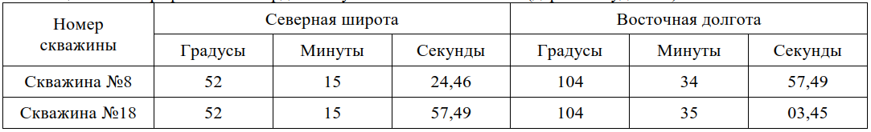
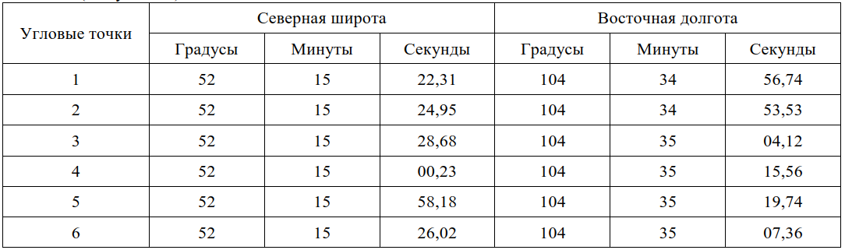
Таблица 13 - Географические координаты угловых точек (в системе WGS-84) ограничивающих участок недр ВЗУ №1 (д. Худякова)
Участок недр приурочен к лесному участку, который расположен на землях лесного фонда, Ангарского лесничества, Ушаковского участкового лесничества, Худяковская дача, квартал 152
Водозабор состоит из эксплуатационной скважины №8 (пробуренной 23.03.2018 г.) и резервной №18 (пробурённой 06.02.2018 г.). Водоносный горизонт вскрыт в отложениях присаянской свиты нижне-среднеюрского возраста в интервале глубин 101-142 м. Водовмещающие породы представлены песчаниками, алевролитами, конгломератами. Запасы подземных вод на участке недр «Месторождение пресных подземных вод «Евсеевское» утверждены в количестве 300 м3/сут. по категории С1 (протокол Министерства природных ресурсов и экологии Иркутской области №287 от 25.04.2019г.).
ВЗУ №2 расположено по адресу: Иркутская область, Иркутский район, деревня Худякова, улица Евсеевская 28. Водозаборные сооружения состоят из эксплуатационной скважины 1-Х, глубиной 60 м, и павильона (водонапорной башни), в котором расположена скважина. Водозабор подземных вод расположен на территории сложившейся жилой застройки населенного пункта.
Правообладателем водонапорной башни является Иркутское
муниципальное образование (Свидетельство о государственной регистрации 38 АЕ 335678 от 10.02.2014 г.).
Объект передан АО «Олхинский источник» по договору аренды от 09.12.2014 г. на 49 (сорок девять) лет срок (с 09.12.2014 по 09.12.2063), на основании постановления администрации Иркутского муниципального района N 386 от 22.10.2014 "О проведении аукциона по продаже права на заключение договора аренды нежилого здания (водонапорной башни)».
Водозаборные сооружения расположены на арендуемом земельном участке по договору аренды N 442 от 09.12.2014, площадь земельного участка составляет 1 387 кв. м (кадастровый номер 38:06:000000:3842).
Санитарно-эпидемиологическое заключение N 38.ИЦ.06.000.М.000985.09.12 от 14.09.2012 на использование объекта (скважина 1-Х) в целях питьевого и хозяйственно - бытового водоснабжения выдано Управлением Роспотребнадзора по Иркутской области.
Проект зоны санитарной охраны для источника водоснабжения разработан.
Санитарно-эпидемиологическое заключение N 38.ИЦ.06.000.Т.000583.09.12 от 12.09.2012 на проект зоны санитарной охраны скважины 1-Х выдано Управлением Роспотребнадзора по Иркутской области.
В соответствии с приложением к санитарно-эпидемиологическому заключению от 12.09.2012 N 38.ИЦ.06.000.Т.000583.09.12 граница первого пояса ЗСО установлена в 30 м от скважины.
Территория первого пояса скважины 1-Х не ограждена в радиусе 30 м от скважины14.
Водозабор одновременно является узлом для водоразбора общего пользования. Система водоподготовки отсутствует, вода забирается населением без предварительной очистки и обеззараживания.

2.1.4. Системы водоснабжения поселения

2.1.4.1. Описание результатов технического обследования централизованной системы водоснабжения села Пивовариха
Административный центр Ушаковского МО расположен в 12 км к востоку от центра города Иркутска, на левобережье реки Ушаковки (в 1 км к югу от русла реки), на Голоустненском тракте — региональной автодороге 25К-010 Иркутск - Большое Голоустное.
В границах населенного пункта организована централизованная система водоснабжения.

2.1.4.1.1. Перечень объектов централизованной системы водоснабжения села Пивовариха
- подземный водозабор с насосной станцией 2 подъёма (источник водоснабжения);
- магистральные и распределительные сети поселка;
- водопроводные колодцы и другое оборудование на сети (запорная, предохранительная арматура, пожарные гидранты, водоразборные колонки)

2.1.4.1.2. Описание состояния существующих источников водоснабжения и водозаборных сооружений
Источником водоснабжения являются подземные воды.
В настоящее время с. Пивовариха имеет централизованную систему водоснабжения с подачей воды от единого источника водоснабжения, подземный водозабор, расположенный по адресу: с. Пивовариха, ул. Дачная-20.
Водоснабжение осуществляется от трех артезианских скважин И-1299 (1), И-1299(2), № 554(2), пробуренные соответственно в 1965, 2016, 1970 годах, расположенные в радиусе 50 м друг от друга. Общий дебит скважин составляет 40 м³/ч.
Водопотребление в весенний, осенний, зимний период составляет около 270 м³/сут. (весенний, осенний, зимний период), до 700 м³/сут. в летний период. Среднегодовой расход составляет 347,95м³/сут.
Система электроснабжения источника водоснабжения, насосной станции второго подъема имеет II категорию надежности, имеется резервный источник - дизельный генератор.
ВЗУ №15 расположено по адресу: село Пивовариха, улица Дачная, 20.
Площадь участка недр 0,0099 км². Участок расположен на территории бассейна реки Енисей. Водозабор состоит из трех эксплуатируемых скважин И-1299 (1), И-1299(2), № 554(2).
Участок недр обладает статусом горного отвода, с ограничением по глубине скважины – 100,0 м от поверхности земли.
Режим работы водозабора - периодический с изменениями во времени.
Географические координаты устья скважины в системе СК-42 представлены в таблице14.
Географические координаты угловых точек (в системе СК-42) ограничивающих участок недр представлен в таблице 20.
Таблица 14 - Географические координаты устья скважины ВЗУ №15 (с. Пивовариха) в системе СК-42
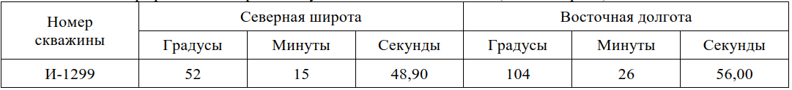
Таблица 15 - Географические координаты угловых точек (в системе СК-42) ограничивающих участок недр ВЗУ №15 (с. Пивовариха)
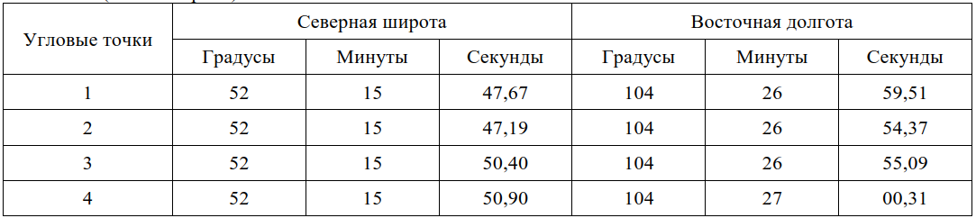
Имеющиеся данные по объекту:
- водоносный горизонт в интервале от 35,0 - 90,0м;
- статический уровень – 15,0м;
- мощность водоносного горизонта - 55,0м;
- абсолютная отметка устья скважины – 499,1м;
- воды напорные; дебит скважины:
6,0 л/с (при понижении 6,0м), удельный дебит 1,00л/с;
10,0 л/с (при понижении 11,0м), удельный дебит 0,90л/с;
Физические свойства воды: прозрачная без цвета, без запаха, без вкуса, без осадка, по химическому составу вода гидрокарбонатная, натриево- магниево-кальциевая, с сухим остатком – 147 мг/л, минерализация – 219,2 мг, жесткость общая – 1,98 мг/л, CL- 4,3 мг/л, SO₄ – 16,1 мг/л, HCO₃ – 146.мг/л, Сa-22.1 мг/л, Mg – 10,7 мг/л, Na+K – 20,0 мг/л.
Установленный объем отбираемой воды из скважины – не более 380,0 м³/сут.
Запасы подземных вод по скважине И-1299 подсчитаны по категории В в количестве 0,38 тыс. м³/сут. (Протокол ТКЗ №1512 от 20.11.2017).

2.1.4.1.3. Описание существующих сооружений очистки и
подготовки воды, включая оценку соответствия применяемой технологической схемы водоподготовки требованиям обеспечения нормативов качества воды
Станция II-го подъема (село Пивовариха), оборудована устройством ультрафиолетового обеззараживания воды.

2.1.4.1.4. Описание состояния и функционирования существующих насосных централизованных станций, в том числе оценку энергоэффективности подачи воды, которая оценивается как соотношение удельного расхода электрической энергии, необходимой для подачи установленного объема, и установленного уровня напора (давления)
Централизованная система водоснабжения предполагает подачу воды населению от насосной станции II подъёма с регулированием запаса воды в резервуарах, общим объемом 120 м³.
Установлены повысительные насосы Lowara (4 шт. 10SV05F). Работа НС II подъема, подземного водозабора в целом, организована в автоматическом режиме без постоянного присутствия персонала.
Производительность водозаборных сооружений, НС II -го подъема составляет – 700 м³/сут.

2.1.4.1.5. Описание состояния и функционирования водопроводных сетей систем водоснабжения, включая оценку величины износа сетей и определение возможности обеспечения качества воды в процессе транспортировки по этим сетям
Централизованными системами водоснабжения охвачено 48% населения, остальные имеют собственные скважины на участках.
Протяженность водопроводных сетей с. Пивовариха составляет 16042,6 м.
Правообладателем линейных сооружений (Кадастровый номер 38:06:000000:5548) является Иркутское муниципальное образование (Свидетельство о государственной регистрации 38 АЕ 590368 от 22.04.2014г.). Объект передан ООО «Ушаковская» по Концессионному соглашению от 27.06.2014 г. на 15 (пятнадцать) лет срок (с 27.06.2014 по 27.06.2029).
Разбивка по диаметрам представлена в таблице 16.
Таблица 16. Протяженность водопроводных сетей с. Пивовариха
Наименование | Материал | Диаметр | Протяженность, м
трубопровод | сталь | 219 | 868,3
трубопровод | п/э | 225 | 71,2
трубопровод | п/э | 110 | 6996,0
трубопровод | сталь | 100 | 3091,3
трубопровод | сталь | 89 | 121,8
трубопровод | сигма | 76 | 2048,3
трубопровод | сталь | 76 | 1365,4
трубопровод | п/э | 32 | 177,9
трубопровод | сталь | 25 | 30,5
трубопровод | сталь | 45/57 | 760,7
трубопровод | п/э | 63 | 207,2
трубопровод | п/э | 160 | 304,0
Итого: |  |  | 16042,6
Сети по улицам поселка построены хаотично, без учета пропускной способности прокладываемых труб и гидравлики в целом, перспективного развития поселка.
На сети установлены две автоматизированные водоразборные колонки.
Сети по улицам поселка построены хаотично, без учета пропускной способности прокладываемых труб и гидравлики в целом, перспективного развития поселка.
Значительная часть трубопровода, выполненная из стальных труб, имеет большой процент физического износа (70-90%, год прокладки - до 1990 г.), что приводит к частым авариям и отключениям на водопроводных сетях: ул. Дачная (2017 г. 3 аварийный случая), ул. Строительная (2018 г. не менее 15 аварийных случаев), ул. Дальняя (2018 г. 2 аварийных случая), ул. Майская и Степная (2016 г. 1 аварийный случай), и др.
Таблица 17. Сведения об оборудовании на сети водоснабжения с. Пивовариха
(№ кол-ца) | Материал | Диаметр, мм | Оборудование | Требуется ремонт
ВК1 | ж/б | 1500 | Задвижка д=200мм
ВК3 | ж/б | 1500 | Пожарный гидрант, задвижка д=100мм, Задвижка д=80мм | замена задвижки д=80мм,
ВК4 | ж/б | 1500 | 3 задвижки д=100мм, Задвижка д=80мм
ВК6 | ж/б | 1500 | задвижка д=100мм
ВК7 | ж/б | 1500 | 2 задвижки д=100мм | замена 2 х задвижек д=100мм
ВК11 | ж/б | 1500 | 4 задвижки д=100мм
ВК20 | ж/б | 1500 | задвижка д=50мм | замена задвижки д=50мм
ВК26 | ж/б | 1500 | задвижка д=50мм
ТК-1 | ж/б |  | 2 вентиля д=32мм
ВК30 | ж/б | 1500 | пожарный гидрант, 2 задвижки д=100мм, задвижка д=50мм
ВК34 | ж/б | 1500 | 2 задвижки д=100мм, задвижка д=50мм | замена задвижки д=50мм, замена задвижки д=100мм,
ВК37 | ж/б | 1500 | колонка
ВК47 | ж/б | 1500 | задвижка д=100мм, колонка
ВК48 | ж/б | 1500 | колонка
ВК55 | ж/б | 1500 | 2 задвижки д=100мм, задвижка д=80мм, задвижка д=50мм
ВК56 | ж/б | 1500 | задвижка д=200мм | замена задвижки д=200мм
ТК2 | ж/б |  | 2 задвижки д=100мм | замена 2 х задвижек д=100мм
ТК3 | ж/б |  | 2 задвижки д=100мм
ТК4 | ж/б |  | задвижка д=100мм
ТК5 | ж/б |  | задвижка д=100мм
ТК6 | ж/б |  | 2 задвижки д=100мм, задвижка д=150мм, пожарный гидрант | замена задвижки д=150мм,
ТК7 | ж/б |  | 2 задвижки д=50мм, задвижка д=100мм
ТК8 | ж/б |  | задвижка д=50мм | замена задвижки д=50мм,
ВК58 | ж/б | 1500 | задвижка д=100мм
ВК59 | ж/б | 1500 | задвижка д=200мм
ВК60 | ж/б | 1500 | 2 задвижки д=100мм
ТК9 | ж/б |  | 2 задвижки д=200мм | замена задвижки д=200мм
ВК64 | ж/б | 1500 | 2 задвижки д=100мм, задвижка д=150мм | замена задвижки д=100мм
ВК67 | ж/б | 1500 | пожарный гидрант
ВК69 | ж/б | 1500 | пожарный гидрант
ВК70 | ж/б | 1500 | 3 задвижки д=100мм | замена задвижки д=100мм
ВК75 | ж/б | 1500 | 2 задвижки д=100мм | замена 2 х задвижек д=100мм
ВК76 | ж/б | 1500 | 2 задвижки д=150мм | замена задвижки д=150мм,
ВК83 | ж/б | 1500 | 2 задвижки д=100мм | замена 2 х задвижек д=100мм
ВК90 | ж/б | 1500 | задвижка д=100мм | замена задвижки д=100мм
ВК104 | ж/б | 1500 | задвижка д=100мм
ВК108 | ж/б | 1500 | пожарный гидрант
ВК115 | ж/б | 1500 | 2 задвижки д=100мм | замена задвижки д=100мм
ВК119 | ж/б | 1500 | задвижка д=100мм
ВК126 | ж/б | 1500 | задвижка д=50мм | замена задвижки д=50мм,
ВК129 | ж/б | 1500 | задвижка д=50мм
ВК142 | ж/б | 1500 | задвижка д=50мм, пожарный гидрант
ВК158 | ж/б | 1500 | задвижка д=50мм | замена задвижки д=50мм,
ВК162 | ж/б | 1500 | задвижка д=100мм | замена задвижки д=100мм
ВК177 | ж/б | 1500 | задвижка д=50мм
ВК178 | ж/б | 1500 | задвижка д=50мм
ВК179 | ж/б | 1500 | задвижка д=100мм | замена задвижки д=100мм
32% запорно-регулирующей арматуры изношен и требует замены. Сведения о требуемом ремонте оборудования на сети водоснабжения сведены в таблицу 18.
Таблица 18. Сведения о требуемом ремонте оборудования на сети водоснабжения
N | Наименование ремонтных работ | Кол-во, шт.
1 | требуется замена задвижки д=50мм | 5
2 | требуется замена задвижки д=80мм | 1
3 | требуется замена задвижки д=100мм | 15
4 | требуется замена задвижки д=150мм | 2
5 | требуется замена задвижки д=200мм | 2
Наличие ветхих коммуникаций, изношенной запорной арматуры, не отвечающих современным требованиям, длительное отключение воды у абонентов в период аварийно-восстановительных работ, образование отложений в трубопроводных сетях из-за внутренней коррозии металла стальных труб, приводит к ухудшению качества воды в системе водоснабжения с. Пивовариха в процессе ее эксплуатации, в том числе по бактериологическим анализам (повышенное содержание взвешенных веществ в воде является фактором развития патогенной микрофлоры), снижает надежность и качество водоснабжения, коммунальных услуг.
Часть сетей на сегодняшний день заменена на полиэтиленовые трубы Ø110: по улицам Рабочая, Набережная, пер. Садовый, пер. Лесной, ул. Садовая и др. Аварийных случаев, жалоб населения на данных участках нет.
Ул. Строительная
Таблица 19. Результат инвентаризации водопроводных сетей ул. Строительная с. Пивовариха
Участок |  | Материал | Диаметр |  | Протяженность участка, м |  | Уровень износа |  | Техническое состояние |  | Предельные сроки проведения ремонта |  |  | Описание выявленных дефектов и нарушений
От колодца | До колодца
ВК115 | ВК116 | п/э | 63 |  | 27,0 |  | 60% |  | неудовл. |  | 2021г. |  |  | требуется перекладка на п/э трубу д=110мм
ВК116 | ВК117 | п/э | 110 |  | 36,0 |  | 60% |  | неудовл. |  | 2021г. |  |  | требуется перекладка на п/э трубу д=110мм
ВК117 | ВК118 | п/э | 110 |  | 43,5 |  | 60% |  | неудовл. |  | 2021г. |  |  | требуется перекладка на п/э трубу д=110мм
ВК118 | ВК119 | п/э | 110 |  | 38,9 |  | 60% |  | неудовл. |  | 2021г. |  |  | требуется перекладка на п/э трубу д=110мм
ВК119 | ВК120 | п/э | 110 |  | 45,8 |  | 60% |  | неудовл. |  | 2021г. |  |  | требуется перекладка на п/э трубу д=110мм
ВК120 | ВК121 | п/э | 110 |  | 41,1 |  | 60% |  | неудовл. |  | 2021г. |  |  | требуется перекладка на п/э трубу д=110мм
ВК121 | ВК122 | п/э | 110 |  | 46,6 |  | 60% |  | неудовл. |  | 2021г. |  |  | требуется перекладка на п/э трубу д=110мм
ВК122 | ВК123 | п/э | 110 |  | 69,0 |  | 60% |  | неудовл. |  | 2021г. |  |  | требуется перекладка на п/э трубу д=110мм
ВК123 | ВК124 | п/э | 110 |  | 35,1 |  | 60% |  | неудовл. |  | 2021г. |  |  | требуется перекладка на п/э трубу д=110мм
ВК124 | ВК125 | п/э | 110 |  | 46,0 |  | 60% |  | неудовл. |  | 2021г. |  |  | требуется перекладка на п/э трубу д=110мм
ВК125 | ВК126 | п/э | 50 |  | 9,4 |  | 80% |  | неудовл. |  | 2021г. |  |  | требуется перекладка на п/э трубу д=110мм
ВК126 | ВК127 | сталь | 76 |  | 398,0 |  | 80% |  | неудовл. |  | 2021г. |  |  | требуется перекладка на п/э трубу д=110мм
ВК126 | ВК128 | сталь | 76 |  | 41,7 |  | 80% |  | неудовл. |  | 2021г. |  |  | требуется перекладка на п/э трубу д=110мм
ВК128 | ВК129 | сталь | 76 |  | 36,0 |  | 80% |  | неудовл. |  | 2021г. |  |  | требуется перекладка на п/э трубу д=110мм
ВК129 | ВК130 | сталь | 76 |  | 13,2 |  | 80% |  | неудовл. |  | 2021г. |  |  | требуется перекладка на п/э трубу д=110мм
ВК130 | ВК131 | сталь | 76 |  | 46,6 |  | 80% |  | неудовл. |  | 2021г. |  |  | требуется перекладка на п/э трубу д=110мм
ВК131 | ВК4 | сталь | 76 |  | 73,6 |  | 80% |  | неудовл. |  | 2021г. |  |  | требуется перекладка на п/э трубу д=110мм
ВК115 | ВК132 | п/э | 110 |  | 22,6 |  | 50% |  | неудовл. |  | 2021г. |  |  | требуется перекладка на п/э трубу д=110мм
ВК132 | ВК133 | п/э | 110 |  | 34,5 |  | 50% |  | неудовл. |  | 2021г. |  |  | требуется перекладка на п/э трубу д=110мм
ВК133 | ВК134 | п/э | 110 |  | 34,0 |  | 50% |  | неудовл. |  | 2021г. |  |  | требуется перекладка на п/э трубу д=110мм
ВК134 | ВК135 | сталь | 108 |  | 36,4 |  | 80% |  | неудовл. |  | 2021г. |  |  | требуется перекладка на п/э трубу д=110мм
ВК135 | ВК136 | сталь | 108 |  | 31,6 |  | 80% |  | неудовл. |  | 2021г. |  |  | требуется перекладка на п/э трубу д=110мм
ВК136 | ВК137 | сталь | 108 |  | 31,2 |  | 80% |  | неудовл. |  | 2021г. |  |  | требуется перекладка на п/э трубу д=110мм
ВК137 | ВК138 | сталь | 108 |  | 35,2 |  | 80% |  | неудовл. |  | 2021г. |  |  | требуется перекладка на п/э трубу д=110мм
ВК138 | ВК139 | сталь | 108 |  | 32,5 |  | 80% |  | неудовл. |  | 2021г. |  |  | требуется перекладка на п/э трубу д=110мм
ВК139 | ВК140 | сталь | 108 |  | 35,3 |  | 80% |  | неудовл. |  | 2021г. |  |  | требуется перекладка на п/э трубу д=110мм
ВК140 | ВК141 | сталь | 108 |  | 28,1 |  | 80% |  | неудовл. |  | 2021г. |  |  | требуется перекладка на п/э трубу д=110мм
ВК141 | ВК142 | сталь | 108 |  | 52,3 |  | 80% |  | неудовл. |  | 2021г. |  |  | требуется перекладка на п/э трубу д=110мм
ВК142 | ВК143 | сигма | 76 |  | 13,6 |  | 80% |  | неудовл. |  | 2021г. |  |  | требуется перекладка на п/э трубу д=110мм
ВК143 | ВК144 | сигма | 76 |  | 31,1 |  | 80% |  | неудовл. |  | 2021г. |  |  | требуется перекладка на п/э трубу д=110мм
ВК144 | ВК145 | сигма | 76 |  | 31,9 |  | 80% |  | неудовл. |  | 2021г. |  |  | требуется перекладка на п/э трубу д=110мм
ВК145 | ВК146 | сигма | 76 |  | 34,9 |  | 80% |  | неудовл. |  | 2021г. |  |  | требуется перекладка на п/э трубу д=110мм
ВК146 | ВК147 | п/э | 50 |  | 30,6 |  | 50% |  | неудовл. |  | 2021г. |  |  | требуется перекладка на п/э трубу д=110мм
ВК3 | ВК148 | сталь | 89 |  | 23,2 |  | 80% |  | неудовл. |  | 2021г. |  |  | требуется перекладка на п/э трубу д=110мм
ВК148 | ВК149 | п/э | 32 |  | 26,1 |  | 80% |  | неудовл. |  | 2021г. |  |  | требуется перекладка на п/э трубу д=110мм
ВК149 | ВК150 | п/э | 32 |  | 33,8 |  | 80% |  | неудовл. |  | 2021г. |  |  | требуется перекладка на п/э трубу д=110мм
ВК150 | ВК151 | п/э | 32 |  | 31,9 |  | 80% |  | неудовл. |  | 2021г. |  |  | требуется перекладка на п/э трубу д=110мм
ВК151 | ВК152 | п/э | 32 |  | 31,9 |  | 80% |  | неудовл. |  | 2021г. |  |  | требуется перекладка на п/э трубу д=110мм
ВК152 | ВК153 | сталь | 89 |  | 29,7 |  | 80% |  | неудовл. |  | 2021г. |  |  | требуется перекладка на п/э трубу д=110мм
ВК153 | ВК154 | сталь | 89 |  | 34,0 |  | 80% |  | неудовл. |  | 2021г. |  |  | требуется перекладка на п/э трубу д=110мм
ВК154 | ВК155 | сталь | 89 |  | 34,9 |  | 80% |  | неудовл. |  | 2021г. |  |  | требуется перекладка на п/э трубу д=110мм
ВК155 | ВК156 | сталь | 76 |  | 33,7 |  | 80% |  | неудовл. |  | 2021г. |  |  | требуется перекладка на п/э трубу д=110мм
ВК156 | ВК157 | сталь | 76 |  | 32,6 |  | 80% |  | неудовл. |  | 2021г. |  |  | требуется перекладка на п/э трубу д=110мм
ВК4 | ВК158 | сталь | 100 |  | 32,8 |  | 90% |  | неудовл. |  | 2021г. |  |  | требуется перекладка на п/э трубу д=110мм
ВК148 | ВК158 | сталь | 100 |  | 14,1 |  | 90% |  | неудовл. |  | 2021г. |  |  | требуется перекладка на п/э трубу д=110мм
ВК158 | ВК159 | сталь | 100 |  | 60,7 |  | 90% |  | неудовл. |  | 2021г. |  |  | требуется перекладка на п/э трубу д=110мм
ВК159 | ВК160 | сталь | 100 |  | 34,0 |  | 90% |  | неудовл. |  | 2021г. |  |  | требуется перекладка на п/э трубу д=110мм
ВК160 | ВК161 | сталь | 100 |  | 29,8 |  | 90% |  | неудовл. |  | 2021г. |  |  | требуется перекладка на п/э трубу д=110мм
ВК161 | ВК162 | сталь | 100 |  | 34,3 |  | 90% |  | неудовл. |  | 2021г. |  |  | требуется перекладка на п/э трубу д=110мм
ВК162 | ВК163 | сталь | 100 |  | 35,8 |  | 90% |  | неудовл. |  | 2021г. |  |  | требуется перекладка на п/э трубу д=110мм
ВК163 | ВК164 | сталь | 100 |  | 32,9 |  | 90% |  | неудовл. |  | 2021г. |  |  | требуется перекладка на п/э трубу д=110мм
ВК164 | ВК165 | сталь | 100 |  | 32,5 |  | 90% |  | неудовл. |  | 2021г. |  |  | требуется перекладка на п/э трубу д=110мм
ВК165 | ВК166 | сталь | 100 |  | 34,2 |  | 90% |  | неудовл. |  | 2021г. |  |  | требуется перекладка на п/э трубу д=110мм
ВК166 | ВК167 | сталь | 100 |  | 29,2 |  | 90% |  | неудовл. |  | 2021г. |  |  | требуется перекладка на п/э трубу д=110мм
ВК167 | ВК168 | сталь | 100 |  | 24,2 |  | 90% |  | неудовл. |  | 2021г. |  |  | требуется перекладка на п/э трубу д=110мм
Итого: |  |  |  | 2269,0м
Водопроводные сети по ул. Строительная, общей протяженностью около 2269 м, характеризуется большим физическим износом для полиэтиленовых труб -50-60%, для стальных труб 80-90 %. Только в 2018 году по ул. Строительная устранено более 15-ти аварийных случая. Наиболее изношенный участок, от пер. Садовый до лесной дороги.
Визуальный осмотр труб при аварийно-восстановительных работах показал, что по всей поверхности трубы имеются глубокие следы коррозии, предположительно из-за блуждающих токов, кроме того на внутренней поверхности зафиксированы большие отложения, что снижает их пропускную способность.
Наблюдается недостаточный уровень давления в сети, особенно в летний поливочный период, в максимальные часы водоразбора.
Нет возможности увеличить давление в сети, так как это приведет к новым авариям, хотя возможности НС-2го подъёма это предусматривают.
Требуется срочный капитальный ремонт с прокладкой трубопровода ПЭ100 SDR17 Ø110 методом горизонтально-направленного бурения, как по сущ. колодцам, так и с установкой дополнительных, так как имеются безколодезные врезки потребителей в сеть; замена запорной арматуры.
Ул. Дачная
Таблица 20. Результат инвентаризации водопроводных сетей ул. Дачная с. Пивовариха
ул. Дачная
От колодца | до колодца | Материал | Диаметр | Протяженность участка, м | Уровень износа | Техническое состояние | Предельные сроки проведения ремонта | Описание выявленных дефектов и нарушений
ТК2 | ВК56 | сталь | 219 | 50,5 | 80% | неудовл. | 2020г. | требуется перекладка на п/э трубу д=225мм
ВК56 | ТК3 | сталь | 219 | 72,2 | 80% | неудовл. | 2020г. | требуется перекладка на п/э трубу д=225мм
ТК3 | 56/1 | сталь | 108 | 86,7 | 80% | неудовл. | 2020г. | требуется перекладка на п/э трубу д=110мм
ТК3 | ТК4 | п/э | 160 | 70,5 | 20% | хор.
ТК4 | ВК57 | п/э | 110 | 26,4 | 35% | удовл.
ТК4 | ТК5 | п/э | 160 | 91,5 | 20% | хор.
ТК5 | ТК6 | п/э | 160 | 38,8 | 20% | хор.
ТК6 | ТК7 | сталь | 219 | 207,0 | 90% | неудовл. | 2020г. | требуется перекладка на п/э трубу д=160мм
ТК7 | ТК8 | сталь | 219 | 95,5 | 90% | неудовл. | 2020г. | требуется перекладка на п/э трубу д=160мм
ТК8 | ВК59 | сталь | 219 | 131,0 | 90% | неудовл. | 2020г. | требуется перекладка на п/э трубу д=160мм
ВК59 | ВК60 | п/э | 110 | 27,8 | 35% | удовл.
ВК60 | 61 | п/э | 110 | 103,1 | 35% | удовл.
ВК59 | ВК58 | сталь | 219 | 86,5 | 90% | неудовл. | 2020г. | требуется перекладка на п/э трубу д=225мм
ВК58 | ТК9 | сталь | 219 | 125,8 | 90% | неудовл. | 2020г. | требуется перекладка на п/э трубу д=225мм
ТК9 | ВК63 | сталь | 219 | 50,7 | 90% | неудовл. | 2020г. | требуется перекладка на п/э трубу д=225мм
ВК63 | ТК10 | сталь | 219 | 49,2 | 90% | неудовл. | 2020г. | требуется перекладка на п/э трубу д=225мм
ТК10 | ВК64 | п/э | 160 | 101,0 | 35% | удовл. |  | строительство 2 нитки
ВК64 | ВНБ | п/э | 160 | 65,0 | 35% | удовл. |  | строительство 2 нитки
Итого: |  |  |  | 1479,2
Водопроводные сети по ул. Дачная Ø219 мм (сталь), от территорий котельной до ТК7 общей протяженностью около 955 м, характеризуется большим физическим износом (70-80%).
По статистике за 2015-2018 год по ул. Дачная устранено 4 крупных аварийных случая.
При этом надежность сети на данной улице имеет большое стратегическое значение так, как к ней подключены все многоквартирные дома, административные и социально-культурные объекты (школа, детские сады, клуб, здание администрации и т.д.), частные жилые дома, участок является транзитным, обеспечивает водой прилегающие улицы (ул. Майская, Степная, Рабочая).
Стальной водопровод Ø219 находится в крайне изношенном состоянии (износ более 80-90%), структура наружной поверхности трубы неоднородна, видны явные глубокие следы коррозии, язвы.
Внутренняя поверхность трубопровода также имеет глубокие следы коррозии, толщина стенки составляет верхние и боковые – 4-5 мм, нижние (лотковая часть) – 1,5-2 мм, при номинальной толщине 6 мм.
В трубе на дне много загрязнений (крупные частицы спрессовавшейся взвеси, ржавчины и осадка), можно предположить, что лотковая часть исшаркана этими частицами.
Количество аварийных ситуаций в ближайшее время будет только увеличиваться, что приведет к частым отключениям, снизит степень бесперебойности и надежности системы водоснабжения и теплоснабжения поселка.
Часть сети от многоквартирного жилого дома от МКД №1 до камеры ТК7 (напротив здания клуба) заменена в 2015 г. параллельно с капитальным ремонтом теплотрассы, требуется продолжить работы и выполнить прокладку сети от ТК7 до территории котельной, с заменой сущ. стального трубопровода Ø219 на ПЭ100 SDR17 Ø160 методом горизонтально-направленного бурения, с установкой водопроводных колодцев, необходимой запорной арматуры, подключением сущ. потребителей.

Ул. Майская, ул. Степная
Таблица 21. Результат инвентаризации водопроводных сетей ул. Майская, с. Пивовариха
 | ул. Майская
 | От колодца | до колодца |  |  | Материал |  |  | Диаметр |  |  | Протяженность участка, м |  |  | Уровень износа |  | Техническое состояние |  |  | Предельные сроки проведения ремонта |  |  | Описание выявленных дефектов и нарушений
 | ВК48 |  | ВК49 |  | сталь |  | 45 |  |  | 28,4 |  |  | 80% |  |  | неудовл. |  | 2021г. |  |  | требуется перекладка на п/э трубу д=110мм
 | ВК49 |  | ВК50 |  | сталь |  | 45 |  |  | 49,1 |  |  | 80% |  |  | неудовл. |  | 2021г. |  |  | требуется перекладка на п/э трубу д=110мм
 | ВК50 |  | ВК51 |  | сталь |  | 45 |  |  | 341,4 |  |  | 80% |  |  | неудовл. |  | 2021г. |  |  | требуется перекладка на п/э трубу д=110мм
 | ВК51 |  | ВК52 |  | сталь |  | 45 |  |  | 64,5 |  |  | 80% |  |  | неудовл. |  | 2021г. |  |  | требуется перекладка на п/э трубу д=110мм
 | ВК52 |  | ВК53 |  | сталь |  | 57 |  |  | 59,3 |  |  | 80% |  |  | неудовл. |  | 2021г. |  |  | требуется перекладка на п/э трубу д=110мм
 | ВК53 |  | ВК54 |  | сталь |  | 57 |  |  | 22,6 |  |  | 80% |  |  | неудовл. |  | 2021г. |  |  | требуется перекладка на п/э трубу д=110мм
 | ВК54 |  | ВК55 |  | сталь |  | 57 |  |  | 40,7 |  |  | 80% |  |  | неудовл. |  | 2021г. |  |  | требуется перекладка на п/э трубу д=110мм
 | ВК55 |  | ВК56 |  | сталь |  | 108 |  |  | 127,3 |  |  | 70% |  |  | неудовл. |  | 2021г. |  |  | требуется перекладка на п/э трубу д=110мм
 | ВК56 |  | ВК34 |  | сталь |  | 76 |  |  | 169,0 |  |  | 70% |  |  | неудовл. |  | 2021г. |  |  | требуется перекладка на п/э трубу д=110мм
 | ВК-55 |  | ТК2 |  | п/э |  | 110 |  |  | 281,8 |  |  | 35% |  |  | удовл.
Итого: |  |  |  |  |  |  |  |  | 1183,9

Таблица 22. Результат инвентаризации водопроводных сетей ул. Степная с. Пивовариха
ул. Степная
От колодца | до колодца | Материал | Диаметр | Протяженность участка, м | Уровень износа | Техническое состояние | Предельные сроки проведения ремонта | Описание выявленных дефектов и нарушений
ВК55 | ВК176 | сталь | 76 |  | 70% | неудовл. | 2021г. | требуется перекладка на п/э трубу д=110мм
ВК176 | ВК177 | сталь | 76 | 106,4 | 70% | неудовл. | 2021г. | требуется перекладка на п/э трубу д=110мм
ВК177 | ВК178 | сталь | 76 | 22,6 | 70% | неудовл. | 2021г. | требуется перекладка на п/э трубу д=110мм
ВК178 | ВК179 | сталь | 76 | 133,1 | 70% | неудовл. | 2021г. | требуется перекладка на п/э трубу д=110мм
ВК179 | ВК180 | п/э | 110 | 91,1 | 70% | неудовл. | 2021г. | требуется перекладка на п/э трубу д=110мм
ВК180 | ВК181 | п/э | 110 | 64,7 | 70% | неудовл. | 2021г. | требуется перекладка на п/э трубу д=110мм
ВК181 | ВК182 | п/э | 110 | 217,8 | 70% | неудовл. | 2021г. | требуется перекладка на п/э трубу д=110мм
ВК182 | ВК183 | п/э | 110 | 105,4 | 70% | неудовл. | 2021г. | требуется перекладка на п/э трубу д=110мм
Итого: |  |  |  | 829,3
Протяженность водопроводной сети по ул. Майская составляет 1183,9 м.
Протяженность водопроводной сети по ул. Степная Ø76-100ст. составляет 829 м.
Данные участки водопроводной сети характеризуются большим физическим износом, малыми диаметрами и соответственно, частыми авариями в процессе эксплуатации, часть водопроводной сети проходит по огородам жителей, требуется прокладка по другой трассировки.
По ул. Степная размежеваны участки земли под строительство индивидуальных жилых домов. Нет возможности для подключения доп. потребителей к сущ. сети из-за ее ветхости.
Требуется замена существующей водопроводной сети Ø50 – 100 по ул. Майская и ул. Степная с прокладкой водопровода ПЭ100 SDR17 Ø110, с установкой необходимой запорной арматуры, водопроводных колодцев, подключением потребителей к водопроводной сети.
Ул. Дальняя
Таблица 23. Результат инвентаризации водопроводных сетей ул. Дальняя с. Пивовариха
ул. Дальняя
От колодца | до колодца | Материал | Диаметр | Протяженность участка, м | Уровень износа | Техническое состояние | Предельные сроки проведения ремонта | Описание выявленных дефектов и нарушений
ВК173 | 174 | сигма | 76 | 778,1 | 70% | неудовл. | 2021г. | требуется перекладка на п/э трубу д=110мм
ВК173 | 175 | сигма | 76 | 207,2 | 70% | неудовл. | 2021г. | требуется перекладка на п/э трубу д=110мм
Итого: |  |  |  | 985,4
Водопроводные сети по ул. Дальняя Ø76 (ПЭ), общей протяженностью около 985,4 м.
Основные проблемы на данной улице связаны с недостаточным напором в сети, улица является самой удаленной и высокорасположенной от источника водоснабжения, дополнительно трубопровод имеет не достаточный диаметр сети, большие потери напора по длине трубопровода и общая неудовлетворительная гидравлика - от жителей поступают постоянные жалобы о недостаточном напоре в сети.
Из-за изношенных сетей, в том числе и на других улицах эксплуатирующая сторона не имеет возможности увеличить давление на НС-2го подъёма, так как это приведет к дополнительным авариям.
Требуется капитальный ремонт с прокладкой трубопровода ПЭ100 SDR17 Ø110 методом горизонтально-направленного бурения по сущ. колодцам, замена запорной арматуры.
Пер. Садовый, ул. Рабочая, перемычка от ул. Дачная до ул. Набережная, ул. Набережная, пер. Лесной, ул. Озерная, ул. Садовая, пер. Энергетиков, ул. Андреевская, ул. Муруйская, ул. Балейская, ул. Читинская, пер. Дачный
Таблица 24. Результат инвентаризации водопровода по пер. Садовый, ул. Рабочая, перемычка от ул. Дачная до ул. Набережная, ул. Набережная, пер. Лесной, ул. Озерная, ул. Садовая, пер. Энергетиков, ул. Андреевская, ул. Муруйская, ул. Балейская, ул. Читинская, пер. Дачный
От колодца | до колодца | Материал | Диаметр |  | Протяженность участка, м | Уровень износа |  |  | Техническое состояние |  | Предельные сроки проведения ремонта |  |  | Описание выявленных дефектов и нарушений
Пер. Садовый
ВНБ | ВК1 | п/э | 225 |  |  | 30% |  |  | удовл.
ВК1 | ВК2 | п/э | 225 |  | 5,7 | 30% |  |  | удовл.
ВК2 | ВК3 | п/э | 225 |  | 65,5 | 30% |  |  | удовл.
ВК3 | ВК4 | сталь | 100 |  | 14,0 | 75% |  |  | неудовл. |  | 2020 |  |  | требуется перекладка на п/э трубу д=110мм
ВК4 | ВК5 | п/э | 110 |  | 60,9 | 20% |  |  | хор.
ВК5 | ВК6 | п/э | 110 |  | 62,6 | 20% |  |  | хор.
ВК6 | ВК7 | п/э | 110 |  | 15,8 | 20% |  |  | хор.
ВК7 | ВК8 | п/э | 110 |  | 39,1 | 20% |  |  | хор.
ВК8 | ВК9 | п/э | 110 |  | 41,1 | 30% |  |  | удовл.
ВК9 | ВК10 | п/э | 110 |  | 41,1 | 30% |  |  | удовл.
ВК10 | ВК11 | п/э | 110 |  | 27,7 | 30% |  |  | удовл.
ВК11 | ВК12 | п/э | 110 |  | 82,4 | 30% |  |  | удовл.
ВК2 | ВК2/1 | п/э | 63 |  | 127,5 | 20% |  |  | хор.
Итого: |  |  |  |  | 583,4
Ул. Рабочая
ВК12 | ВК13 | п/э | 110 |  | 31,4 | 35% |  | удовл.
ВК13 | ВК14 | п/э | 110 |  | 57,9 | 35% |  | удовл.
ВК14 | ВК15 | п/э | 110 |  | 58,0 | 35% |  | удовл.
ВК15 | ВК16 | п/э | 110 |  | 20,1 | 35% |  | удовл.
ВК16 | ВК17 | п/э | 110 |  | 36,2 | 35% |  | удовл.
ВК17 | ВК18 | сигма | 76 |  | 22,1 | 50% |  | неудовл. |  |  |  |  | 2021г. | требуется перекладка на п/э трубу д=110мм
ВК18 | ВК19 | сигма | 76 |  | 21,7 | 50% |  | неудовл. |  |  |  |  | 2021г. | требуется перекладка на п/э трубу д=110мм
ВК19 | ВК20 | сигма | 76 |  | 23,0 | 50% |  | неудовл. |  |  |  |  | 2021г. | требуется перекладка на п/э трубу д=110мм
ВК20 | ВК21 | сигма | 76 |  | 48,1 | 50% |  | неудовл. |  |  |  |  | 2021г. | требуется перекладка на п/э трубу д=110мм
ВК21 | ВК22 | сигма | 76 |  | 58,5 | 50% |  | неудовл. |  |  |  |  | 2021г. | требуется перекладка на п/э трубу д=110мм
ВК22 | ВК23 | п/э | 110 |  | 17,6 | 35% |  | удовл.
ВК23 | ВК24 | п/э | 63 |  | 52,8 | 40% |  | удовл.
ВК23 | ВК25 | п/э | 110 |  | 18,9 | 35% |  | удовл.
ВК25 | ВК26 | п/э | 110 |  | 40,4 | 35% |  | удовл.
ВК26 | ВК27 | п/э | 110 |  | 203,8 | 35% |  | удовл.
ВК27 | ВК28 | сталь | 25 |  | 8,3 | 70% |  | неудовл. |  |  |  |  | 2021г. | требуется перекладка на п/э трубу д=110мм
ВК28 | ВК29 | сталь | 25 |  | 22,2 | 70% |  | неудовл. |  |  |  |  | 2021г. | требуется перекладка на п/э трубу д=110мм
ВК29 | ТК-1 | сталь | 32 |  | 38,9 | 70% |  | неудовл. |  |  |  |  | 2021г. | требуется перекладка на п/э трубу д=110мм
ТК-1 | ВК30 | сталь | 32 |  | 41,4 | 70% |  | неудовл. |  |  |  |  | 2021г. | требуется перекладка на п/э трубу д=110мм
ВК29 | ВК31 | сталь | 108 |  | 59,6 | 70% |  | неудовл. |  |  |  |  | 2021г. | требуется перекладка на п/э трубу д=110мм
ВК31 | ВК32 | сталь | 57 |  | 51,2 | 70% |  | неудовл. |  |  |  |  | 2021г. | требуется перекладка на п/э трубу д=110мм
ВК31 | 56/2 | сталь | 108 |  | 270,1 | 50% |  | неудовл. |  |  |  |  | 2021г. | требуется перекладка на п/э трубу д=110мм
ВК32 | ВК33 | сталь | 57 |  | 73,0 | 70% |  | неудовл. |  |  |  |  | 2021г. | требуется перекладка на п/э трубу д=110мм
ВК27 | ВК33 | п/э | 110 |  | 54,0 | 35% |  | удовл.
ВК33 | ВК34 | п/э | 110 |  | 136,6 | 35% |  | удовл.
ВК34 | ВК35 | п/э | 110 |  | 16,4 | 35% |  | удовл.
ВК35 | ВК36 | п/э | 110 |  | 38,2 | 35% |  | удовл.
ВК36 | ВК37 | п/э | 110 |  | 82,6 | 35% |  | удовл.
ВК37 | ВК38 | п/э | 110 |  | 9,7 | 35% |  | удовл.
ВК37 | ВК39 | п/э | 110 |  | 62,9 | 35% |  | удовл.
ВК39 | ВК40 | п/э | 110 |  | 86,5 | 35% |  | удовл.
ВК40 | ВК41 | п/э | 110 |  | 74,8 | 35% |  | удовл.
ВК41 | ВК42 | п/э | 110 |  | 43,9 | 35% |  | удовл.
ВК42 | ВК43 | п/э | 110 |  | 58,5 | 35% |  | удовл.
ВК43 | ВК44 | п/э | 110 |  | 41,5 | 35% |  | удовл.
ВК44 | ВК45 | п/э | 110 |  | 43,2 | 35% |  | удовл.
ВК45 | ВК46 | п/э | 110 |  | 48,0 | 35% |  | удовл.
ВК46 | ВК47 | п/э | 110 |  | 26,5 | 35% |  | удовл.
ВК47 | ВК48 | п/э | 76 |  | 330,1 | 60% |  | неудовл. |  |  |  |  | 2021г. | требуется перекладка на п/э трубу д=110мм
ВК48 | ВК183 | сталь | 108 |  | 339,5 | 60% |  | неудовл. |  |  |  |  | 2021г. | требуется перекладка на п/э трубу д=110мм
Итого:
от ул. Дачная до ул. Набережная
ВК58 | ВК70 | сталь | 108 | 401,9 |  | 50% |  | удовл. |  |  | 2020г. |  |  | требуется перекладка на п/э трубу д=110мм
 |  |  |  | 401,9
ул. Набережная
ВК-11 | ВК65 | п/э | 110 |  | 83,2 | 40% |  | удовл.
ВК65 | ВК66 | п/э | 110 |  | 44,0 | 40% |  | удовл.
ВК66 | ВК67 | п/э | 110 |  | 43,9 | 40% |  | удовл.
ВК67 | ВК68 | п/э | 110 |  | 95,2 | 40% |  | удовл.
ВК68 | ВК69 | п/э | 110 |  | 21,5 | 40% |  | удовл.
ВК69 | ВК70 | п/э | 110 |  | 76,1 | 40% |  | удовл.
ВК70 | ВК71 | п/э | 110 |  | 20,9 | 40% |  | удовл.
ВК71 | ВК72 | п/э | 110 |  | 56,9 | 40% |  | удовл.
ВК72 | ВК73 | п/э | 110 |  | 83,6 | 40% |  | удовл.
ВК73 | ВК74 | п/э | 110 |  | 83,5 | 40% |  | удовл.
ВК74 | ВК75 | п/э | 110 |  | 41,0 | 40% |  | удовл.
ВК75 | ВК76 | п/э | 110 |  | 9,4 | 40% |  | удовл.
ВК76 | ВК77 | п/э | 110 |  | 35,0 | 40% |  | удовл.
ВК77 | ВК78 | п/э | 110 |  | 37,7 | 40% |  | удовл.
ВК78 | ВК79 | сигма | 76 |  | 68,1 | 90% |  | неудовл |  |  | 2020г. |  |  | требуется перекладка на п/э трубу д=110мм
ВК79 | ВК80 | сигма/пэ | 76/63 |  | 183,8 | 90% |  | неудовл |  |  | 2020г. |  |  | требуется перекладка на п/э трубу д=110мм
Итого: |  |  |  |  | 983,6
пер. Лесной
ВК76 | ВК81 | п/э | 110 |  | 57,2 | 20% |  | хор.
ВК81 | ВК82 | п/э | 110 |  | 41,8 | 20% |  | хор.
ВК82 | ВК83 | п/э | 110 |  | 29,2 | 20% |  | хор.
ВК83 | ВК112 | п/э | 110 |  | 17,9 | 20% |  | хор.
ВК112 | ВК113 | п/э | 110 |  | 43,7 | 20% |  | хор.
ВК113 | ВК114 | п/э | 110 |  | 49,8 | 20% |  | хор.
ВК114 | ВК115 | п/э | 110 |  | 30,6 | 20% |  | хор.
ВК115 | ВК173 | сталь | 108 |  | 131,9 | 50% |  | неудовл. |  |  | 2021г. |  |  | требуется перекладка на п/э трубу д=110мм
ВК173 | ВНБ | сталь | 108 |  | 39,8 | 50% |  | неудовл. |  |  | 2021г. |  |  | требуется перекладка на п/э трубу д=110мм
Итого: |  |  |  |  | 441,9
ул. Озерная
ВК83 | ВК84 | сталь | 108 |  | 119,1 | 85% |  | неудовл. |  |  | 2021г. |  |  | требуется перекладка на п/э трубу д=110мм
ВК84 | ВК85 | сталь | 108 |  | 10,3 | 85% |  | неудовл. |  |  | 2021г. |  |  | требуется перекладка на п/э трубу д=110мм
ВК85 | ВК86 | сигма | 76 |  | 112,1 | 85% |  | неудовл. |  |  | 2021г. |  |  | требуется перекладка на п/э трубу д=110мм
ВК86 | ВК87 | сигма | 76 |  | 74,8 | 85% |  | неудовл. |  |  | 2021г. |  |  | требуется перекладка на п/э трубу д=110мм
ВК87 | ВК88 | сигма | 76 |  | 27,3 | 85% |  | неудовл. |  |  | 2021г. |  |  | требуется перекладка на п/э трубу д=110мм
ВК88 | ВК89 | сигма | 76 |  | 34,3 | 85% |  | неудовл. |  |  | 2021г. |  |  | требуется перекладка на п/э трубу д=110мм
ВК75 | ВК90 | сталь | 108 |  | 261,5 | 85% |  | неудовл. |  |  | 2021г. |  |  | требуется перекладка на п/э трубу д=110мм
ВК90 | ВК91 | сталь | 108 |  | 421,2 | 85% |  | неудовл. |  |  | 2021г. |  |  | требуется перекладка на п/э трубу д=110мм
ВК91 | ВК92 | сталь | 108 |  | 42,0 | 85% |  | неудовл. |  |  | 2021г. |  |  | требуется перекладка на п/э трубу д=110мм
ВК92 | ВК7 | сталь | 108 |  | 48,5 | 85% |  | неудовл. |  |  | 2021г. |  |  | требуется перекладка на п/э трубу д=110мм
ВК83 | ВК93 | п/э | 110 |  | 30,5 | 35% |  | удовл.
ВК93 | ВК94 | п/э | 110 |  | 77,1 | 35% |  | удовл.
ВК94 | ВК95 | п/э | 110 |  | 41,9 | 35% |  | удовл.
ВК95 | ВК96 | п/э | 110 |  | 40,6 | 35% |  | удовл.
ВК96 | ВК97 | п/э | 110 |  | 79,9 | 35% |  | удовл.
ВК97 | ВК98 | п/э | 110 |  | 67,3 | 35% |  | удовл.
ВК98 | ВК99 | п/э | 110 |  | 41,1 | 35% |  | удовл.
ВК99 | ВК100 | п/э | 110 |  | 91,7 | 35% |  | удовл.
ВК100 | ВК101 | п/э | 110 |  | 48,3 | 35% |  | удовл.
ВК101 | ВК102 | п/э | 110 |  | 46,4 | 35% |  | удовл.
ВК102 | ВК103 | п/э | 110 |  | 46,0 | 35% |  | удовл.
ВК103 | ВК6 | п/э | 110 |  | 37,0 | 35% |  | удовл.
Итого: |  |  |  |  | 1798,9
ул. Садовая
ВК6 | ВК104 | п/э | 110 |  | 32,8 | 35% |  | удовл.
ВК104 | ВК105 | п/э | 110 |  | 50,1 | 35% |  | удовл.
ВК105 | ВК106 | п/э | 110 |  | 44,7 | 35% |  | удовл.
ВК106 | ВК107 | п/э | 110 |  | 44,4 | 35% |  | удовл.
ВК107 | ВК108 | п/э | 110 |  | 41,4 | 35% |  | удовл.
ВК108 | ВК109 | п/э | 110 |  | 43,5 | 35% |  | удовл.
ВК109 | ВК110 | п/э | 110 |  | 43,9 | 35% |  | удовл.
ВК110 | ВК111 | п/э | 110 |  | 43,7 | 35% |  | удовл.
Итого: |  |  |  |  | 344,3
пер. Энергетиков
ВК168 | ВК169 | сталь | 100 |  | 41,1 | 60% |  | неудовл. |  |  | 2021г. |  |  | требуется перекладка на п/э трубу д=110мм
ВК169 | ВК170 | сталь | 76 |  | 35,5 | 60% |  | неудовл. |  |  | 2021г. |  |  | требуется перекладка на п/э трубу д=110мм
ВК170 | ВК171 | сталь | 76 |  | 74,0 | 60% |  | неудовл. |  |  | 2021г. |  |  | требуется перекладка на п/э трубу д=110мм
ВК171 | ВК172 | сталь | 76 |  | 38,1 | 60% |  | неудовл. |  |  | 2021г. |  |  | требуется перекладка на п/э трубу д=110мм
Итого: |  |  |  |  | 188,8
Ул. Андреевская
ВК60 | ВК62 | п/э | 110 |  | 509,1 | 35% |  | удовл.
 |  |  |  |  | 509,1
ул. Муруйская, ул. Балейская, ул. Читинская
ВК60 | ВК62 | п/э | 110 |  | 638,9 | 35% |  | удовл.
 |  |  |  |  | 638,9
пер. Дачный
ВК60 | ВК62 | п/э | 110 |  | 682,0 | 35% |  | удовл.
 |  |  |  |  | 682,0

В п. Первомайский сегодня сложилось неудовлетворительная (чрезвычайная) ситуация с водоснабжением населения.
В феврале 2019 г. по требованиям контролирующих органов, Управления Роспотребнадзора выведена из эксплуатации единственная водокачка по ул. Солдатская, из-за плохих анализов воды в источнике. Водокачка работала как местный ведерный водоразборный пункт.
Администрация Иркутского районного муниципального образования осуществляет подвоз воды населению.

2.1.4.1.6. Описание существующих технических и технологических проблем, возникающих при водоснабжении поселения, анализ исполнения предписаний органов, осуществляющих государственный надзор, муниципальный контроль, об устранении нарушений, влияющих на качество и безопасность воды
Уже сегодня насосная станция второго подъема в максимальные часы водоразбора (преимущественно в летний поливочный период, с учетом наличия скрытых утечек на изношенных сетях), а также в период отбора из сети воды пожарными машинами на нужды пожаротушения - НС 2го подъёма, либо работает на пределе своей производительности (одновременно работают 4 повысительных насоса, расходы более 40-50 м³/ч, резерв отсутствует), что увеличивает износ насосного оборудования, либо НС не справляется, при этом снижаются напоры в водопроводной сети на водоразборных кранах у потребителя на самых удаленных улицах (ул. Дальняя, ул. Строительная).
В процессе водоснабжения и эксплуатации сооружений на дне и на стенках резервуаров чистой воды (РЧВ), технологических трубопроводов, в гидравлической части насосного оборудования накапливается (наслаивается) мелкодисперсный осадок (взвесь), что свидетельствует о выносе этого осадка с водой из скважин, водоносного пласта; а также о процессах коррозии металлических поверхностей инженерных коммуникаций.
Кроме того, источник водоснабжения (НС II подъёма) имеет III категорию надежности, что противоречит требованиям СП31.13330.2001, СП 8.13130.2012, в части «система водоснабжения, обеспечивающая подачу на наружные и противопожарные нужды, должна быть 1 или 2 категории надежности».
Объем резервуаров чистой воды не предусматривает противопожарный расход, кроме того, количество напорных линий от насосной станции до распределительной кольцевой сети должно быть не менее 2х, на сегодняшний день имеется одна линия Ø160 мм.

2.1.4.1.7. Описание централизованной системы горячего водоснабжения с использованием закрытых систем горячего водоснабжения, отражающее технологические особенности указанной системы села Пивовариха
Централизованная система горячего водоснабжения с использованием закрытых систем горячего водоснабжения в селе Пивовариха Ушаковского муниципального образования не организована.

2.1.4.2. Описание результатов технического обследования централизованной системы водоснабжения деревни Бурдаковка
Населенный пункт находится на северо-восточном берегу Бурдаковского залива Иркутского водохранилища (правый берег реки Бурдаковки, правого притока Ангары), на Байкальском тракте, в 34 км к юго-востоку от центра города Иркутска, и в 25 км юго-восточнее административного центра сельского поселения - села Пивовариха.
В границах населенного пункта организована централизованная система водоснабжения.
Водоснабжение основной части населения, не подключенных к централизованной сети водоснабжения осуществляется с помощью установленных водоразборных колонок. Охват населения центарлизованными системами водоснабжения около 12 %.

2.1.4.2.1. Перечень объектов централизованной системы водоснабжения деревни Бурдаковка
- артезианская скважина №7-1, 7-2 с водонапорной башней,
- трубопровод п/э, d-110мм,
- одна водоразборная колонка.

2.1.4.2.2. Описание состояния существующих источников водоснабжения и водозаборных сооружений деревни Бурдаковка
- Артезианские скважины №7-1, 7-2 с водонапорной башней.
Источником водоснабжения являются подземные воды.
Водоснабжение населения деревни осуществляется от артезианских скважин №7-1, 7-2 с водонапорной башней.
Водонапорная башня в кирпичном исполнении, высотой 20м с баком объемом 20,0 м³.
Источник соответствует всем санитарным нормам, оформлена необходимая разрешительная документация:
Разработан проект ЗСО 1 пояса подземного водозабора, получено санитарно-эпидемиологическое заключение на соответствии санитарным нормам проекта ЗСО 1, №38.ИЦ.06.000.Т.000088.03.14 от 04.03.2014 г. Зона санитарной охраны огорожена.
Получено санитарно-эпидемиологическое заключение о соответствии водного объекта в целях питьевого и хозяйственно-бытового назначения, №38.ИЦ.06.000.М.000388.07.14 от 28.07.2014 г.
Получена лицензия на пользование недрами ИРк №03145 ВЭ от 15.12.2014 г., с целевым назначением месторождения: разведка и добыча подземных вод для питьевого населения и технологического обеспечения объектов промышленности д. Бурдаковка из одиночного водозабора
По информации Иркутского филиала ФБУ «ГКЗ» для водоснабжения д. Бурдаковка разведаны подземные воды месторождения «Бурдаковское» мощностью 500 м³/сут и утверждены в ТКЗ «Иркутскнедра», где расположена скважина № 7 (подземный водозабор).
Географические координаты устья скважины в системе СК-42 представлены в таблице 25.
Таблица 25 - Географические координаты устья скважины ВЗУ №10 (д. Бурдаковка) в системе СК-42
Номер  скважины | Северная широта |  |  |  | Восточная долгота
 | Градусы | Минуты | Секунды | Градусы |  | Минуты | Секунды
7 | 52 | 6 | 12 | 104 |  | 34 | 59

2.1.4.2.3. Описание существующих сооружений очистки и
подготовки воды, включая оценку соответствия применяемой технологической схемы водоподготовки требованиям обеспечения нормативов качества воды
В виду отсутствия состава оборудования, которым укомплектованы данные сооружения, а также техническо-экономических характеристик оборудования описание состояния и функционирования существующих сооружений очистки и подготовки воды не представляется возможным.

2.1.4.2.4. Описание состояния и функционирования существующих насосных централизованных станций, в том числе оценку энергоэффективности подачи воды, которая оценивается как соотношение удельного расхода электрической энергии, необходимой для подачи установленного объема, и установленного уровня напора (давления)
В виду отсутствия состава оборудования, которым укомплектованы данные сооружения, а также техническо-экономических характеристик оборудования, актов технического обследования данных сооружений описание состояния и функционирования существующих насосных централизованных станций, в том числе оценку энергоэффективности подачи воды, которая оценивается как соотношение удельного расхода электрической энергии, необходимой для подачи установленного объема, и установленного уровня напора (давления) не представляется возможным.

2.1.4.2.5.Описание состояния и функционирования водопроводных сетей систем водоснабжения, включая оценку величины износа сетей и определение возможности обеспечения качества воды в процессе транспортировки по этим сетям
От водонапорной башни по полиэтиленовому трубопроводу d-110мм, протяженностью 1153.0 п.м. вода подается напрямую в деревню, где установлена одна водоразборная колонка. Состояние водоразборной колонки удовлетворительное.
Состояние сетей хорошее. Сети требуют проведения гидропневматической промывки.
Правообладателем водопроводной сети и сооружений на них является Иркутское муниципальное образование:
(Свидетельство о государственной регистрации 38 АЕ 610520 от
05.12.2014 г.). Кадастровый номер объекта 38:06:000000:5607;
Свидетельство о государственной регистрации 38 АЕ 595633 от 17.11.2014
г.). Кадастровый номер объекта 38:06:141202:392).
Объекты переданы ООО «Ушаковская» по Концессионному соглашению от 27.06.2014 г. на 15 (пятнадцать) лет срок (с 27.06.2014 по 27.06.2029).

2.1.4.2.6. Описание существующих технических и технологических проблем, возникающих при водоснабжении поселения, анализ исполнения предписаний органов, осуществляющих государственный надзор, муниципальный контроль, об устранении нарушений, влияющих на качество и безопасность воды
Малый процент охвата населения централизованным холодным водоснабжением.

2.1.4.2.7. Описание централизованной системы горячего водоснабжения с использованием закрытых систем горячего водоснабжения, отражающее технологические особенности указанной системы деревни Бурдаковка
Централизованная система горячего водоснабжения с использованием закрытых систем горячего водоснабжения в деревне Бурдаковка Ушаковского муниципального образования не организована.

2.1.4.3. Описание результатов технического обследования централизованной системы водоснабжения деревни Новолисиха
Деревня Новолисиха находится на Байкальском тракте, в 14 км к юго- востоку от центра города Иркутска, и в 5 км к югу от административного центра Ушаковского муниципального образования.
В границах населенного пункта параллельно организованы:
-система децентрализованного водоснабжения. Система децентрализованного водоснабжения организована на базе ВЗУ №11, эксплуатируемого ООО «Ушаковская» и ВЗУ №12;
-система централизованного водоснабжения. Система централизованного водоснабжения организована и эксплуатируется ООО СК «РесурсТранзит».

2.1.4.3.1. Перечень объектов централизованной системы водоснабжения деревни Новолисиха
- артезианская скважина с водонапорной башней,
- подземный водозабор микрорайон «Парковый».

2.1.4.3.2. Описание состояния существующих источников водоснабжения и водозаборных сооружений деревни Новолисиха
Источником водоснабжения являются подземные воды.
Система децентрализованного водоснабжения, эксплуатируемая ООО «Ушаковская»
В поселке («старая» часть) имеется одна муниципальная артезианская скважина с водонапорной башней из бруса высотой 5,6 м, с металлическим баком объемом 8.2 м³.
Вода в водонапорную башню подается из артезианской скважины, оборудованной погружным насосом ЭЦВ-6-6,5-80.
Система централизованного водоснабжения, эксплуатируемая ООО СК «РесурсТранзит»
На нужды мкр «Парковый» организован подземный водозабор, производительностью 1150 м3/сут,
Существует водоочистная станция.
Расположен в 2-х км от ВНБ по ул. Клубная не предусматривает свободных мощностей для подключения иной застройки. Кроме того, из-за неправильной гидрогеологической проработки, место под организацию водозабора выбрано некорректно, качество воды в источнике не соответствует по содержанию Fе в 10 раз, по содержанию марганца в 5 раз.
Правовые основание на пользование участков недр:
✓ на ВЗУ №11 в виде Соглашения об условиях недропользования (лицензия ИРир 00589 ВЭ) ООО «Ушаковская» с Министерством природных ресурсов и экологии Иркутской области участком недр местного назначения «Новолисихинский-640», в целях добычи технических подземных вод, который представлен одной скважиной №6-1 и водонапорной башней. Участок недр предоставлен в пользование до 26.06.2029г.;
✓ на ВЗУ №12 – отсутствуют;
✓ на ВЗУ №13 в виде Условиях пользования недрами (лицензия ИРК 03462 ВЭ) ООО «ВостСибСтрой Девелопмент» и Департаментом по недропользованию по Центрально-Сибирскому округу участком недр Новолисихинского месторождения с целью разведки и добычи питьевых подземных вод для хозяйственно-питьевого водоснабжения и технологического обеспечения водой объектов деревни Новолисиха, представленный кустом из 4 (четырех) скважин. Участок недр предоставлен в пользование до 15.12.2042 г.
ВЗУ №11 расположено на территории деревни Новолисиха по улице
Клубная, уч. 4. Площадь участка недр 0,004 км². Водозабор состоит из 1 (одной) эксплуатируемой скважины. Год бурения скважины – 2004.
Географические координаты устья скважины в системе СК-42 представлены в таблице 26.
Географические координаты угловых точек (в системе СК-42) ограничивающих участок недр представлен в таблице 27.
Таблица 26 - Географические координаты устья скважины ВЗУ №11 (д. Новолисиха) в системе СК-42
Номер  скважины | Северная широта |  |  | Восточная долгота
 | Градусы | Минуты | Секунды | Градусы | Минуты | Секунды
Скважина 6-1 | 52 | 13 | 59,4 | 104 | 27 | 12,1
Таблица 27 - Географические координаты угловых точек (в системе СК-42) ограничивающих участок недр ВЗУ №11 (д. Новолисиха)
Угловые точки | Северная широта |  |  |  | Восточная долгота
 | Градусы | Минуты | Секунды |  | Градусы | Минуты | Секунды
1 | 52 | 13 | 58,4 |  | 104 | 27 | 10,1
2 | 52 | 13 | 58,4 |  | 104 | 27 | 14,1
3 | 52 | 14 | 0,4 |  | 104 | 27 | 14,1
4 | 52 | 14 | 0,4 |  | 104 | 27 | 10,1
Участок недр обладает статусом горного отвода, с ограничением по глубине скважины – 70,0 м от поверхности земли.
Эксплуатируемым водным объектом являются подземные воды слабонапорные. Водовмещающие породы – песчаники, алевролиты, аргиллиты, угли присаянской свиты нижней-средней юры. Сверху водоносная зона перекрыта безводными четвертичными отложениями сложенными глинисто- песчаным материалом с включением мелкой гальки и гравия, мощностью до 10 метров и отложениями присаянской свиты, представленной переслающими песчаниками и алевролитами с прослойками углей. Вскрытая мощность составила 33,7 м.
Точных данных о режимах эксплуатации ВЗУ№11 в адрес разработчика не представлено.
Данные по объекту:
- водоносный горизонт в интервале от 43,7 - 45,0м и 54,0 - 56,0м.;
- статический уровень - 38,3м;
- мощность водоносного горизонта – 1,3м и 2,0м;
- абсолютная отметка устья скважины – 512,8м;
- воды напорные;
дебит скважины:
1,43 л/с (при понижении 5,5м), удельный дебит 0,26 л/с;
2,5 л/с (при понижении 1,04м), удельный дебит 0,42 л/с.
Физические свойства воды: прозрачная, без цвета, без запаха, по химическому составу вода гидрокарбонатная магниево-кальциевая, с минерализацией 0,4-0,43 г/л, сухой остаток – 406,8 мг/л, жесткость – 5,14 мг- экв/л, pH-7,0.
Установленный объем отбираемой воды из скважины – не более 99,0 м3/сут.
Запасы подземных вод по лицензируемому участку не подсчитывались.
Водонапорная башня, входящая в состав ВЗУ№11, построена в 1990 году, имеет площадь 24,8 кв.м.
Правообладателем водонапорной башни является Иркутское муниципальное образование (Свидетельство о государственной регистрации 38 АЕ 599349 от 25.11.2014 г.). Объект передан ООО «Ушаковская» по Концессионному соглашению от 27.06.2014 г. на 15 (пятнадцать) лет срок (с 27.06.2014 по 27.06.2029).
ВЗУ №12. Согласно реестра муниципального имущества Иркутского района в границах населенного пункта (номер кадастрового квартала 38:06:000000:6154 по адресу: Иркутский район, по тракту Иркутск-Лисиха) расположено водозаборное сооружение (водокачка). Площадь застройки – 26,6 кв. м. Линейный размер сооружения – 8.84. Год ввода в эксплуатацию - 1981.
ВЗ №13 расположено в 1 км южнее деревни Новолисиха, в 7-9 км юго- западнее южной окраины от г. Иркутска. Площадь земельного участка 75,7га. Водозабор представлен кустом из 4 (четырех) скважин (№1-Н, №2-Н, №3-Н, №4-Н)
Участок недр представляет собой горный отвод в границах зоны санитарного режима радиусом 30м от крайних скважин и ограничением по глубине подшовного залегания водоносного горизонта юрских отложений – 100м. Общая площадь горного отвода-0,98га.
Запасы подземных вод утверждены по состоянию на 01.06.2014 год на
срок – 25 лет эксплуатации в количестве 1260 м³/сут. по категории С₁
(протокол ТКЗ №1042 от 26.08.2014)
Географические координаты устья скважин представлены в таблице 28.
Географические координаты угловых точек ограничивающих участок недр представлен в таблице 29.
Таблица 28 - Географические координаты устья скважин ВЗ №13 (д. Новолисиха)
Номер  скважины | Северная широта |  |  | Восточная долгота
 | Градусы | Минуты | Секунды | Градусы | Минуты | Секунды
скважина №1-Н | 52 | 13 | 16,7 | 104 | 26 | 52,2
скважина №2-Н | 52 | 13 | 15,3 | 104 | 26 | 50,7
скважина №3-Н | 52 | 13 | 18,1 | 104 | 26 | 53,5
скважина №4-Н | 52 | 13 | 18 | 104 | 26 | 53,2

Таблица 29 - Географические координаты угловых точек ограничивающих участок недр ВЗ №13 (д. Новолисиха)
Угловые точки | Северная широта |  |  | Восточная долгота
 | Градусы | Минуты | Секунды | Градусы | Минуты | Секунды
1 | 52 | 13 | 19,3 | 104 | 26 | 52,8
2 | 52 | 13 | 18,4 | 104 | 26 | 55,6
3 | 52 | 13 | 14 | 104 | 26 | 51,5
4 | 52 | 13 | 15,1 | 104 | 26 | 48,5
По химическому составу воды, бактериологическим, радиологическим, органолептическим показателям, подземные воды соответствуют требованиям СанПиН 2.1.4.1074-01. По содержанию железа, марганца и сероводорода вода не соответствует нормативным качествам.
Расстояние между скважинами: №2-Н - №1-Н составило – 51,1 м.
Расстояние между скважинами: №1-Н - №4-Н составило – 44,9 м.
Расстояние между скважинами: №4-Н - №3-Н составило – 6,4 м.
На водозаборе расположены следующие сооружения:
✓ станция водоподготовки (кадастровый номер: 38:06:143519:10561), зарегистрированная по адресу: деревня Новолисиха, улица Березовая, 58/1. Год ввода в эксплуатацию – 2017. Производительность станции – 1260 м³/сут¹⁷.;
✓ резервуары чистой воды (кадастровый номер: 38:06:143519:10563)в количеств 2 единиц объемом 500 куб.м каждый. Год ввода в эксплуатацию – 2017.
Таблица 30 – Сведения по скважинам, расположенным на ВЗУ №13, расположенного в 1 км южнее д. Новолисиха
Номер скважины | Год бурения | Глубина  скважины, м | Статический  уровень | Дебит, л/с | Понижение, м | Удельный  дебит, л/с | Кадастровый номер
скважина №1-Н | 2012 | 100 | 3,84 | 3,44 | 18,43 | 0,19 | 38:06:143519:8989
скважина №2-Н | 2012 | 100 | 1,4 | 3,17 | 25,78 | 0,12 | 38:06:143519:10562
скважина №3-Н | 2012 | 100 | 1,36 | 4,54 | 3,42 | 1,34 | 38:06:143519:10569
скважина №4-Н | 2013 | 100 | 1,99 | 2,83 | 15,34 | 0,18 | 38:06:143519:10568
Таблица 31 – Качественный состав подземных вод, поднятых скважинами, расположенными на ВЗУ №13, расположенного в 1 км южнее д. Новолисиха
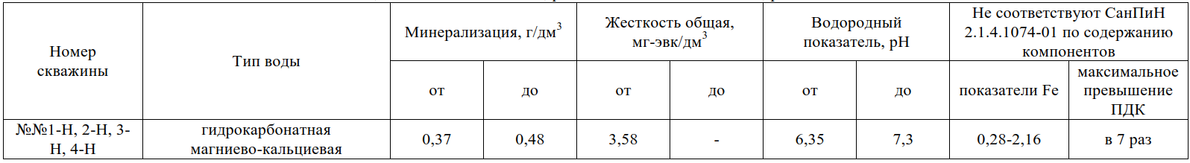

2.1.4.3.4. Описание существующих сооружений очистки и
подготовки воды, включая оценку соответствия применяемой технологической схемы водоподготовки требованиям обеспечения нормативов качества воды деревни Новолисиха
Система централизованного водоснабжения, эксплуатируемая ООО СК «РесурсТранзит»
Существует водоочистная станция.

2.1.4.3.5. Описание состояния и функционирования существующих насосных централизованных станций, в том числе оценку энергоэффективности подачи воды, которая оценивается как соотношение удельного расхода электрической энергии, необходимой для подачи установленного объема, и установленного уровня напора (давления)
Система децентрализованного водоснабжения, эксплуатируемая ООО «Ушаковская»
Вода в водонапорную башню подается из артезианской скважины, оборудованной погружным насосом ЭЦВ-6-6,5-80.

2.1.4.3.6. Описание состояния и функционирования водопроводных сетей систем водоснабжения, включая оценку величины износа сетей и определение возможности обеспечения качества воды в процессе транспортировки по этим сетям
Система водоснабжения, эксплуатируемая ООО «Ушаковская»
Ведерный разбор воды организован от автоматизированной водоразборной колонки, установленный на ВНБ, кроме того, имеется трубопровод для заправки автоцистерн. Производительность источника не более 6 м³/ч.

2.1.4.3.7. Описание существующих технических и технологических проблем, возникающих при водоснабжении деревни Новолисиха, анализ исполнения предписаний органов, осуществляющих государственный надзор, муниципальный контроль, об устранении нарушений, влияющих на качество и безопасность воды
Система водоснабжения, эксплуатируемая ООО «Ушаковская»:
В процессе эксплуатации скважины в последние 3-5 лет наблюдался вынос большого количества песка с водой из скважины (визуально вода мутная, с содержанием песка, взвешенных веществ), что свидетельствует о физическом износе фильтрационной части скважины. В результате произошло постепенное заиливание скважины, воды в скважине нет. В настоящее время администрация Иркутского района осуществляет подвоз воды.
Альтернативный источник водоснабжения в деревне отсутствует.
Система централизованного водоснабжения, эксплуатируемая ООО СК «РесурсТранзит»
Водозабор по ул. Клубная не предусматривает свободных мощностей для подключения иной застройки. Кроме того, из-за неправильной гидрогеологической проработки, место под организацию водозабора выбрано некорректно, качество воды в источнике не соответствует по содержанию Fе в 10 раз, по содержанию марганца в 5 раз.
Решить проблему водоснабжения д. Новолисиха, а также прилегающих коттеджных поселков, СНТ, и др., в том числе застройки мкр «Парковый», обеспечить централизованную систему хозяйственно-питьевого водоснабжения, возможно путем организации нового источника водоснабжения, водозабора.
По данным гидрогеологов (ООО НПФ «Аквастрим») участок недр, перспективный для организации водозабора, находится на расстоянии 2-3 км от района интенсивной застройки д. Новолисиха.
Ранее здесь были разведаны и утверждены запасы питьевых подземных вод третьего участка Иркутского месторождения в количестве 22,2 тыс.м³/сут. Однако, в связи с размывом берегов процессами абразий и частичной застройки территории, запасы Иркутского месторождения были списаны с баланса.
Вместе с тем следует отметить, что значительные площади третьей надпойменной террасы р. Ангары сохранились. Размыта лишь верхняя глинистая часть террасы, нижняя часть, состоящая из продуктивных водовмещающих галечников мощностью 8-10 м, сохранилась полностью. Гидрогеологический резервуар Иркутского месторождения остался ненарушенным.
Площадь основных сооружений водозабора (трех линейно расположенных скважин) может занять, с учетом организации зоны строгого режима, всего 100х60 м. Причем находиться скважины должны как можно ближе к береговой линии. Глубина скважин не будет превышать 35 м. Удельный дебит каждой скважины составит порядка 10 л/сек. Подземные воды преимущественно гидрокарбонатные магниево-кальциевые с минерализацией до 0,4 г/л.

2.1.4.4. Описание результатов технического обследования централизованной системы водоснабжения поселка Горячий Ключ
Населенный пункт расположен в 35 км к востоку от административного центра сельского поселения (села Пивовариха), по северной стороне Голоустненского тракта (региональная автодорога 25К-010 Иркутск - Большое Голоустное), на правом берегу реки Правая Ушаковка, при впадении в неё ручья Горячего.

4.1.4.4.1. Перечень объектов централизованной системы водоснабжения поселка Горячий Ключ
- подземный водозабор с насосной станцией 2 подъёма (источник водоснабжения);
- магистральные и распределительные сети поселка;
- водопроводные колодцы и другое оборудование на сети (запорная, предохранительная арматура, пожарные гидранты, водоразборные колонки);

4.1.4.4.2. Описание состояния существующих источников водоснабжения и водозаборных сооружений поселка Горячий Ключ
Источником водоснабжения являются подземные воды.
В настоящее время п. Горячий Ключ имеет централизованную систему водоснабжения с подачей воды от единого источника водоснабжения, подземный водозабор, расположенный по адресу: п. Горячий Ключ, ул. Коммунистическая, лесной массив.
Подземный источник водоснабжения производительностью 200 м³/сут введен в эксплуатацию в сентябре 2018 г., соответствует санитарным нормам. Износ оборудования менее 5 %. Используется для питьевого, хозяйственно-бытового водоснабжения поселка.
Водоснабжение осуществляется от двух артезианских скважин №1 и №2, пробуренных в 2015 и 2018, расположенные в радиусе 50 м друг от друга. Общий дебит скважин составляет 14 м³/ч.
Водопотребление в настоящее время составляет около 40 м³/сут. (весенний, осенний, зимний период), до 130 м³/сут. (в летний).
Количество потребителей - около 570 чел.
На территории поселка расположено 4 (четыре) водозабора: ВЗУ №6, ВЗУ №7, ВЗУ №8 и ВЗУ №9.
В границах населенного пункта организована система централизованного водоснабжения на базе ВЗУ №7;
Правовые основание на пользование участков недр:
✓ на ВЗУ №6 в виде Соглашения об условиях недропользования (лицензия ИРир 00592 ВЭ) ООО «Ушаковская» с Министерством природных ресурсов и экологии Иркутской области участком недр местного значения «Горячий Ключ-592» на добычу подземных вод, участком недр местного значения «Первомайский-601», который представлен 1 (одной) скважиной 1536 (2). Соглашение дает право использовать участок недр местного назначения «Первомайский 601» на геологическое изучение в целях поиска и оценки подземных вод и их добычи. Участок недр предоставлен в пользование на 25 лет до 26.06.2029г.;
✓ на ВЗУ №7 в виде Соглашения об условиях недропользования (лицензия ИРир 00503 ВЭ) ООО «Ушаковская» с Министерством природных ресурсов и экологии Иркутской области участком недр местного назначения «Горячеключевской-503», для добычи подземных вод, в целях питьевого и хозяйственно-бытового водоснабжения, который представлен 2 (двумя) скважинами №1 и №2. Участок недр предоставлен в пользование на 25 лет до 01.05.2044г.;
ВЗУ №7 расположено в поселке Горячий ключ по улице Коммунистическая. Кадастровый номер земельного участка 38:06:140601:889. Площадь участка недр составила 0,01 км².
Участок расположен на территории бассейна реки Енисей.
Географические координаты устья скважин в системе СК-42 представлены в таблице 32.
Географические координаты угловых точек (в системе СК-42) ограничивающих участок недр представлен в таблице 38.
Таблица 32 - Географические координаты устья скважин ВЗУ №7 (п. Горячий ключ) в системе СК-42
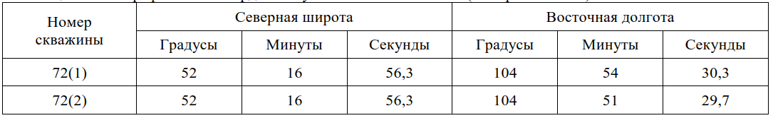
Таблица 33 - Географические координаты угловых точек (в системе СК-42) ограничивающих участок недр ВЗУ №7 (п. Горячий ключ)
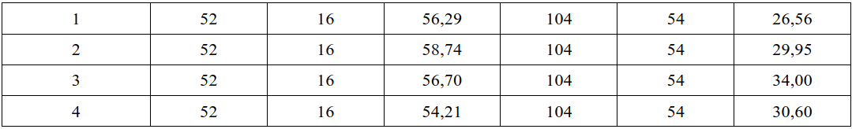
Участку недр придается статус горного отвода с ограничением по глубине скважин-120,0м от поверхности земли.
Режим работы водозабора - периодический с изменениями во времени.
Данные по объекту скважина 72 (1):
- водоносный горизонт в интервале от 70,0-75,0м и 80,0-83,0м;
Имеющиеся данные по объекту скважина 72 (2):
- водоносный горизонт скважины №2 в интервале от 85,0-88,0м и 108,0-114,0м;
- статистический уровень – 9,0м;
- мощность водоносного горизонта составляет 3м и 6м;
- динамический уровень – 65,0 м;
- абсолютная отметка устья скважины – 640,0м;
- воды напорные;
дебит скважины: 2,0 л/с (при понижении уровня – 56,0 м) удельный дебит – 0,04
л/с;
На основании санитарно-эпидемиологического заключение от 03.12.2018 года №38.ИЦ.06.000.М.000843.12.18 качество воды из скважин данного водозабора соответствует требованиям СанПиН 2.1.4.1074-01.

2.1.4.4.3. Описание существующих сооружений очистки и
подготовки воды, включая оценку соответствия применяемой технологической схемы водоподготовки требованиям обеспечения нормативов качества воды
Насосная станция II подъёма оборудована установками по обеззараживанию воды ультрафиолетом.

2.1.4.4.4. Описание состояния и функционирования существующих насосных централизованных станций, в том числе оценку энергоэффективности подачи воды, которая оценивается как соотношение удельного расхода электрической энергии, необходимой для подачи установленного объема, и установленного уровня напора (давления)
Централизованная система водоснабжения предполагает подачу воды населению от насосной станции II подъёма с регулированием запаса воды в резервуаре объемом 60 м³.
Установлены повысительные насосы Lowara (3 шт. 10SV05F). Работа НС 2го подъема, подземного водозабора в целом, организована в автоматическом режиме без постоянного присутствия персонала. Источник водоснабжения, насосная станция второго подъема введены в эксплуатацию в 2018 г.
Производительность водозаборных сооружений, НС2-го подъема составляет – 200 м³/сут, максимальная производительность (без резерва) – 336 м³/сут.

2.1.4.4.5.Описание состояния и функционирования водопроводных сетей систем водоснабжения поселка Горячий Ключ, включая оценку величины износа сетей и определение возможности обеспечения качества воды в процессе транспортировки по этим сетям
Централизованными системами водоснабжения охвачено 10% населения. 60% населения пользуются водоразборными колонками, остальные имеют собственные скважины на участках.
Протяженность водопроводных сетей п. Горячий Ключ составляет около 2,1 км диаметром Ø110, на сети установлено 32 водопроводных колодца, 5 водоразборных колонок.
Сущ. водопроводная сеть является тупиковой, проходит от площадки водозабора (насосной станции IIго подъёма) по улицам Коммунистическая, Учительская, Победы, заканчивается врезкой в здание ВНБ по ул. Мира.
До сентября 2018 г. (до запуска в эксплуатацию нового водозабора) сущ. водопроводная сеть была запитана от артезианской скважины по ул. Мира-15, через повысительный насос Lowara и мембранный бак. ВНБ «Мира» переведена в резерв.
На сети установлено 32 водопроводных колодца, 5 водоразборных колонок, 1 пожарный гидрант, запорная арматура - задвижки чугунные Ду100.
На всех колодцах имеются люки, лестницы для спуска в основном отсутствуют. Из-за высокого уровня грунтовых вод 20% колодцев, преимущественно в нижней части поселка ул. Победы, заполнено водой, для доступа требуется их предварительная откачка.

Таблица 34. Реестр существующих трубопроводов
Участок водопровода | Диаметр труб, мм. | Длина участка  м. | Запорная арматура и пр.
Водозабор (ВК-1-ВК-32) | 110пэ | 2100 | Задвижка чугунная Ду100
Износ сетей водоснабжения составляет не более 20%.

2.1.4.3.8. Описание существующих технических и технологических проблем, возникающих при водоснабжении поселка Горячий Ключ, анализ исполнения предписаний органов, осуществляющих государственный надзор, муниципальный контроль, об устранении нарушений, влияющих на качество и безопасность воды
Существующая сеть поселка тупиковая, что противоречит требованиям СП 31.13330.20112, не обеспечивает требуемую степень надежности водоснабжения населения поселка, требуется закольцовка сети.
Существующий источник водоснабжения хозяйственно-питьевого назначения не обеспечивает противопожарные нужды поселка, на сети отсутствуют гидранты.
Требуется на территории поселка организовать размещение емкостей противопожарного запаса, с запиткой от сети и подвозом к месту пожара пожарной машиной.

2.1.4.5. Описание результатов технического обследования централизованной системы водоснабжения поселка Патроны
Населенный пункт расположен в 15 км к югу от административного центра сельского поселения (села Пивовариха), на правом берегу Ангары, при входе в залив Еловый (Иркутское водохранилище).
В границах населенного пункта организована система централизованного водоснабжения.

2.1.4.5.1. Перечень объектов централизованной системы водоснабжения поселка Патроны
- подземный водозабор;
- магистральные сети водоснабжения;
- колодцы водопроводные.

2.1.4.5.2. Описание состояния существующих источников водоснабжения и водозаборных сооружений поселка поселка Патроны
Водоснабжение осуществляется от подземного водозабора, расположенного в посёлке в 900 метрах от ВК1. ВК1 находится на территории радиостанции. На территории водозабора имеется две скважины глубиной 76 метров. В скважине №1 на глубине 65 метров установлен насос ЭЦВ-8, в скважине №2 на глубине 50 метров установлен насос ЭЦВ-6.
Вода из скважин глубинными насосами подаётся в бетонную ёмкость, объёмом 450 м³. Включение насосов осуществляется вручную, аппаратура контроля уровня воды, включения и выключения, защиты электродвигателей насосов полностью отсутствуют. Зона санитарной защиты водозабора не соответствует нормативным требованиям. Бетонный бак не очищался на протяжении нескольких десятилетий.

2.1.4.5.3. Описание существующих сооружений очистки и
подготовки воды, включая оценку соответствия применяемой технологической схемы водоподготовки требованиям обеспечения нормативов качества воды
В виду отсутствия состава оборудования, которым укомплектованы данные сооружения, а также техническо-экономических характеристик оборудования описание состояния и функционирования существующих сооружений очистки и подготовки воды не представляется возможным.

2.1.4.5.5. Описание состояния и функционирования существующих насосных централизованных станций, в том числе оценку энергоэффективности подачи воды, которая оценивается как соотношение удельного расхода электрической энергии, необходимой для подачи установленного объема, и установленного уровня напора (давления)
В скважине №1 на глубине 65 метров установлен насос ЭЦВ-8, в скважине №2 на глубине 50 метров установлен насос ЭЦВ-6.
Система водоснабжения самотечная, безнапорная осуществляется за счёт разницы высот бака и потребителей воды.

2.1.4.5.6. Описание состояния и функционирования водопроводных сетей систем водоснабжения, включая оценку величины износа сетей и определение возможности обеспечения качества воды в процессе транспортировки по этим сетям
От водозабора вода поступает в ВК1 по трассе из чугунных труб диаметром 150 мм, длина участка – 900 метров. Трубы проложены на глубине 3 м, безканально.
От ВК1 вода поступает к зданию котельной по трубам чугунным диаметром 150 мм., длина участка 97 метров. На посёлок вода подаётся от ВК1 - ВК2 - ВК3 – ВК 4 – ВК5 – ВК6 – ВК7- ТК4 по чугунным трубам диаметром 100 мм, длина участка 350 м, глубина заложения трубопроводов – 3,0 м. т.е. ниже границы промерзания. Далее от ТК4 вода распределяется по посёлку по стальным трубам разных диаметров, проложенным в кирпичных лотках вместе с трубами теплоснабжения. Кроме того, от ТК1 до ТК4 проложен водопровод Д=50 мм, длиной 250 метров, не участвующий в системе водоснабжения, состояние труб удовлетворительное.
На трассе имеется 1 пожарный гидрант в ВК-3.
Водопроводные колодцы.
При обследовании осмотрено 7 водопроводных колодцев. Все колодцы заилены, требуется очистка от грязи и песка. В капитальном ремонте нуждается водопроводный колодец ВК3.
Запорная арматура.
В качестве запорной арматуры установлены в основном клиновидные задвижки и шаровые краны. Необходимо заменить 13 кранов разных диаметров.
Таблица 35. Результат инвентаризации водопроводных сетей поселка Патроны
Участок водопровода | Диаметр труб, мм. | Длина участка  м. | Запорная арматура и пр. | Состояние труб. | Состояние арматуры
Водозабор – ВК1 | Чуг. 150 | 900 | Кран шаровый Д= 150 мм | Норм. | Замена.
ВК1 - ТК1 | Чуг. 150 | 140 |  | Норм.
ВК1 – ВК2 | Чуг. 100 | 80 |  | Норм.
ВК2 – ВК3 | Чуг. 100 | 115 |  | Норм.
ВК3 - ВК4 | Чуг. 100 | 47 |  | Норм.
ВК4 – ВК5 | Чуг. 100 | 13 | Кран шаровый Д= 100 мм | Норм. | Замена
ВК5 – ВК7 | Чуг. 100 | 110 |  | Норм.
ВК7 – ТК4 | Чуг. 100 | 14 |  | Норм.
ТК4 – ТК5 | Ст. 50 | 66 |  | Менять
ТК5 – ТК6 | Ст. 50 | 63 |  | Менять
ТК 5 – ТК7 | Ст. 76 | 77 |  | Менять
ТК7 – ТК8 | Ст. 76 | 21 |  | Менять
ТК8 – ТК9 | Ст. 76 | 42 |  | Менять
ТК1 - ТК4 | Ст 50 | 250 | Не используется
ВК6 – дом набережная 1Б | Ст. 25 | 30 | Кран шаровый Д= 25 мм | Менять | Замена
ВК5 – дом Набережная 1Д | Ст.25 | 30
ТК10 - клуб | Ст.32 | 12 | Кран шаровый Д= 32 мм | Менять ПЭ | Замена
ТК4 – д. сад | Ст. 50 | 7 | Кран шаровый Д= 50 мм | Менять ПЭ | Замена
ТК4 – Набережная 1А | Ст. 32 | 42 | Кран шаровый Д= 32 мм | Менять ПЭ | Замена
ТК4 –ТК3" (новая) | Ст.50 | 44 | Кран шаровый Д= 50 мм | Менять ПЭ | Замена
ТК6 – Набережная 1 | Ст. 32 | 7 | Кран шаровый Д= 32 мм | Менять ПЭ | Замена
ТК6 – Набережная 3 | Ст. 50 | 39 | Кран шаровый Д= 50 мм | Менять ПЭ | Замена
На дом Кирова 1 | Ст. 32 | 7 | Кран шаровый Д= 32 мм | Менять ПЭ | Замена
ТК8–Кирова3 | Ст. 50 | 19 | Кран шаровый Д= 50 мм | Менять ПЭ | Замена
ТК9 - Кирова 5 | Ст. 25 | 49 | Кран шаровый Д= 25 мм | Менять ПЭ | Замена
ТК9 –  Набережная 5 | Ст. 32 | 30 | Кран шаровый Д= 32 мм | Менять ПЭ | Замена
Всего трубопровод:
чугун Д = 150 мм - 1040 м
чугун Д = 100 мм - 379 м
сталь Д = 76 мм - 140 м
сталь Д = 50 мм - 425 м
сталь Д = 32 мм - 91 м
сталь Д = 25 мм - 109 м.

РАЗДЕЛ 2.2 БАЛАНС ВОДОСНАБЖЕНИЯ И ПОТРЕБЛЕНИЯ ГОРЯЧЕЙ, ПИТЬЕВОЙ, ТЕХНИЧЕСКОЙ ВОДЫ
ООО «Ушаковская» снабжает потребителей питьевой водой на нужды холодного водоснабжения. Подразделение на категории «ГВС», «техническая вода» в отчетах на предприятии не применяется.

2.2.1. Общий баланс подачи и реализации воды, включая анализ и оценку структурных составляющих потерь горячей, питьевой, технической воды при ее транспортировке в системе питьевого водоснабжения села Пивовариха

Общий годовой баланс водоснабжения по Ушаковскому муниципальному образованию приведен в таблице 36.
Таблица 36– Общий годовой баланс водоснабжения по Ушаковскому МО за период 2016-2018 годы (тыс. куб. м)
№,  п/п | Наименование показателя | 2016 год | 2017 год | 2018 год
1 | Забор воды из водоисточников на нужды  водоснабжения, всего |  | 101,971 | 101,971
1.1 | Забор воды из водоисточников на нужды  питьевого водоснабжения |  | 92,467 | 92,467
1.2 | Забор воды из водоисточников на нужды  технического водоснабжения |  | 0 | 0
2 | Покупка воды на нужды водоснабжения,  всего |  | 9,504 | 9,504
2.1 | Покупка воды на нужды питьевого  водоснабжения |  | 9,504 | 9,504
2.2 | Покупка воды на нужды технического  водоснабжения |  | 0 | 0
3 | Подача воды в центральную систему  водоснабжения, всего |  | 101,971 | 101,971
3.1 | Подача воды в централизованные системы  горячего и холодного водоснабжения |  | 101,971 | 101,971
3.2 | Подача воды в системы технического  водоснабжения |  | 0 | 0
4 | Расходы и потери воды, всего |  | 2,34 | 2,34
4.1 | Расходы и потери питьевой воды |  | 2,34 | 2,34
4.2 | Расходы и потери технической воды |  | 0 | 0
5 | Реализация воды потребителям, всего: |  | 99,631 | 99,631
5.1 | Реализация услуг холодного  водоснабжения |  | 99,631 | 99,631

2.2.2. Территориальный баланс подачи горячей, питьевой, технической воды по технологическим зонам водоснабжения (годовой и в сутки максимального водопотребления)
Территориальный баланс подачи воды построен по технологическим зонам с указанием обслуживаемых административных структур Ушаковского муниципального образования.

Село Пивовариха
Существующие балансы производительности системы водоснабжения и потребления воды представлен в табл. 37.
Таблица 37. Существующие балансы производительности системы водоснабжения и потребления воды с. Пивовариха
Наименование населенного пункта | 2019 год потребителей, чел. | Потребление воды, м³/год | Потребление воды, м³/сут. ср. | Потребление воды, м³/сут, max | Удельное потребление воды,  л/сут | Производительность водозаборных сооружений, м³/сут | Резерв по производительности, м³/сут
с. Пивовариха | 1801 | 82121,4 | 225 | 439 | 124,9 | 720 | 281
Водопотребление в весенний, осенний, зимний период составляет около 200м³/сут. (весенний, осенний, зимний период), в летний период - до 439 м³/сут. Среднегодовое потребление воды составляет 225м³/сут.
Данные эксплуатации водозаборных сооружений и НС 2го подъёма, системы водоснабжения с. Пивовариха в целом за 2016-2019 г. свидетельствуют о том, что объем потребления воды населением постепенно растет, максимальный водоразбор осуществляется в летний поливочный период.

Деревня Бурдаковка
Существующие балансы производительности системы водоснабжения и потребления воды представлен в табл. 38.
Таблица 38. – Существующие балансы производительности системы водоснабжения д. Бурдаковка
Наименование населенного пункта | Численность потребителей  2019 г., чел. | Потребление воды, м³/год | Потребление воды, м³/сут. | Потребление воды, м³/сут.  мах | Удельное потребление воды, л/сут. | Производительность водозаборных сооружений, м³/сут. | Резерв по производительности, м³/сут.
д. Бурдаковка | 49 | 2 343,09 | 6,42 | 34,7 | 131,0 | 240 | 108,99

Деревня Новолисиха
Существующие балансы производительности системы водоснабжения и потребления воды представлен в табл. 39.

Таблица 39. – Существующие балансы производительности системы водоснабжения д. Новолисиха
Наименование населенного пункта | Численность потребителей на 2019г.,  чел. | Потребление воды, м³/год | Потребление воды, м³/сут. | Потребление воды, м³/сут.  мах | Удельное потребление воды, л/сут. | Производительность водозаборных сооружений, м³/сут. | Резерв по производительности, м³/сут.
д. Новолисиха | 131 | 967,77 | 2,65 | 15,5 | 20,23 | 20 | 18,2

Поселок Горячий Ключ
Существующие балансы производительности системы водоснабжения и потребления воды представлен в табл. 40.
Таблица 40. – Существующие балансы производительности системы водоснабжения п. Горячий Ключ
Наименование населенного пункта | Численность потребителей 2019, чел. | Потребление воды, м³/год | Потребление воды, м³/сут. | Удельное потребление воды, л/сут. | Производительность водозаборных сооружений, м³/сут. | Резерв по производительности, м³/сут.
пос. Горячий Ключ | 569 | 10830,0 | 29,7 | 52,1 | 200 | 170,3

Поселок Патроны
Существующие балансы производительности системы водоснабжения и потребления воды представлен в табл. 41.
Таблица 41. – Существующие балансы производительности системы водоснабжения п. Патроны
Наименование населенного пункта | Численность потребителей 2019, чел. | Потребление воды, м³/год | Потребление воды, м³/сут. | Потребление воды, м³/сут. мах | Удельное потребление воды, л/сут.
Пос. Патроны | 625 | 9504,1 | 26,04 | 77,8 | 42,83

2.2.3. Структурный баланс реализации горячей, питьевой, технической воды по группам абонентов с разбивкой на хозяйственно – питьевые нужды населения, производственные нужды юридических лиц и другие нужды поселения (пожаротушение, полив и др.)
Основным потребителем услуг по водоснабжению на территории Ушаковского муниципального образования является население в жилищном фонде. Следующее место по водопотреблению занимают «прочие потребители», в состав которых входят промышленные предприятия и коммерческие организации.
Рассмотрим структурный баланс реализации горячей, питьевой, технической воды по группам абонентов за 2017 год в разрезе планового прогноза и фактического водопотребления. Фактический объем подачи воды потребителям ООО «Ушаковская» в разрезе муниципальных образований Иркутского района Иркутской области за 2017 год
В структуре планируемого потребления за последние три года процент водопотребления населения в общем объеме водопотребление Ушаковского муниципального образования был постоянен и составляет 90,83%. Значение фактического водопотребления, показало незначительное увеличение его в структуре баланса.
Доля водопотребления бюджетных учреждений изменяется по отношению к планируемым объемам не существенно - на 6,67 %.
Доля прочих потребителей изменяется по отношению к планируемым объемам существенно – на 41,89% от общего объема водопотребления.
При этом изменения водопотребления в границах Ушаковского МО по технологическим зонам происходили не равномерно.
Уменьшение фактических общих объемов потребления питьевой воды поселка Патроны за 2017 по отношению к прогнозным составило 55,27%. По категориям потребителей:
- по населению уменьшилось на 53,39%;
- по бюджетным учреждениям уменьшилось на 56,63%;
- по прочим потребителям уменьшилось на 98,34%;
- по теплоснабжающим организациям не изменилось.
Структура фактического водопотребления в границах Ушаковского муниципального образования за 2017 год приведена в таблицах 42.
Таблица 42– Структура фактического водопотребления за 2017 год в границах поселка Патроны (куб. м.)
 | Наименование групп  потребителей | 2016 год | 2017 год | 2018 год | 2019 год
 |  | план | план | план | факт
 | Объем реализации услуг по
1 | водоснабжению (поселок | 21250 | 21250 | 21250 | 9504,09
 | Патроны), всего
 | Объем реализации услуг
1.1 | горячего и холодного | 21250 | 21250 | 21250 | 9504,09
 | питьевого водоснабжения,
 | всего
 | Население, в том числе | 19970 | 19970 | 19970 | 9307,89
 | -холодная вода | 19970 | 19970 | 19970 | 9307,89
 | -горячая вода | 0 | 0 | 0 | 0
 | Бюджетные потребители, в  том числе | 420 | 420 | 420 | 182,17
 | -холодная вода | 420 | 420 | 420 | 182,17
 | -горячая вода | 0 | 0 | 0 | 0
 | Прочие потребители, в том  числе | 860 | 860 | 860 | 14,3
 | -холодная вода | 860 | 860 | 860 | 14,3
 | -горячая вода | 0 | 0 | 0 | 0
 | Теплоснабжающие  организации Ушаковского МО | 0 | 0 | 0 | 0
 | Объем реализации услуг  технического водоснабжения,  всего | 0 | 0 | 0 | 0
Увеличение фактических общих объемов потребления питьевой воды в целом по населенным пунктам (село Пивовариха, деревня Бурдаковка, поселок Горячий Ключ, деревня Новолисиха, поселок Первомайский) за 2017 по отношению к прогнозным составило 10,68%.
По категориям потребителей:
- по населению увеличилось на 7,77%;
- по бюджетным учреждениям увеличилось на 11,65%;
- по прочим потребителям увеличилось на 84,95%;
- по теплоснабжающим организациям не изменилось.
Таблица 43 – Структура фактического водопотребления за 2017 год в границах населенных пунктов (село Пивовариха, деревня Бурдаковка, поселок Горячий Ключ, д. Новолисиха, поселок Первомайский) Ушаковского МО (куб. м.)
 | Наименование групп  потребителей | 2016 год | 2017 год | 2018 год | 2019 год
 |  | план | план | план | факт
1 | Объем реализации услуг по  водоснабжению (село  Пивовариха, деревня | 81430 | 81430 | 81430 | 90126,95
 | Бурдаковка, поселок Горячий
 | Ключ, д. Новолисиха, поселок
 | Первомайский), всего
1.1 | Объем реализации услуг  горячего и холодного | 81430 | 81430 | 81430 | 90126,95
питьевого водоснабжения,
всего
 | Население, в том числе | 73300 | 73300 | 73300 | 78997,14
 | -холодная вода | 73300 | 73300 | 73300 | 78997,14
 | -горячая вода | 0 | 0 | 0 | 0
 | Бюджетные потребители, в  том числе | 5330 | 5330 | 5330 | 5951,08
 | -холодная вода | 5330 | 5330 | 5330 | 5951,08
 | -горячая вода | 0 | 0 | 0 | 0
 | Прочие потребители, в том  числе | 2800 | 2800 | 2800 | 5178,74
 | -холодная вода | 2800 | 2800 | 2800 | 5178,74
 | -горячая вода | 0 | 0 | 0 | 0
 | Теплоснабжающие  организации Ушаковского МО | 0 | 0 | 0
 | Объем реализации услуг  технического водоснабжения,  всего | 0 | 0 | 0

2.2.4. Сведения о фактическом потреблении населением горячей, питьевой, технической воды исходя из статистических и расчетных данных и сведений о действующих нормативах потребления коммунальных услуг
Доля водопотребления населения в общем объеме за 2017 год составляет 0,9083 и приведена в таблице 49.
Динамика фактического водопотребления населением Ушаковского муниципального образования за период 2016-2018 годы предоставить в отсутствии данных не представляется возможным.
Таблица 44 – Динамика фактического водопотребления населением Ушаковского МО за период 2016-2018 годы, (куб.м.)
№,  п/п | Наименование показателя | 2016 год | 2017 год | 2018 год
1 | Водопотребление населения Ушаковского  МО, в том числе | нет  сведений | 88305,03 | 88305,03
1.1 | -холодная вода | нет  сведений | 88305,03 | 88305,03
1.2 | -горячая вода | 0 | 0 | 0
1.3 | -техническая вода | 0 | 0 | 0

2.2.5. Описание существующей системы коммерческого учета горячей, питьевой, технической воды и планов по установке приборов учета
Коммерческий учет воды, осуществляется в целях учета коммунальных услуг по водоснабжению в соответствии с Проектом постановления Правительства Российской Федерации «Об утверждении Правил организации коммерческого учета воды, сточных вод».
Село Пивовариха
Коммерческий приборный учет воды в системе централизованного водоснабжения села Пивовариха осуществляется ООО «Ушаковская».
Таблица 45. – Обеспеченность населения с. Пивовариха приборами учета питьевой воды
№ | Способ начисления | Объем, м3/год | % от общего объема потребления
1 | Население по нормативу | 24 261,93 | 32,1
2 | Население по счетчику | 53 954,85 | 67,9

Деревня Бурдаковка
Коммерческий приборный учет воды в системе централизованного водоснабжения деревни Бурдаковка осуществляется ООО «Ушаковская».
Таблица 46. – Обеспеченность населения д. Новолисиха приборами учета питьевой воды
№ | Способ начисления | Объем, м3/год | % от общего объема потребления
1 | Население по нормативу | 282,41 | 32,1
2 | Население по счетчику | 597,36 | 67,9

Поселок Горячий Ключ
Коммерческий приборный учет воды в системе централизованного водоснабжения п. Горячий Ключ осуществляется ООО «УК «Ушаковская».
Таблица 47. – Обеспеченность населения п. Горячий Ключ приборами учета питьевой воды
№ | Способ начисления | Объем, м3/год | % от общего объема потребления
1 | Население по нормативу | 4 026,55 | 32,1
2 | Население по счетчику | 3 882,08 | 67,9
Программы, включающие мероприятия по установке приборов учета данного ресурса в границах Ушаковского муниципального образования, утвержденные в соответствии с действующим законодательством и финансируемые из различных уровней бюджета, отсутствуют.

2.2.6. Анализ резервов и дефицитов производственных мощностей системы водоснабжения поселений
Село Пивовариха
Анализ резервов и дефицитов производственных мощностей системы водоснабжения поселения представлен в табл. 48.
Таблица 48. Анализ резервов и дефицитов производственных мощностей системы водоснабжения села Пивовариха
Наименование населенного пункта | Потребление воды, м³/сут. ср. | Потребление воды, м³/сут, max | Удельное потребление воды,  л/сут | Производительность водозаборных сооружений, м³/сут | Резерв по производительности, м³/сут
с. Пивовариха | 225 | 439 | 124,9 | 720 | 281

Деревня Бурдаковка
Анализ резервов и дефицитов производственных мощностей системы водоснабжения поселения представлен в табл. 49.
Таблица 49. – Анализ резервов и дефицитов производственных мощностей системы водоснабжения д. Бурдаковка
Наименование населенного пункта | Потребление воды, м³/сут. | Потребление воды, м³/сут.  мах | Удельное потребление воды, л/сут. | Производительность водозаборных сооружений, м³/сут. | Резерв по производительности, м³/сут.
д. Бурдаковка | 6,42 | 34,7 | 131,0 | 240 | 108,99

Деревня Новолисиха
Анализ резервов и дефицитов производственных мощностей системы водоснабжения поселения представлен в табл. 50.
Таблица 50. – Анализ резервов и дефицитов производственных мощностей системы водоснабжения д. Новолисиха
Наименование населенного пункта | Потребление воды, м³/сут. | Потребление воды, м³/сут.  мах | Удельное потребление воды, л/сут. | Производительность водозаборных сооружений, м³/сут. | Резерв по производительности, м³/сут.
д. Новолисиха | 2,65 | 15,5 | 20,23 | 20 | 18,2

Поселок Горячий Ключ
Анализ резервов и дефицитов производственных мощностей системы водоснабжения поселения представлен в табл. 51.
Таблица 51. – Анализ резервов и дефицитов производственных мощностей системы водоснабжения п. Горячий Ключ
Наименование населенного пункта | Потребление воды, м³/сут. | Потребление воды, м³/сут.  мах | Удельное потребление воды, л/сут. | Производительность водозаборных сооружений, м³/сут. | Резерв по производительности, м³/сут.
пос. Горячий Ключ | 29,7 | 64,15 | 52,1 | 200 | 135,8

Поселок Патроны
Анализ резервов и дефицитов производственных мощностей системы водоснабжения поселения представлен в табл. 52.
Таблица 52. – Анализ резервов и дефицитов производственных мощностей системы водоснабжения п. Патроны
Наименование населенного пункта | Потребление воды, м³/сут. | Потребление воды, м³/сут. мах | Удельное потребление воды, л/сут. | Производительность водозаборных сооружений, м³/сут. | Резерв по производительности, м³/сут.
Пос. Патроны | 26,04 | 77,8 | 42,83 | - | -

2.2.7. Прогнозные балансы потребления горячей, питьевой, технической воды на срок не менее 10 лет с учетом различных сценариев развития поселения, рассчитанные на основании расхода горячей, питьевой, технической воды в соответствии со СНиП 2.04.02-84 и СНиП 2.04.01-85, а также исходя из текущего объема потребления воды населением и его динамики с учетом перспективы развития и изменения состава и структуры застройки

Село Пивовариха
Таблица 53. Прогнозный баланс водопотребления питьевой воды с. Пивовариха
Наименование населенного пункта | 2034 год потребителей, чел. | Потребление воды, м³/год | Потребление воды, м³/сут | Потребление воды, м³/сут max | Удельное потребление воды, л/сут
с. Пивовариха | 4522 | 206 152 | 564,8 | 1101,4 | 124,9
Пос. Первомайский | 334 | 15 227,8 | 41,72 | 162,7 | 124,9
Всего: | 4558 | 221 379,8 | 606,52 | 1264,1 | 124,9

Деревня Бурдаковка
Таблица 54. Прогнозный баланс водопотребления питьевой воды
Наименование населенного пункта | Численность потребителей  2034 год, чел. | Потребление воды, м³/год | Потребление воды, м³/сут | Потребление воды, м³/сут. макс. | Удельное потребление воды, л/сут.
д. Бурдаковка | 2500 | 119 537,5 | 327,5 | 491,25‬ | 131,0

Деревня Новолисиха
Таблица 55. Прогнозный баланс водопотребления питьевой воды
Наименование населенного пункта | Численность потребителей на 2034 год, чел. | Потребление воды, м³/год | Потребление воды, м³/сут | Потребление воды, м³/сут. макс. | Удельное потребление воды, л/сут.
д. Новолисиха | 590 | 43 070,00 | 118 | 295 | 200
мкр. Парковый | 3380 | 246 740,00 | 676 | 1014 | 200
мкр. Строитель, прилегающих застроек, СНТ, ИЖС | 6000 | 219 000,00 | 1200 | 1680 | 200
Всего: | 9970 | 508810 | 1994 | 2 989

Поселок Горячий Ключ
Таблица 56. Прогнозный баланс водопотребления питьевой воды
Наименование населенного пункта | Численность потребителей, чел. | Потребление воды, м³/год | Потребление воды, м³/сут. | Потребление воды, м³/сут.мах. | Удельное потребление воды, л/сут.
пос. Горячий Ключ | 870 | 38106 | 104,4 | 135,7 | 120
Поселок Патроны
Таблица 57. Прогнозный баланс водопотребления питьевой воды
Наименование населенного пункта | Численность, чел. | Потребление воды, м³/год | Потребление воды, м³/сут. | Потребление воды, м³/сут. мах | Удельное потребление воды, л/сут.
пос. Патроны | 1150 | 83950 | 230 | 598 | 200

2.2.8 Сведения о фактическом и ожидаемом потреблении горячей, питьевой, технической воды (годовое, среднесуточное, максимальносуточное)
Сведения о фактическом потреблении питьевой воды приведены в таблицах.
Сведения об ожидаемом водопотреблении питьевой воды приведены в таблице 53-57.

2.2.9 Описание централизованной системы горячего водоснабженияс использованием закрытых систем горячего водоснабжения, отражающее технологические особенности указанной системы
Централизованная система горячего водоснабжения (наличие сетей горячего водоснабжения от источника тепловой энергии) в границах Ушаковского муниципального образования отсутствует.
Разработанная схема теплоснабжения, утвержденная постановлением администрации Ушаковского муниципального образования от 02.04.2014 №96 «Об утверждении «Схемы теплоснабжения Ушаковского муниципального образования в с. Пивовариха»» предусматривает преимущественное использование сложившейся структуры приготовления горячей воды (местных (индивидуальных) водонагреватели).

2.2.10 Описание территориальной структуры потребления горячей, питьевой, технической воды, котоую следует определять по отчетам организаций осуществляющих водоснабжение с разбивкой по технологическим зонам

Описание территориальной структуры потребления горячей, питьевой и технической воды приведено в пункте 2.1.1 настоящего документа.

2.2.11 Прогноз распределения расходов воды на водоснабжение по типам абонентов, в том числе на водоснабжение жилых зданий, объектов общественно – делового назначения, промышленных объектов, исходя из фактических расходов горячей, питьевой, технической воды с учетом данных о перспективном потреблении горячей, питьевой, технической воды абонентами
Прогноз годовых объемов водопотребления по типам абонентов без учета объемов расходов и потерь воды ООО «Ушаковская» при транспортировке представлен в таблице 63.
Прогноз годовых объемов водопотребления по типам абонентов без учета объемов расходов и потерь воды ООО СК «РесурсТранзит» при транспортировке представлен в таблице 58.

Таблица 58 - Прогноз годовых объемов водопотребления по типам абонентов без учета объемов расходов и потерь воды ООО «Ушаковская» при транспортировке (куб. м.)
№,  п/п | Наименование групп потребителей | 2018 год  фактические  данные |  |  | 2019 год  прогноз |  | 2020 год  прогноз |  | 2021 год  прогноз |  | 2022 год  прогноз |  | 2023  год  прогноз |  | 2024- 2030  годы  прогноз
1 | Объем реализации услуг по  водоснабжению, всего | 99631,05 |  |  | 99807,7 |  | 99787,7 |  | 99787,7 |  | 99787,7 |  | 99787,7 |  | 99787,7
1.1 | Объем реализации услуг горячего и  холодного питьевого водоснабжения,  всего | 99631,05 |  |  | 99807,7 |  | 99787,7 |  | 99787,7 |  | 99787,7 |  | 99787,7 |  | 99787,7
1.1.1 | Население, в том числе | 88305,03 |  |  | 88305 |  | 88305 |  | 88305 |  | 88305 |  | 88305 |  | 88305
 | -холодная вода | 88305,03 |  |  | 88305 |  | 88305 |  | 88305 |  | 88305 |  | 88305 |  | 88305
 | -горячая вода | 0 |  |  | 0 |  | 0 |  | 0 |  | 0 |  | 0 |  | 0
1.1.2 | Бюджетные потребители, в том числе | 6133,25 |  |  | 6133,3 |  | 6133,3 |  | 6133,3 |  | 6133,3 |  | 6133,3 |  | 6133,3
 | -холодная вода | 6133,25 |  |  | 6133,3 |  | 6133,3 |  | 6133,3 |  | 6133,3 |  | 6133,3 |  | 6133,3
 | -горячая вода | 0 |  |  | 0 |  | 0 |  | 0 |  | 0 |  | 0 |  | 0
1.1.3 | Прочие потребители, в том числе | 5192,77 |  |  | 5369,4 |  | 5349,4 |  | 5349,4 |  | 5349,4 |  | 5349,4 |  | 5349,4
 | -холодная вода | 5192,77 |  |  | 5369,4 |  | 5349,4 |  | 5349,4 |  | 5349,4 |  | 5349,4 |  | 5349,4
 | -горячая вода | 0 |  |  | 0 |  | 0 |  | 0 |  | 0 |  | 0 |  | 0
1.1.4 | Теплоснабжающие организации  Ушаковского МО | 0 |  |  | 0 |  | 0 |  | 0 |  | 0 |  | 0 |  | 0
1.2 | Объем реализации услуг технического  водоснабжения, всего | 0 |  |  | 0 |  | 0 |  | 0 |  | 0 |  | 0 |  | 0
Таблица 64 - Прогноз годовых объемов водопотребления по типам абонентов без учета объемов расходов и потерь воды ООО СК «РесурсТранзит» при транспортировке (куб. м.)
№,  п/п | Наименование групп потребителей |  | 2018 год  фактические  данные | 2019  год  прогноз |  | 2020 год  прогноз |  | 2021 год  прогноз |  | 2022 год  прогноз |  | 2023 год  прогноз |  | 2024- 2030  годы  прогноз
1 | Объем реализации услуг по  водоснабжению, всего |  | 0 | 88814,9 |  | 88814,9 |  | 88814,9 |  | 88814,9 |  | 88814,9 |  | 88814,9
1.1 | Объем реализации услуг горячего и  холодного питьевого водоснабжения,  всего |  | 0 | 88814,9 |  | 88814,9 |  | 88814,9 |  | 88814,9 |  | 88814,9 |  | 88814,9
1.1.1 | Население, в том числе |  | 0 | 88814,9 |  | 88814,9 |  | 88814,9 |  | 88814,9 |  | 88814,9 |  | 88814,9
 | -холодная вода |  | 0 | 88814,9 |  | 88814,9 |  | 88814,9 |  | 88814,9 |  | 88814,9 |  | 88814,9
 | -горячая вода |  | 0 | 0 |  | 0 |  | 0 |  | 0 |  | 0 |  | 0
1.1.2 | Бюджетные потребители, в том числе |  | 0 | 0 |  | 0 |  | 0 |  | 0 |  | 0 |  | 0
 | -холодная вода |  | 0 | 0 |  | 0 |  | 0 |  | 0 |  | 0 |  | 0
 | -горячая вода |  | 0 | 0 |  | 0 |  | 0 |  | 0 |  | 0 |  | 0
1.1.3 | Прочие потребители, в том числе |  | 0 | 0 |  | 0 |  | 0 |  | 0 |  | 0 |  | 0
 | -холодная вода |  | 0 | 0 |  | 0 |  | 0 |  | 0 |  | 0 |  | 0
 | -горячая вода |  | 0 | 0 |  | 0 |  | 0 |  | 0 |  | 0 |  | 0
1.1.4 | Теплоснабжающие организации  Ушаковского МО |  | 0 | 0 |  | 0 |  | 0 |  | 0 |  | 0 |  | 0
1.2 | Объем реализации услуг технического  водоснабжения, всего |  | 0 | 0 |  | 0 |  | 0 |  | 0 |  | 0 |  | 0

2.2.12. Сведения о фактических и планируемых потерях горячей, питьевой, технической воды при ее транспортировке (годовые, среднесуточные значения)
Как показывает анализ структурных составляющих потерь ресурса при транспортировке, они составляют в 2014 году – 0,0%, в 2015 году – 0%, в 2016 году – 0,0%, в 2017 году – 0,0%, сведения за 2018 год отсутствуют.
Структурные составляющие расходов и потерь воды ООО «Ушаковская» при транспортировке на территории Ушаковского муниципального образования (поселок Патроны, село Пивовариха, деревня Бурдаковка, поселок Горячий ключ, деревня Новолисиха, поселок Первомайский) за базовый период (2018 год) и на перспективный период ( 2019 - 2034 годы) приведены в таблице 59.
Структурные составляющие расходов и потерь воды ООО СК «РесурсТранзит» при транспортировке на территории Ушаковского муниципального образования (поселок Патроны) приведены в таблице 60.

п/п | Составляющие расходов и потерь воды  при транспортировке | 2018 год  фактические  данные | 2019 год  прогноз | 2020 год  прогноз | 2021 год  прогноз | 2022 год  прогноз | 2023 год  прогноз | 2024-  2034  годы  прогноз
1 | Подано воды всего | 101970,74 | 102647,4 | 102647,4 | 102647,4 | 102647,4 | 102647,4 | 102647,4
2 | Реализовано воды, всего | 101970,74 | 99807,7 | 99807,7 | 99807,7 | 99807,7 | 99807,7 | 99807,7
3 | Расходы и потери воды, всего | 2339,7 | 2839,7 | 2839,7 | 2839,7 | 2839,7 | 2839,7 | 2839,7
 | в % от подачи | 2,29 | 3,05 | 3,05 | 3,05 | 3,05 | 3,05 | 3,05
3.1 | Собственные и производственные нужды | 2339,7 | 2839,7 | 2839,7 | 2839,7 | 2839,7 | 2839,7 | 2839,7
 | в % от подачи | 2,29 | 3,05 | 3,05 | 3,05 | 3,05 | 3,05 | 3,05
3.1.1. | Расходы на собственные хозяйственно-  бытовые нужды | 0 | 0 | 0 | 0 | 0 | 0 | 0
 | в % от подачи | 0 | 0 | 0 | 0 | 0 | 0 | 0
3.1.2. | Расходы на технологические нужды | 2339,7 | 2839,7 | 2839,7 | 2839,7 | 2839,7 | 2839,7 | 2839,7
 | в % от подачи | 2,29 | 3,05 | 3,05 | 3,05 | 3,05 | 3,05 | 3,05
3.1.3. | Организационно-учетные расходы | не выделены в структуре РСО
 | в % от подачи
3.2. | Потери воды | 0 | 0 | 0 | 0 | 0 | 0 | 0
 | в % от подачи | 0 | 0 | 0 | 0 | 0 | 0 | 0

Таблица 59 – Структурные составляющие расходов и потерь воды ООО «Ушаковская» при транспортировке потребителям (куб. м.)

Таблица 60 - Структурные составляющие расходов и потерь воды ООО СК «РесурсТранзит» при транспортировке потребителям (куб. м.)
п/п | Составляющие расходов и потерь воды  при транспортировке | 2018 год  фактические  данные²⁹ | 2019 год  прогноз | 2020 год  прогноз | 2021 год  прогноз | 2022 год  прогноз | 2023 год  прогноз | 2024-  2030  годы  прогноз
1 | Подано воды всего | 101970,74 | 102647,4 | 102647,4 | 102647,4 | 102647,4 | 102647,4 | 102647,4
2 | Реализовано воды, всего | 101970,74 | 99807,7 | 99807,7 | 99807,7 | 99807,7 | 99807,7 | 99807,7
3 | Расходы и потери воды, всего | 2339,7 | 2839,7 | 2839,7 | 2839,7 | 2839,7 | 2839,7 | 2839,7
 | в % от подачи | 2,29 | 3,05 | 3,05 | 3,05 | 3,05 | 3,05 | 3,05
3.1 | Собственные и производственные нужды | 2339,7 | 2839,7 | 2839,7 | 2839,7 | 2839,7 | 2839,7 | 2839,7
 | в % от подачи | 2,29 | 3,05 | 3,05 | 3,05 | 3,05 | 3,05 | 3,05
3.1.1. | Расходы на собственные хозяйственно-  бытовые нужды | 0 | 0 | 0 | 0 | 0 | 0 | 0
 | в % от подачи | 0 | 0 | 0 | 0 | 0 | 0 | 0
3.1.2. | Расходы на технологические нужды | 2339,7 | 2839,7 | 2839,7 | 2839,7 | 2839,7 | 2839,7 | 2839,7
 | в % от подачи | 2,29 | 3,05 | 3,05 | 3,05 | 3,05 | 3,05 | 3,05
3.1.3. | Организационно-учетные расходы | не выделены в структуре РСО
 | в % от подачи
3.2. | Потери воды | 0 | 0 | 0 | 0 | 0 | 0 | 0
 | в % от подачи | 0 | 0 | 0 | 0 | 0 | 0 | 0

2.2.13 Перспективные балансы водоснабжения и водоотведения (общий баланс подачи и реализации горячей, питьевой, технической воды по технологическим зонам водоснабжения, структурный баланс реализации горячей, питьевой, технической воды по группам абонентов)
Общий перспективный баланс водоснабжения представлен в разделе 2.2.2 настоящего документа.
Территориальный перспективный баланс подачи воды по технологическим зонам представлен в разделе настоящего документа. Перспективные балансы учитывают потребление холодной и горячей воды.
Структурный перспективный баланс реализации воды по группам абонентов с учетом горячего водоснабжения представлен в разделе настоящего документа.

2.2.14 Расчет требуемой мощности водозаборных и очистных сооружений исходя из данных о перспективном потреблении горячей, питьевой, технической воды и величины потерь горячей, питьевой, технической воды при ее транспортировке с указанием требуемых объемов подачи и потребления горячей, питьевой, технической воды, дефицита (резерва) мощностей по технологическим зонам с разбивкой по годам
Требуемая мощность водопроводных станций определяется исходя из данных о перспективном потреблении воды, подаче по зонам действия станций водоподготовки (среднесуточных и максимальных) и территориального баланса годовой подачи воды по зонам действия водопроводных сооружений.
В отсутствии технико-экономических показателей территориального баланса годовой подачи воды дифференцированного по зонам действия водопроводных сооружений ООО «Ушаковская» и ООО СК «РесурсТранзит» расчет требуемой мощности водозаборных сооружений и очистных сооружений произвести не представляется возможным.

2.3.15. Наименование организации, которая наделена статусом гарантирующей организации
В соответствии с Федеральным законом от 07.12.2011 № 416-ФЗ "О водоснабжении и водоотведении" (далее – Закон) гарантирующей организацией является организация, осуществляющая холодное водоснабжение и (или) водоотведение, определенная решением органа местного самоуправления поселения, городского округа, которая обязана заключить договор холодного водоснабжения, договор водоотведения, единый договор холодного водоснабжения и водоотведения с любым обратившимся к ней лицом, чьи объекты подключены (технологически присоединены) к централизованной системе холодного водоснабжения и (или) водоотведения (пункт 6 статья 2 Закона).
Организация, осуществляющая холодное водоснабжение и (или) водоотведение и эксплуатирующая водопроводные и (или) канализационные сети, наделяется статусом гарантирующей организации, если к водопроводным и (или) канализационным сетям этой организации присоединено наибольшее количество абонентов из всех организаций, осуществляющих холодное водоснабжение и (или) водоотведение (пункт 2 статья 12 Закона).
По Закону органы местного самоуправления осуществляют инвентаризацию водопроводных и канализационных сетей, участвующих в водоснабжении и водоотведении (транспортировке воды и сточных вод), утверждают схему водоснабжения и водоотведения, определяют гарантирующую организацию, устанавливают зоны ее деятельности до 01 июля 2013 года (пункт 2 статья 42 Закона).
Таким образом, ООО "Ушаковская", к сетям которого присоединено наибольшее количество абонентов Ушаковского муниципального образования, фактически является гарантирующей организацией централизованных систем водоснабжения и водоотведения населенных пунктов село Пивовариха, деревни Бурдаковка, поселка Патроны. Юридический статус ООО "Ушаковская", как гарантирующей организации, по закону подтвержден нормативным актом Ушаковского муниципального образования (Постановление Администрации Ушаковского образования от 02.02.2015 №9 «Об определении гарантирующей организации в сфере холодного водоснабжения и водоотведения»).

2.3.16. Направление развития централизованной системы водоснабжения поселения
Разработанная схема учитывает прогноз динамики численности населения, заложенный в генеральном плане Ушаковского муниципального образования Иркутского района Иркутской области, утвержденным решением Думы Ушаковского муниципального образования от 30.12.2015 №34 «Об утверждении Генерального плана Ушаковского муниципального образования Иркутского района Иркутской области применительно к населенным пунктам: с. Пивовариха, д. Худякова, д. Добролет, з. Поливаниха, п. Горячий ключ, д. Новолисиха, п. Патроны, д. Бурдаковка, п. Еловый (образуемый населенный пункт), п. Светлый (образуемый населенный пункт), п. Солнечный (образуемый населенный пункт) в редакции с последними изменениями, внесенными решением Думы Ушаковского муниципального образования №30 от 07.10.2016 г., решением Думы Ушаковского муниципального образования №7 от 28.02.2017 г., решением Думы Ушаковского муниципального образования №39 от 30.08.2017 г., решением Думы Ушаковского муниципального образования №42 от 06.09.2017 г., решением Думы Ушаковского муниципального образования №70 от 25.12.2017 г., решением Думы Ушаковского муниципального образования №72 от 25.12.2017 г., решением Думы Ушаковского муниципального образования №73 25.12.2017 г., решением Думы Ушаковского муниципального образования №87 от 22.02.2018 г., решением Думы Ушаковского муниципального образования №108 от 31.05.2018 г., решением Думы Ушаковского муниципального образования №120 от 26.07.2018 г., решением Думы Ушаковского муниципального образования №121 от 26.07.2018 г., решением Думы Ушаковского муниципального образования №122 от 26.07.2018 г., решением Думы Ушаковского муниципального образования №130 от 30.08.2018 г., решением Думы Ушаковского муниципального образования №156 от 27.12.2018г., решением Думы Ушаковского муниципального образования №157 от 27.12.2018 г., решением Думы Ушаковского муниципального образования №160 от 27.12.2018 г., с учетом определенного общего назначения рассматриваемой территории как зоны размещения жилищного строительства и необходимых объектов социального и культурно- бытового обслуживания на основании совокупности социальных, экономических и экологических факторов и социальной инфраструктуры.
Прогнозная численность населения на расчетный период (2034 год) приведенная в Генеральном плане Ушаковского муниципального образования в разрезе административных структур (населенных пунктов) представлена в таблице 59.

2.3.17. Основные направления, принципы, задачи и плановые значения развития централизованной системы водоснабжения поселения
Основными принципами развития централизованной системы водоснабжения поселения являются:
✓ постоянное улучшение качества предоставления услуг водоснабжения потребителям;
✓ удовлетворение потребности в обеспечении услугой водоснабжения для объектов капитального строительства;
✓ постоянное совершенствование схемы водоснабжения на основе последовательного планирования развития системы водоснабжения, реализации плановых мероприятий, проверки результатов реализации и своевременной корректировки технических решений и мероприятий.
Намечаемая реконструкция и новое строительство водопроводных сооружений и сетей до 2034 года с выделением первоочередных мероприятий позволит решить задачи водного сектора по основным направлениям:
✓ внедрение эффективной и технически совершенной технологии водоподготовки при производстве питьевой воды на станции водоподготовки в целях обеспечения гарантированной безопасности и безвредности питьевой воды;
✓ реконструкция и модернизация водопроводной сети, в том числе замена трубопроводов из стали в целях обеспечения качества воды, поставляемой потребителям, повышения надежности водоснабжения и снижения аварийности;
✓ подача питьевой воды в некоторые населенные пункты Ушаковского МО, предусмотренные территориальной схемой;
✓ замена запорной арматуры на водопроводной сети в целях обеспечения исправного технического состояния сети, бесперебойной подачи воды потребителям, в том числе на нужды пожаротушения;
✓ расширение сферы предоставления услуг по водоснабжению на вновь осваиваемых и преобразуемых территориях в целях обеспечения доступности услуг водоснабжения для всех жителей территорий Ушаковского МО;
✓ повышение энергетической эффективности функционирования системы.

2.3.18 Различные сценарии развития централизованной системы водоснабжения в зависимости от различных сценариев развития поселения
При разработке Схемы водоснабжения и водоотведения рассматривается единственный сценарий развития централизованной системы водоснабжения Ушаковского МО на период до 01.01.2035 года, заложенный Генеральным планом и принятый, как безальтернативный вариант развития централизованной системы водоснабжения в программном документе развития коммунальной инфраструктуры на перспективный период.
С учетом материалов Программы гидрогеологических работ для водоснабжения населенных пунктов Иркутской области, выполненных в 2005 году ИТЦ ГМГС в целях обеспечения водоснабжения в полном объеме и соответствия качества подземных воды требованиям СанПиН 2.1.4.1074-01, предлагается:
✓ Водоснабжение села Пивовариха, деревни Худякова, микрорайон Еловый, заимки Поливаниха, поселка Добролет, поселка Горячий ключ от месторождения подземных вод, разведанного в районе поселка Добролет (Верхнеушаковская площадь);
✓ Водоснабжение деревни Новолисиха, поселка Патроны, микрорайонов Солнечный 1 и 2 от месторождения подземных вод, разведанного на правом берегу Иркутского водохранилища (Иркутская площадь);
✓ Водоснабжение деревни Бурдаковка от месторождения подземных вод, разведанного на правом берегу Иркутского водохранилища (Бурдаковкое МППВ).
Предусматривается строительство ВОС, строительство комбинированных водопроводов с назначением хозяйственно-питьевого и противопожарного с обустройством РЧВ в целях создания необходимого противопожарного, аварийного запасов воды. Прогнозный общий объем, которого составит 4320 куб.м.
Планируемая и существующая жилая застройка оборудуются внутренними системами водоснабжения и местными водонагревателями.

2.3.19. Предложения по строительству, реконструкции и модернизации объектов систем водоснабжения
Первоочередными мероприятиями на территории водозаборных сооружений для обеспечения надежного водоснабжения с. Пивовариха, приведение источника и сооружений к требованиям (СНиП, СП, др. документов), являются:
Таблица 61. Предложения по реконструкции и модернизации существующего водозабора по ул. Дачная
№,  п/п |  | Мероприятия | Результат проведенных мероприятий
11 | Модернизация системы водоснабжения по ул.Дачная, 20 с. Пивовариха (увеличение мощности водозабора до 1200 м3/сут) | Утверждение запасов источника водоснабжения на территории подземного водозабора, по адресу ул. Дачная-20 не менее 1150 м³/сут. | Приведение источника водоснабжения в соответствие нормативному законодательству РФ
 |  | Строительство на территории подземного водозабора НС II-го подъема с устройством на территории подземного водозабора 5-и резервуаров чистой воды по 75 м3 каждый с обеспечением хоз-питьевого и противопожарного запаса воды
 |  | Бурение дополнительной скважины
 |  | Планировка, озеленение и благоустройство территории

Таблица 62. Предложения по строительству объектов водоснабжения
№,  п/п | Мероприятия | Результат проведения мероприятий
1. | Строительство резервного водозабора Совхозный в районе поселка Первомайский | Обеспечение перспективных расходов с. Пивовариха, в том числе пос. Первомайский

Раздел 2.4. Предложения по строительству, реконструкции и модернизации линейных объектов централизованных систем водоснабжения

2.4.1. Село Пивовариха

2.4.1.1.Ремонт и реконструкция
Требуются мероприятия по капитальному ремонту сетей водоснабжения с. Пивовариха, реализация которых обеспечит оптимальные гидравлические режимы для бесперебойной подачи питьевой воды населению, снижение количества аварий и утечек на сетях, достигающих свыше 30-% от объёма отпускаемой воды, соответственно более качественную, надежную и стабильную услугу водоснабжения в поселке, снизит эксплуатационные затраты.
Проведенная инвентаризация водопроводных сетей с. Пивовариха показала, что основные мероприятия по капитальному ремонту водопроводных сетей следует провести на тех участках, где нет возможности их реанимировать путём гидропневматической промывки из-за сильной степени износа, большого обрастания на стенках труб, малых диаметров.
Таблица 63. Предложения по реконструкции и модернизации линейных объектов централизованных систем водоснабжения
N | Наименование улицы | Вид работ | Материал | диаметр | Длина
 | пер Садовый | замена на п/э д=110мм | сталь | 100 | 12,7
1. |  |  | Итого: |  | 12,7
2 | ул. Рабочая | замена на п/э д=110мм | сигма | 76 | 487,7
 |  | замена на п/э д=110мм | п/э | 25 | 27,7
 |  | замена на п/э д=110мм | п/э | 32 | 73,0
 |  | замена на п/э д=110мм | сталь | 108 | 608,3
 |  | замена на п/э д=110мм | сталь | 57 | 124,2
 |  |  | Итого: |  | 1320,9
3 | ул. Майская | замена на п/э д=110мм | сталь | 45 | 483,3
 |  | замена на п/э д=110мм | сталь | 57 | 111,4
 |  | замена на п/э д=110мм | сталь | 76 | 169,0
 |  | замена на п/э д=110мм | сталь | 108 | 169,0
 |  |  | Итого |  | 932,7
4 | ул. Дачная | замена на п/э д=160мм | сталь | 219 | 868,3
 |  | строительство второй нитки п/э д=160мм | п/э | 160 | 166,0
 |  |  | Итого |  | 1034,3
5 | от ул. Дачная до ул. Набережная (перемычка) | замена на п/э д=110мм | сталь | 108 | 401,9
 |  |  | Итого |  | 401,9
6 | ул. Набережная | замена на п/э д=110мм | сигма | 76 | 251,9
 |  |  | Итого |  | 251,9
7 | пер. Лесной | замена на п/э д=110мм | сталь | 108 | 171,7
 |  |  | Итого |  | 171,7
8 | ул. Озерная | замена на п/э д=110мм | сталь | 108 | 902,7
 |  | замена на п/э д=110мм | сигма | 76 | 248,5
 |  |  | Итого |  | 1151,2
9 | ул. Строительная | замена на п/э д=110мм | п/э, сталь, сигма | 32, 50, 76, 63, 108 | 2269,0
 |  |  | Итого |  | 2269,0
10 | ул. Энергетиков | замена на п/э д=110мм | сталь | 76 | 147,6
 |  | замена на п/э д=110мм | сталь | 100 | 41,1
 |  |  | Итого |  | 188,8
11 | ул. Дальняя | замена на п/э д=110мм | сигма | 76 | 932,9
 |  |  | Итого |  | 932,9
12 | ул. Степная | замена на п/э д=110мм | сталь | 76 | 350,4
 |  | замена на п/э д=110мм | п/э | 110 | 478,9
 |  |  | Итого |  | 829,3

2.4.1.2.Строительство новых сетей
Первоочередными мероприятиями для улучшения надежности системы водоснабжения с. Пивовариха, а также решения проблемы водоснабжения с. Первомайский являются строительство водопровода Ø225 от водозабора с. Пивовариха до п. Первомайский, общей протяженностью 2км, с закольцовкой с существующими тупиковыми сетями с. Пивовариха по ул. Набережная, Озерная, Строительная и Дальняя.
Таблица 64. Предложения по строительству линейных объектов централизованных систем водоснабжения
N | Вид работ | Материал | Диаметр, мм | Длина, м | Результат проведенния мероприятий
1. | Разработка ПСД на строительство водопроводных сетей с. Пивовариха |  |  |  | Обеспечение потребителей с. Пивовариха ( в том числе с. Пивовариха и мкр. Ушаковский) холодным водоснабжением
 | Строительство кольцевой водопроводной сети до п. Первомайский (перспективное развитие) | п/э | 225мм | 2000  (2 нитки)
 | Строительство сети от резервного водозабора Совхозный до пос. Первомайский | п/э | 110мм | 980
 | Подключение существующих сетей на водопроводных сетях по ул Строительная, ул. Озерная, ул. Дальяняя, ул. Набережная от проектируемой кольцевой водопроводной сети | п/э | 110мм | 170
2 | Строительство водопроводных сетей до мкр. "Ушаковский" | п/э | 225мм | 1400  (2 нитки) | Обеспечение потребителей мкр. "Ушаковский" холодным водоснабжением
3 | Строительство внутриквартальных сетей п. Первомайский | п/э | 110мм | 3000 | Обеспечение потребителей пос. Первомайский холодным водоснабжением
Всего: |  |  |  | 10 050

Перспективная схема централизованной системы водоснабжения с. Пивовариха представлена на рис. 2. Её характеристики и анализ гидравлических режимов представлены на рисунках 3-6.
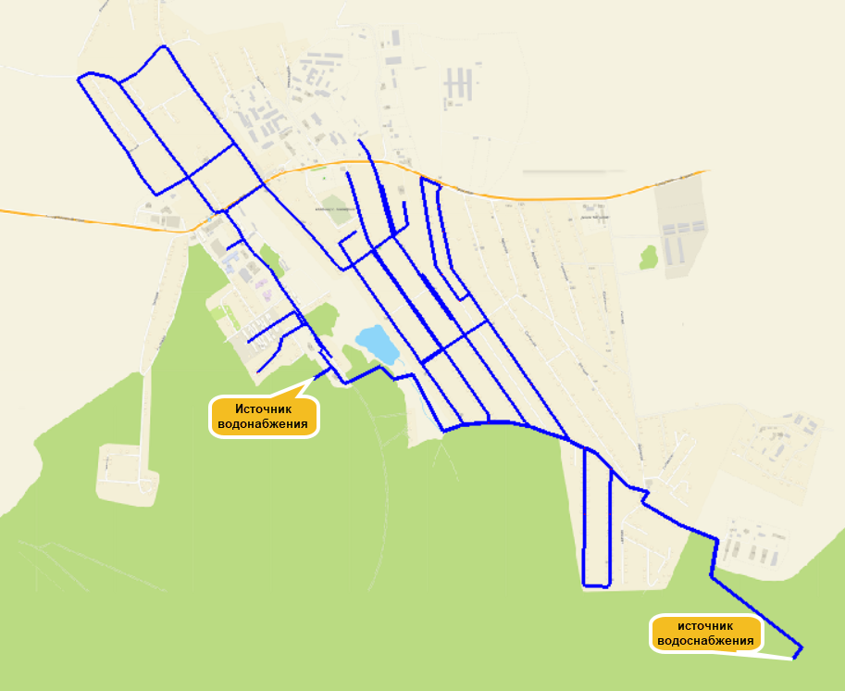
Рисунок 2. с.Пивовариха.

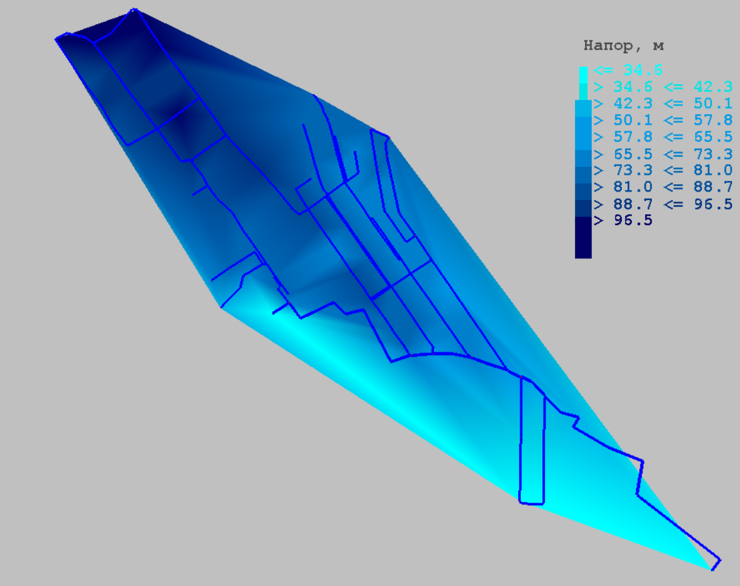
Рисунок 3. с.Пивовариха. Карта свободных напоров
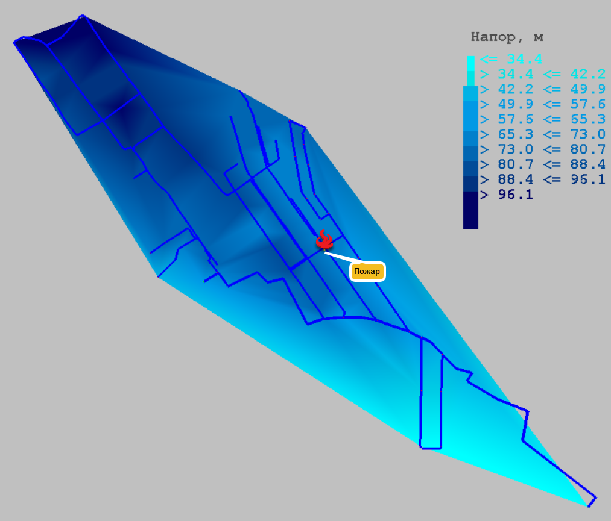
Рисунок 4. с.Пивовариха. Карта свободных напоров при пожаре.

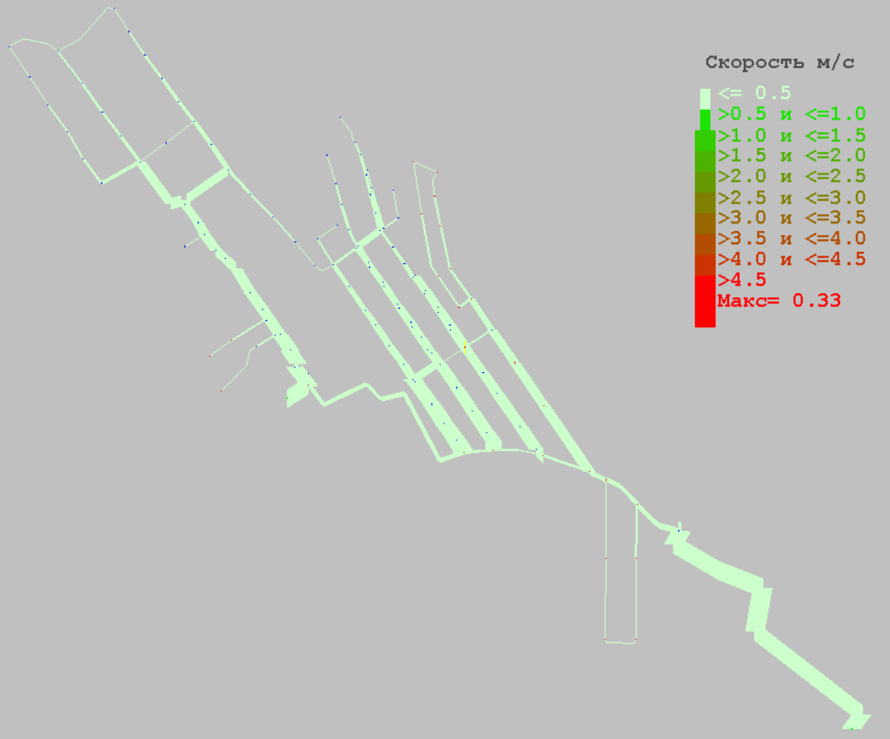
Рисунок 5. с.Пивовариха. Карта скоростей.

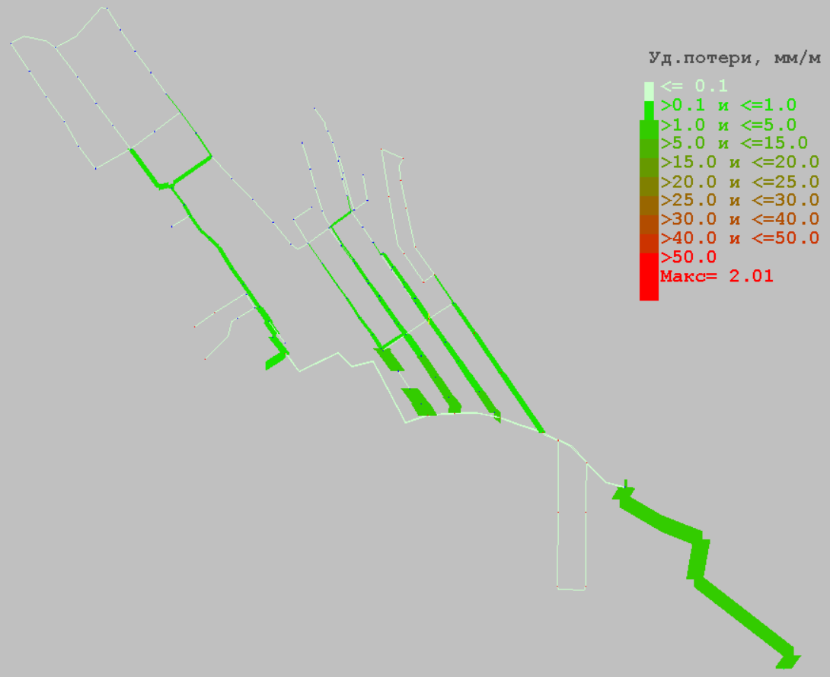
Рисунок 6. с.Пивовариха. Карта потерь напора.

2.4.1.3. Экологические аспекты мероприятий по строительству и реконструкции объектов централизованной системы водоснабжения
Получено санитарно-эпидемиологическое заключение о соответствии водного объекта (скважина И-1299) для питьевых и хозяйственно-бытовых целей, вода от водозабора подается в необходимом объёме, качество воды соответствует показателям СанПиН 2.1.4.1074-01 «Питьевая вода. Гигиенические требования к качеству воды централизованных систем питьевого водоснабжения. Контроль качества», ГОСТ 2761-84* «Вода питьевая», что подтверждается ежеквартальным мониторингом качества подземных вод.
Территория водозабора, зона санитарной охраны 1 пояса огорожена.

2.4.1.4. Оценка капитальных вложений в новое строительство, реконструкцию и модернизацию объектов централизованных систем водоснабжения
Таблица 65. Оценка капитальных вложений в новое строительство, реконструкцию и модернизацию объектов централизованных систем водоснабжения с. Пивовариха
 | Виды работ | Параметр | Количество, км. | Стоимость итого, тыс. руб. (в том числе НДС)
1 | Модернизация системы водоснабжения по ул. Дачная, 20 с. Пивовариха (увеличение мощности водозабора до 1150 (м3/сутки) с обустройством резервного источника водоснабжения по ул.Совхозная) | не менее 1150 м³/сут. |  | 51431,00
2 | Строительство резервного водозабора Совхозный в районе поселка Первомайский | Не менее 400 м³/сут. |  | 19096,8
3 | Замена трубопровода | п/э, д=110мм | 8,463 | 63297,99
4 | Замена трубопровода | п/э, д=225мм | 0,868 | 9350,69
5 | Разработка ПСД на строительство водопроводных сетей с.Пивовариха |  |  | 5600,00
 | Строительство кольцевой водопроводной сети от водозабора по ул. Дачная, 20 до п. Первомайский (перспективное развитие) | п/э, 110мм | 1,15 | 57078,38
 |  | п/э, д=225мм | 2,0
 |  |  | (2 нитки)
6 | Строительство водопроводных сетей до микр-на "Ушаковский" | п/э, д=225мм | 1,4 (2 нитки) | 30163,53
7 | Строительство внутриквартальных сетей п. Первомайский | п/э, д=110мм | 3 | 22438,14
 | Всего: |  |  | 258456,53
Подключение потребителей к сети водоснабжения планируется осуществлять за счет платы за подключение (технологическое присоединение).

2.4.2. Деревня Бурдаковка

2.4.2.1. Предложения по строительству, реконструкции и модернизации объектов систем водоснабжения
В связи с тем, что централизованной системой водоснабжения д. Бурдаковка охвачено 12% населения предлагается эту цифру довести к 2034 году довести до 100%.
Для этого требуется:
- устройство дополнительной скважины производительностью 384 м³/сут.
- замена насоса в существующей скважине, на насос производительностью 384 м³/сут.
- реконструкция здания ВНБ.

Перспективная схема централизованной системы водоснабжения д. Бурдаковка представлена на рис. 7. Её характеристики и анализ гидравлических режимов представлены на рисунках 8-11.

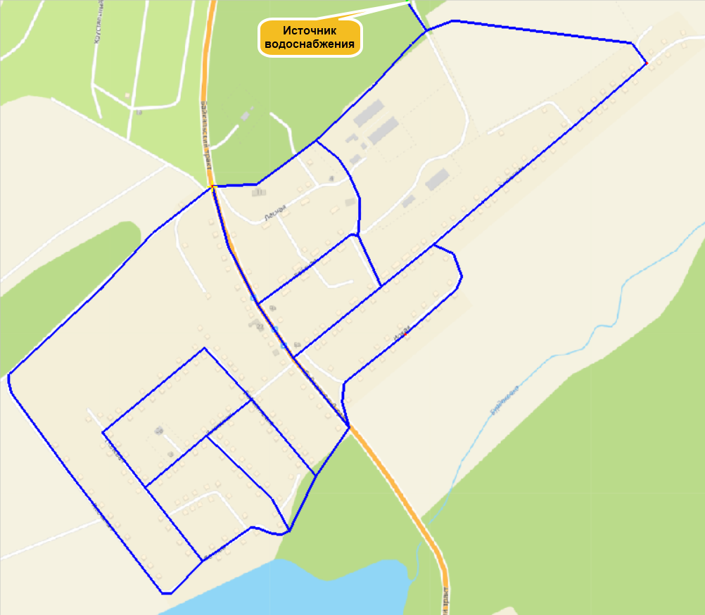
Рисунок 7. д.Бурдаковка

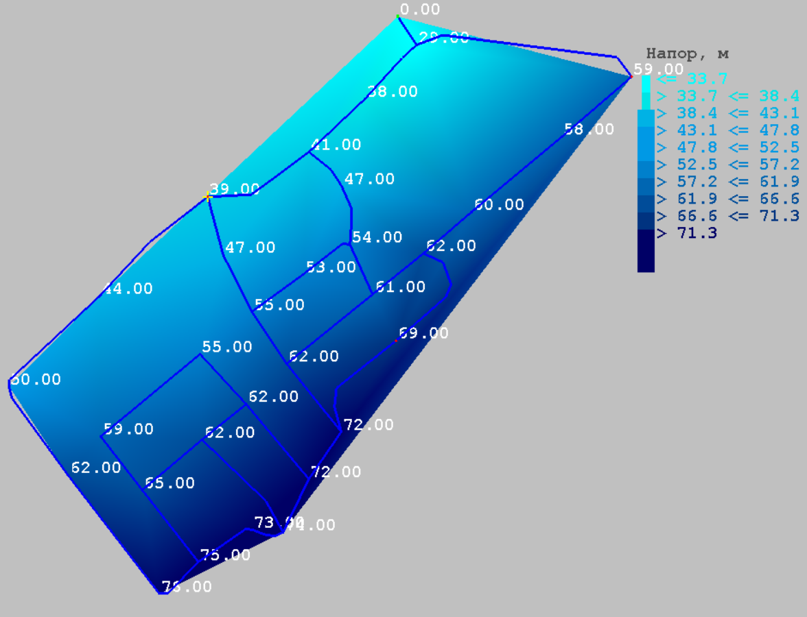
Рисунок 8. д.Бурдаковка. Карта свободных напоров

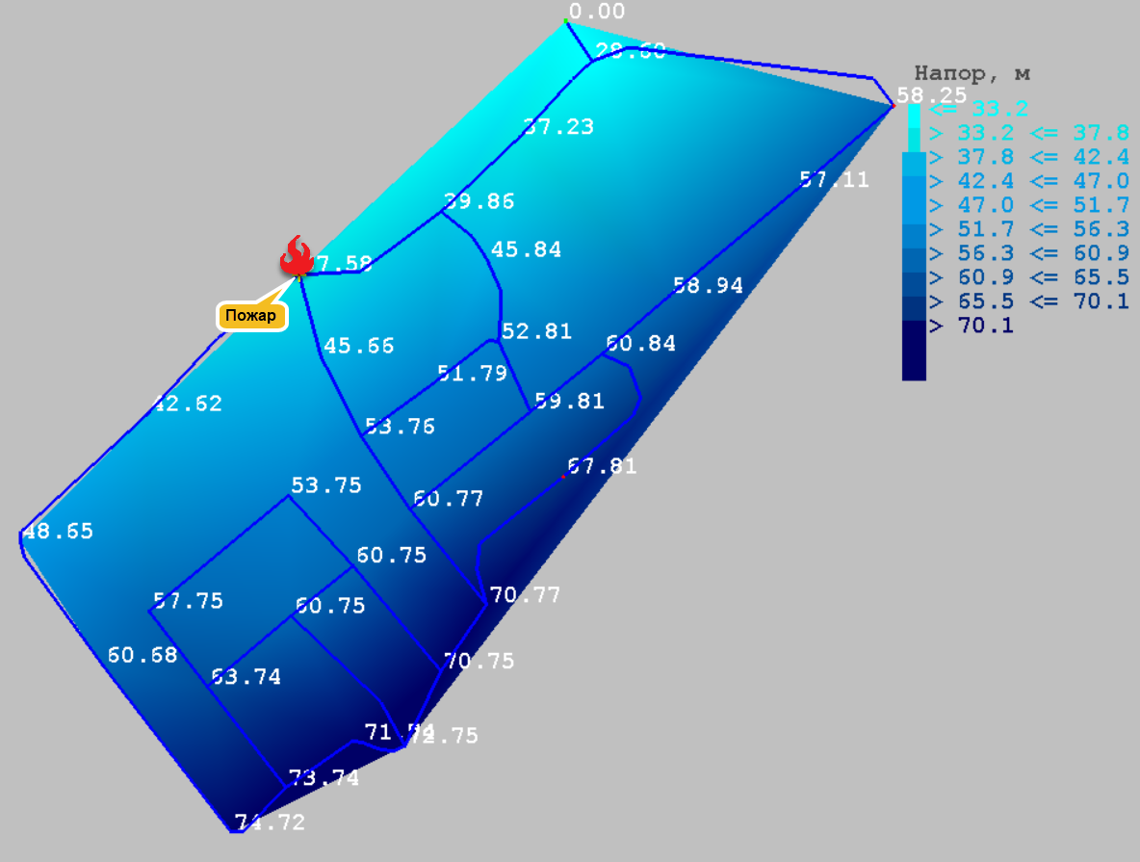
Рисунок 9. д.Бурдаковка. Карта свободных напоров при пожаре

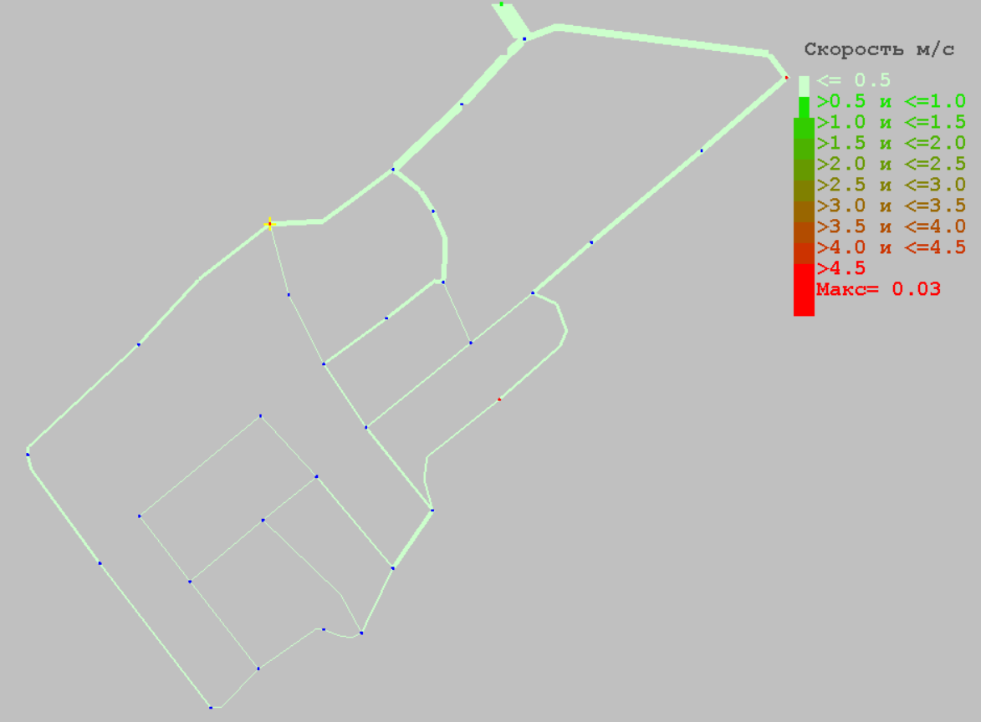
Рисунок 10. д.Бурдаковка. Карта скоростей

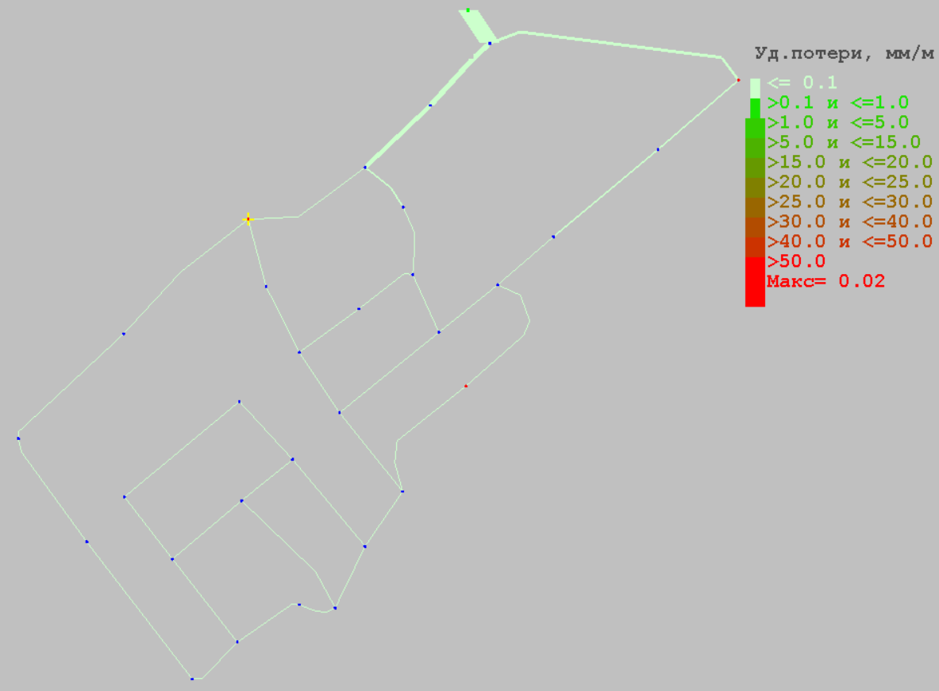
Рисунок 11. д.Бурдаковка. Карта потерь

2.4.2.2. Предложения по строительству, реконструкции и модернизации линейных объектов централизованных систем водоснабжения
На сегодняшний момент необходимо строительство водопроводных сетей в д. Бурдаковка, общей протяженностью 4,5 км. Реализация мероприятий с учетом существующих сетей обеспечит возможность для подключения к централизованному питьевому водоснабжению 100% населения, требуемую степень надежности.
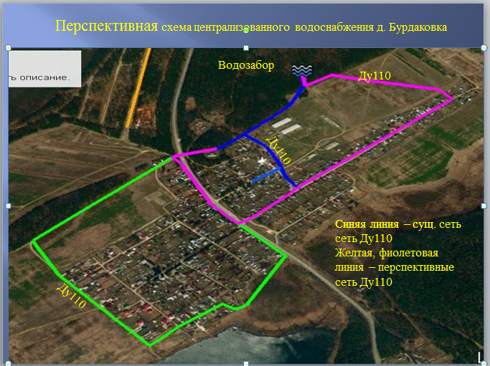
Для реализации данных мероприятий требуется
- выполнение геологических и геодезических изысканий,
- разработка проектно-сметной документации,
- бурение скважины и реконструкция водонапорной башни.

2.4.2.3. Экологические аспекты мероприятий по строительству и реконструкции объектов централизованной системы водоснабжения
Для реализации данных мероприятий на начальном этапе требуется отвод земли под строительство водопроводной сети.

2.4.2.4. Оценка капитальных вложений в новое строительство, реконструкцию и модернизацию объектов централизованных систем водоснабжения
Таблица 66. – Капитальные затраты на новое строительство д. Бурдаковка
 | Виды работ | Параметр | Количество, км. | Стоимость за ед. тыс. руб.(в том числе НДС) | Стоимость итого, тыс. руб. (в том числе НДС)
1 | Разработка ПСД на строительство водопроводных сетей д. Бурдаковка |  |  | 2500 | 2500
2 | Строительство водопроводных сетей в д. Бурдаковка (перспективное развитие) | Ду 110 | 4,5 км | 8089,692 | 36403,61
3 | Модернизация системы водоснабжения (водозабор д. Бурдаковка) | 384 м³/сут |  | 4 100 | 4100,00
 | Всего: |  |  |  | 43003,61
Подключение новых потребителей планируется за счет платы за подключение (технологическое присоединение).

2.4.3. Деревня Новолисиха

2.4.3.1. Предложения по строительству, реконструкции и модернизации объектов систем водоснабжения
Для организации централизованной системы водоснабжения д. Новолисиха и прилегающих территории, СНТ, коттеджных поселков, потребуется следующий комплекс работ:
- Организация подземного водозабора, производительностью - 2000 м³/сут.
- Строительство НС 2-го подъема на территории водозабора, с резервуарами чистой воды общим объёмом 360 м³. Разработка проектно-сметной документации, геологическое изучения участка недр.
- Строительство НС 3-го подъема на нужды старой части поселка д. Новолисиха, из-за ярко-выраженного рельефа местности.
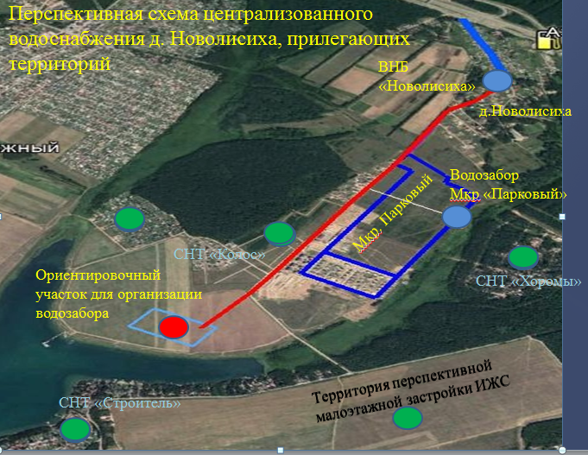

2.4.3.2. Предложения по строительству, реконструкции и модернизации линейных объектов централизованных систем водоснабжения
- Строительство магистральных сетей Ду225 до д. Новолисиха, протяженностью 2,5 км. В две нитки.
- Развитие внутрипоселковых сетей Ду110. Протяженностью 2,33 км.
- Подключение новых потребителей планируется за счет платы за подключение (технологическое присоединение).

Перспективная схема централизованной системы водоснабжения д. Новолисиха представлена на рис. 12. Её характеристики и анализ гидравлических режимов представлены на рисунках 13-17.

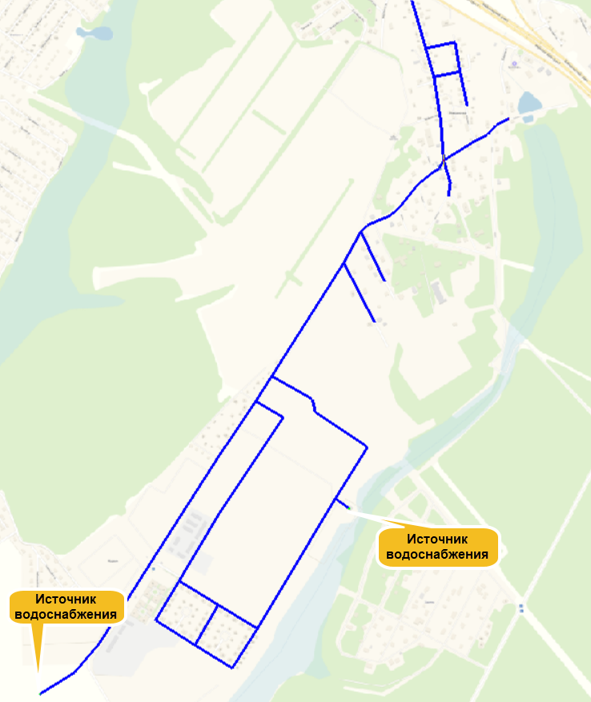
Рисунок 13. д.Новолисиха.

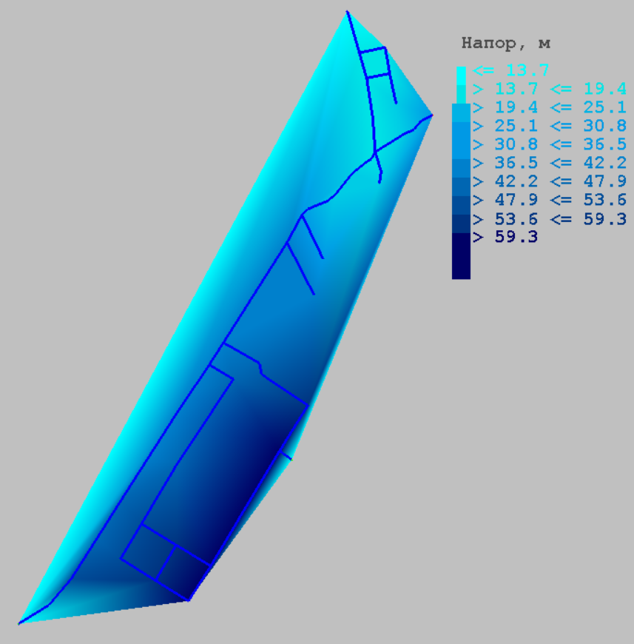
Рисунок 14. д.Новолисиха. Карта свободных напоров

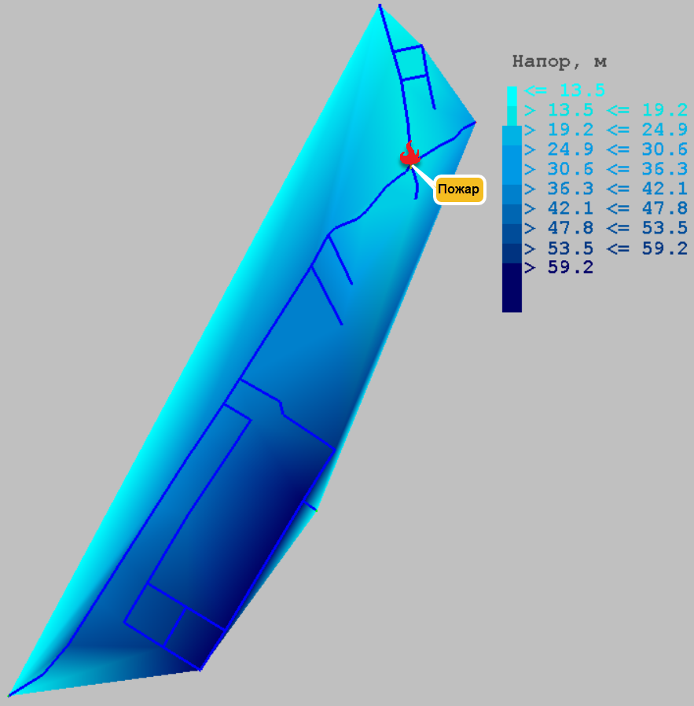
Рисунок 15. д.Новолисиха. Карта свободных напоров при пожаре

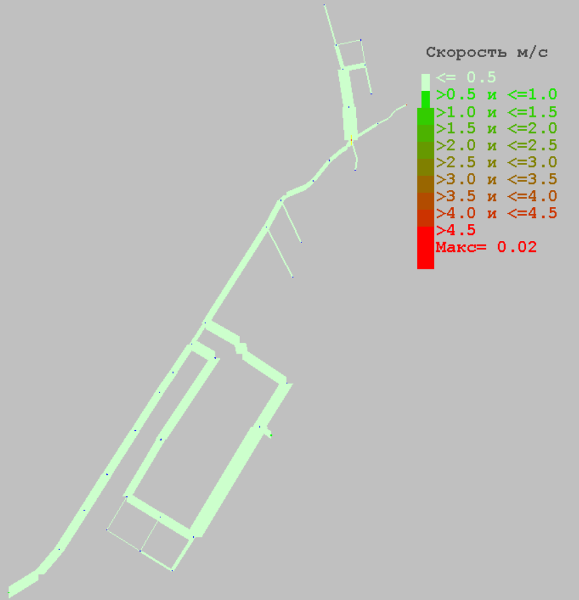
Рисунок 16. д. Новолисиха. Карта скоростей

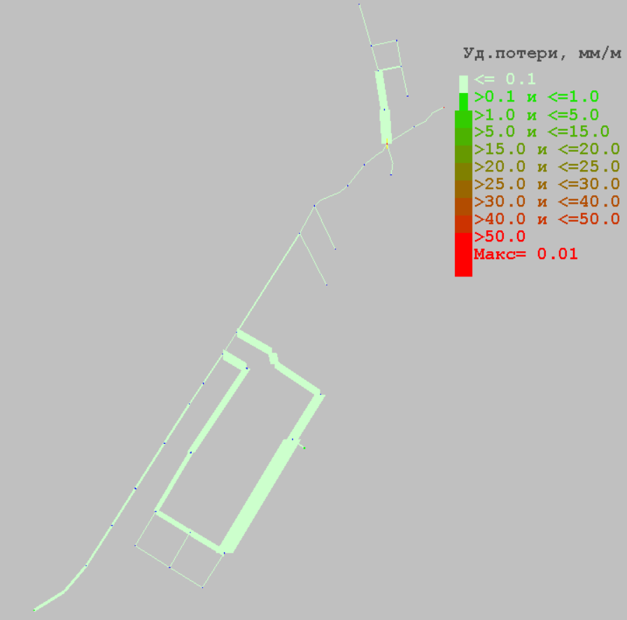
Рисунок 17. д. Новолисиха. Карта потерь

2.4.3.3. Экологические аспекты мероприятий по строительству и реконструкции объектов централизованной системы водоснабжения
Для соблюдения требования законодательства в области экологии необходимо:
- выполнить геологическое изучение источника водоснабжения,
- выполнить мероприятия по приведению источника в соответствие санитарно-эпидемиологическим нормам и правилам РФ;
- выполнить все необходимые геологические, геодезические, экологические изыскания,
- требуется выделение участка для организации водозабора.

2.4.3.4. Оценка капитальных вложений в новое строительство, реконструкцию и модернизацию объектов централизованных систем водоснабжения
Таблица 67. – Капитальные затраты на новое строительство д. Новолисиха
 | Виды работ | Параметр | Количество | Стоимость за ед., тыс. руб. (в том числе НДС) | Стоимость итого, тыс. руб. (в том числе НДС)
1 | Разработка ПСД на строительство водопроводных сетей д. Новолисиха |  |  | 8400 | 8 400,00
2 | Строительство водопроводных сетей в д. Новолисиха (перспективное развитие) | Ду 225 | 2,5 | 11203,596 | 56017,98
 |  |  | (2 нитки)
3 | Строительство водопроводных сетей в д. Новолисиха (перспективное развитие) | Ду 110 | 2,33 | 7778,556 | 18124,03
4 | Строительство водозабора, резервуарного хозяйства, НС-2, НС-3 подъема | Здание, 6 емкостей по 60 м³, 3 скважины |  | 55 000,00 | 55 000
 | Итого |  |  |  | 137 542,02
Подключение новых потребителей планируется за счет платы за подключение (технологическое присоединение).

2.4.4.Поселок Горячий Ключ

2.4.4.1. Предложения по строительству, реконструкции и модернизации объектов систем водоснабжения
Таблица 68. – Предложения по строительству, реконструкции и модернизации объектов систем водоснабжения в п. Горячий Ключ
N | Вид работ | Параметр | Длина, м,  кол-во, шт. | Результат проведения мероприятий
1. | Устройство на территории водозабора пожарного резервуара | не менее 60 м³ | 1шт. | Противопожарная безопасность
2. | Установка на сущ. сети пожарных гидрантов. |  | 6 шт.
3. | Замена сущ. водоразборных колонок водоразборные колонки в стальных антивандальных утепленных павильонах | автоматизированные | 5 шт. | Учет потребления воды, отпускаемой из колонок

2.4.4.2.Предложения по строительству, реконструкции и модернизации линейных объектов централизованных систем водоснабжения
Проведенная инвентаризация существующей системы водоснабжения п. Горячий Ключ и анализ выявленных проблем в процессе эксплуатации системы водоснабжения показали, что после реализованных работ по устройству и запуска нового источника водоснабжения поселка в 2018 г., основные мероприятия необходимо направить на развитие водопроводных сетей в поселке, что улучшит благоустройство домов, уровень жизни населения.
Основной проблемой в водоснабжении поселка является малая охваченность населения централизованной системой водоснабжения, наличие тупиковой существующей сети, что снижает надежность водоснабжения.
Водоснабжение основной части населения не подключенных к централизованной сети водоснабжения осуществляется с помощью установленных водоразборных колонок, в летний период – за счет летнего водопровода (в поселке развита сеть летних водопроводов с подключением 240 домов). Остальная часть населения имеют собственные источники водоснабжения – скважины.
Таблица 69. Предложения по строительству, реконструкции и модернизации линейных объектов централизованных систем водоснабжения пос. Горячий Ключ
N | Вид работ | Материал | Параметр | Длина, м, кол-во, шт. | Результат проведения мероприятий
 | Разработка ПСД на строительство водопроводных сетей пос. Горячий Ключ |  |  |  | Обеспечение потребителей пос. Горячий Ключ холодным водоснабжением
1. | Строительство трубопровода водоснабжения по улицам Мира, Коммунистическая, Лесная, пер. Нагорный | п/э | 110 мм | 3000
Реализация мероприятий с учетом существующих сетей обеспечит возможность для подключения к централизованному питьевому водоснабжению 100% населения, обеспечит закольцовку сети водоснабжения, требуемую степень надежности и бесперебойности водоснабжения, выполнение требований строительных правил в части наружного водоснабжения и наружного пожаротушения малых населенных пунктов.
Для реализации данных мероприятий на начальном этапе требуется отвод земли под строительство водопроводной сети, выполнение геологических и геодезических изысканий, разработка проектно-сметной документации.
Рис.7. - Схема сетей системы водоснабжения п. Горячий Ключ с учетом перспективного развития
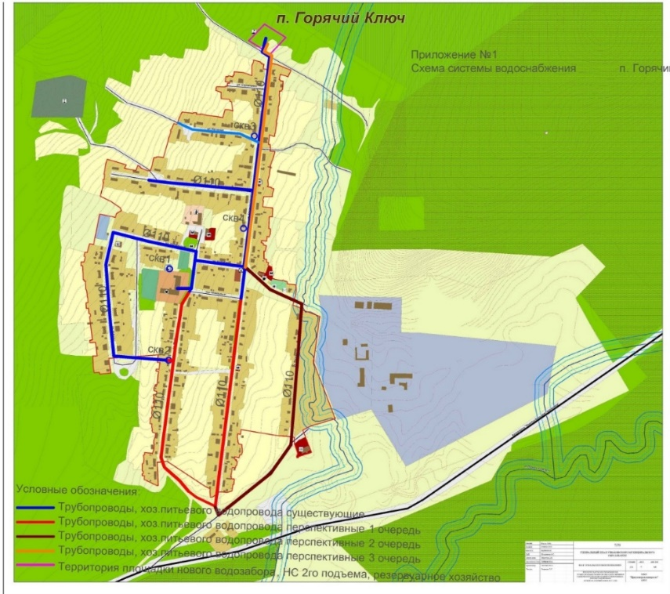

2.4.4.3. Экологические аспекты мероприятий по строительству и реконструкции объектов централизованной системы водоснабжения
Источник питьевого водоснабжения соответствует санитарным нормам. Территория водозабора, зона санитарной охраны 1 пояса огорожена.
Получено санитарно-эпидемиологическое заключение о соответствии водного объекта (№1и №2) для питьевых и хозяйственно-бытовых целей, вода от водозабора подается в необходимом объёме.
Качество воды соответствует показателям СанПиН 2.1.4.1074-01 «Питьевая вода. Гигиенические требования к качеству воды централизованных систем питьевого водоснабжения. Контроль качества», ГОСТ 2761-84* «Вода питьевая», что подтверждается ежеквартальным мониторингом качества подземных вод.
2.3.4.11. Оценка капитальных вложений в новое строительство, реконструкцию и модернизацию объектов централизованных систем водоснабжения

Таблица 70 - Оценка капитальных вложений в новое строительство, реконструкцию и модернизацию объектов централизованных систем водоснабжения
 | Виды работ | Параметр | Количество | Стоимость за ед. тыс. руб.(в том числе НДС) | Стоимость итого, тыс. руб. (в том числе НДС)
1 | Разработка ПСД на строительство водопроводных сетей п. Горячий Ключ |  |  | 2900 | 2900
2 | Строительство водопроводных сетей п. Горячий Ключ (перспективное развитие) | п/э, 110 мм | 3 | 8413,284 | 25239,852
 | Итого: |  |  |  | 28139,852
Подключение потребителей к сети водоснабжения осуществляется (за счет платы за подключение (технологическое присоединение).

2.4.4.4. Предложения по строительству, реконструкции и модернизации линейных объектов централизованных систем водоснабжения
Необходимо произвести ремонт сетей водоснабжения п. Патроны с частичной заменой труб, запорной арматуры, ремонт и очистку водопроводных колодцев камер. При замене водопроводных труб использовать трубы из полиэтилена.

2.4.5 Перечень основных мероприятий по реализации схемы водоснабжения с разбивкой по годам
1 (первый) этап развития систем водоснабжения Ушаковского муниципального образования 2020-2023 годы предполагает реализацию мероприятий, указанных в таблице 71.
Таблица 71. Мероприятия первый этап развития систем водоснабжения Ушаковского МО.
N | Виды работ | Параметр | Количество, км. | Планируемые сроки  выполнения мероприятия
село Пивовариха
1. | Модернизация системы водоснабжения по ул.Дачная,20 с.Пивовариха (увеличение мощности водозабора до 1200 (м3/сутки) с обустройством резервного источника водоснабжения по ул.Совхозная) | не менее 1150 м³/сут. |  | 2021
2. | Строительство дополнительного водозабора в районе поселка Первомайский |  |  | 2025
3. | Замена трубопровода | п/э, д=110мм | 8,463 | 2034
4. | Замена трубопровода | п/э, д=225мм | 0,868 | 2034
5. | Разработка ПСД на строительство водопроводных сетей с. Пивовариха |  |  | 2020
 | Строительство кольцевой водопроводной сети до п. Первомайский (перспективное развитие) | п/э, 110мм | 1,15 | 2021
 |  | п/э, д=225мм | 2,25 | 2021
 |  |  | (2 нитки)
6. | Строительство водопроводных сетей до мкр. "Ушаковский" | п/э, д=225мм | 1,4 (2 нитки) | 2030
7. | Строительство внутриквартальных сетей п. Первомайский | п/э, д=110мм | 3,0 | 2030
Деревня Бурдаковка
1 | Разработка ПСД на строительство водопроводных сетей д. Бурдаковка |  |  | 2022
2 | Строительство водопроводных сетей в д. Бурдаковка (перспективное развитие) | Ду 110 | 4,5 | 2023
3 | Модернизация системы водоснабжения (водозабор д.Бурдаковка) | 384 м³/сут |  | 2023
Деревня Новолисиха
1 | Разработка ПСД на строительство водопроводных сетей д. Новолисиха |  |  | 2021
2 | Строительство водопроводных сетей в д. Новолисиха (перспективное развитие) | Ду 225 | 2,5 | 2022
 |  |  | (2 нитки)
3 | Строительство водопроводных сетей в д. Новолисиха (перспективное развитие) | Ду 110 | 2,33 | 2022
4 | Строительство водозабора, резервуарного хозяйства, НС-2, НС-3 подъема | Здание, 6 емкостей по 60 м³, 3 скважины |  | 2022
Поселок Горячий Ключ
1 | Разработка ПСД на строительство водопроводных сетей п. Горячий Ключ |  |  | 2023
2 | Строительство водопроводных сетей п. Горячий Ключ (перспективное развитие) | п/э, 110 мм | 3 | 2024

2.4.5.1. Оценка объемов капитальных вложений в строительство, реконструкцию, и модернизацию объектов централизованных систем водоснабжения
Таблица 72. Мероприятия первый этап развития систем водоснабжения Ушаковского МО.
 | Виды работ | Параметр | Количество, км. | Стоимость итого, тыс. руб. (в том числе НДС)
1. | Модернизация системы водоснабжения по ул. Дачная, 20 с. Пивовариха (увеличение мощности водозабора до 1150 (м3/сутки) с обустройством резервного источника водоснабжения по ул.Совхозная) | не менее 1150 м3/сут. |  | 51431,00
2. | Строительство резервного водозабора Совхозный в районе поселка Первомайский | Не менее 400 м3/сут. |  | 19096,8
3. | Замена трубопровода | п/э, д=110мм | 8,463 | 63297,99
4. | Замена трубопровода | п/э, д=225мм | 0,868 | 9350,69
5. | Разработка ПСД на строительство водопроводных сетей с.Пивовариха |  |  | 5600,00
 | Строительство кольцевой водопроводной сети до п. Первомайский (перспективное развитие) | п/э, 110мм | 1,15 | 57078,38
 |  | п/э, д=225мм | 2,25
 |  |  | (2 нитки)
6. | Строительство водопроводных сетей до мкр. "Ушаковский" | п/э, д=225мм | 1,4 (2 нитки) | 30163,53
7. | Строительство внутриквартальных сетей п. Первомайский | п/э, д=110мм | 3,0 | 22438,14
 | Итого: |  |  | 258456,53
1 | Разработка ПСД на строительство водопроводных сетей д. Бурдаковка |  |  | 2500,00
2 | Строительство водопроводных сетей в д. Бурдаковка (перспективное развитие) | Ду 110 | 4,5 км | 36403,61
3 | Модернизация системы водоснабжения (водозабор д.Бурдаковка) | 384 м³/сут |  | 4100,00
 | Всего: |  |  | 43003,61
1 | Разработка ПСД на строительство водопроводных сетей д. Новолисиха |  |  | 8 400,00
2 | Строительство водопроводных сетей в д. Новолисиха (перспективное развитие) | Ду 225 | 2,5 | 56017,98
 |  |  | (2 нитки)
3 | Строительство водопроводных сетей в д. Новолисиха (перспективное развитие) | Ду 110 | 2,33 | 18124,03548
4 | Строительство водозабора, резервуарного хозяйства, НС-2, НС-3 подъема | Здание, 6 емкостей по 60 м³, 3 скважины |  | 55 000
 | Итого |  |  | 137 542,02
1 | Разработка ПСД на строительство водопроводных сетей п. Горячий Ключ |  |  | 2900
2 | Строительство водопроводных сетей п. Горячий Ключ (перспективное развитие) | п/э, 110 мм | 3 | 25239,85
 | Итого: |  |  | 28139,85
 | Всего: |  |  | 467142,01

РАЗДЕЛ 2.5 Экологические аспекты мероприятий по строительству, реконструкции и модернизации объектов централизованных систем водоснабжения

В соответствии с требованиями законодательства к разработке проектной документации на проведение строительных работ проектной документации по строительству и реконструкции сетей и сооружений централизованной системы водоснабжения, предусматривается раздел «Охрана окружающей среды», содержащий перечень природоохранных мероприятий, в том числе:
размещение планируемых объектов на участках свободных от зеленых насаждений;
размещение объектов нового строительства вне границ, особо охраняемых природных территорий регионального и местного значения;
оценку воздействия на компоненты окружающей среды, включая воздействие на водные объекты, на атмосферный воздух, шумовое воздействие, контроль за образованием отходов и порядок обращения с отходами производства и потребления.

2.5.1. Сведения о мерах по предотвращению вредного воздействия на водный бассейн, предполагаемых к строительству и реконструкции объектов централизованных систем водоснабжения при сбросе (утилизации) промывных вод
С целью поэтапного достижения нормативов допустимого сброса загрязняющих веществ в поверхностные водные объекты рыбохозяйственного использования предусматривается полное исключение сбросов от объектов централизованной системы водоснабжения Ушаковского муниципального образования в поверхностные водные объекты путем их передачи в местную канализацию в 2023-2029гг. Процесс забора и транспортирования воды в водопроводную сеть не сопровождается вредными выбросами. Водопроводная сеть не оказывает вредного воздействия на окружающую среду, объект является экологически чистым сооружением. Эксплуатация водопроводной сети, а также ее строительство, не предусматривает каких-либо сбросов вредных веществ в водоемы и на рельеф. При испытании водопроводной сети на герметичность и промывке используется питьевая вода.
Сбрасываемые без обработки воды, образующиеся в результате промывки сетей, резервуаров, являются одним из источников загрязнения поверхностных водных объектов. Для предотвращения неблагоприятных воздействий на водные объекты следует предусмотреть мероприятия по ликвидации сброса промывных вод после ремонтов сетей путем сбора и перекачки их в систему канализации. Вода после промывки резервуаров должна поступать в резервуар промывных вод и далее в систему канализации. Данные мероприятия позволят полностью исключить поступление в водные объекты загрязнений с промывными водами и улучшит экологическую обстановку в границах территории городского поселения.

2.5.2. Сведения о мерах по предотвращению вредного воздействия на окружающую среду при реализации мероприятий по снабжению и хранению химических реагентов, используемых в водоподготовке (хлор и др.)
Вопрос решается организационным путем, без необходимости капитальных вложений. Во исполнение федерального закона от 10.01.2002 N 7-ФЗ (ред. от 29.07.2017) "Об охране окружающей среды", на объектах водоподготовки разрабатывается инструкция по обращению с соответствующим реагентом. Инструкция определяет порядок поставки, хранения, учета и транспортировки реагента с целью предотвращения вредного воздействия на окружающую природную среду.
Сооружения водоподготовки в системе водоснабжения Ушаковского муниципального образования в настоящее время отсутствует. Мероприятия по предотвращению негативного влияния на окружающую среду при реализации мероприятий по проектированию системы очистки воды, должны будут разработаны в составе проектно-сметной документации, в зависимости от запроектированной схемы очистки.

РАЗДЕЛ 2.6 Оценка объемов капитальных вложений в строительство, реконструкцию и модернизацию объектов централизованных систем водоснабжения
Расчет потребностей в капитальных вложениях на момент разработки Схемы водоснабжения на строительство, реконструкцию объектов централизованной системы водоснабжения, определен на основании мероприятий, предусмотренных Программой комплексного развития коммунальной инфраструктуры Ушаковского муниципального образования Иркутского района Иркутской области на 2018-2035 год, утвержденная решением Думы Ушаковского муниципального образования от 31.05.2018г. №106. При этом источники финансирования не определены.
Объемы капитальных вложений в строительство, реконструкцию и модернизацию объектов централизованной системы водоснабжения определены на основе стоимости объектов-аналогов и сводных сметных расчетов по отдельным объектам, выполненных в соответствии с учетом укрупненных сметных нормативов НЦС 81-02-14-2017 Сборник №14 «Наружные сети водоснабжения и канализации» НЦС 81-02-19-2017 Сборник №19. «Здания и сооружения городской инфраструктуры», утвержденных Приказом Министерства строительства и жилищно-коммунального хозяйства Российской Федерации от 28.06.2017 №936/пр с для Иркутской области.
В расчеты объемов инвестиций включена стоимость работ по инженерным изысканиям, проектированию, строительству, реконструкции и техническому перевооружению объектов централизованной системы водоснабжения Ушаковского муниципального образования.
Объем инвестиций и сроки реализации мероприятий схемы водоснабжения и водоотведения Ушаковского муниципального образования определены исходя из принципов доступности услуг по водоснабжению и обеспечения надежности и бесперебойности водоснабжения без учета работ по ремонту основных фондов.
Объем затрат, необходимых для реализации мероприятий схемы водоснабжения Ушаковского муниципального образования дополнительно к затратам первого этапа развития систем водоснабжения муниципального образования в сумме 467,14 млн. руб., указанным в Таблице 72, на период до 2034 года составит 1 527,96 млн. руб. (без НДС), в том числе на период 2020-2022 года – 270,307 млн. руб. (без НДС) и на период 2023-2034годы – 1 257,655 млн. руб. (без НДС).
Сводная информация об оценочной стоимости указанных выше мероприятий по разделам и периодам их реализации приведена в таблице 73.
Финансирование мероприятий, направленных на улучшение качества водоснабжения потребителей Ушаковского муниципального образования, создание благоприятных условий для устойчивого и естественного функционирования экологической системы, сохранение благоприятной окружающей среды для проживающего населения, должно быть предусмотрено в основном из средств регионального бюджета, за счет получаемой прибыли, в части инвестиционной составляющей тарифа, а также и за счет внебюджетных источников.
Объем финансирования мероприятий по строительству, реконструкции, модернизации подлежит ежегодному уточнению в установленном порядке при формировании проектов федерального, областного бюджетов, муниципального бюджета на соответствующий календарный год.
При формировании долгосрочных программ, точный перечень всех источников финансирования в данном документе не может быть установлен. Данные уточнения вносятся на этапе формирования производственных программ внутри одного года, формирования инвестиционных программ на соответствующий регулируемый год.
Ресурсоснабжающей организации ООО «Ушаковская» рекомендуется разработать и утвердить инвестиционную программу по развитию, реконструкции и модернизации системы водоснабжения и водоотведения территории Ушаковского муниципального образования в соответствии с действующим законодательством, которая должна содержать перечень мероприятий по строительству новых, реконструкции и (или) модернизации существующих объектов централизованных систем водоснабжения и (или) водоотведения, включая мероприятия необходимые для подключения новых абонентов, с указанием источников финансирования мероприятий (амортизация, прибыль, бюджетные средства и т.д.). Инвестиционная программа разрабатывается на срок действия регулируемых тарифов организацией, осуществляющей холодное, горячее водоснабжение и (или) водоотведение, но не менее чем на три года и может ежегодно корректироваться с учетом изменений объективных условий деятельности соответствующих организаций.
При формировании мероприятий при ежегодной актуализации схемы водоснабжения расчет потребности в капитальных вложениях будет производится в соответствии с мероприятиями инвестиционной, производственной программы ресурсоснабжающей организации.

Таблица 73- Прогнозные объемы капитальных вложений в строительство, реконструкцию и модернизацию объектов централизованных систем водоснабжения Ушаковского муниципального образования
п/п | Мероприятия | Планируемые сроки  выполнения мероприятия | Ориентировочный объем инвестирования, тыс. руб.
1 | Модернизация или реконструкция существующих объектов централизованных систем коммунальной инфраструктуры в целях снижения уровня износа существующих объектов, в том числе: | 2019-2034 | 0,000
1.1 | Модернизация или реконструкция существующих передаточных устройств коммунальной инфраструктуры | 2019-2034 | 0,000
 | Мероприятия не предусмотрены
1.2 | Модернизация или реконструкция существующих объектов (сооружений) коммунальной инфраструктуры | 2019-2034 | 0,000
 | Мероприятия не предусмотрены
2 | Строительство новых объектов централизованных систем коммунальной инфраструктуры не связанных с подключением (технологическим присоединением) новых объектов капитального строительства абонентов, в том числе: | 2019-2034 | 1527961,90
2.1. | Строительство новых передаточных устройств централизованных систем коммунальной инфраструктуры не связанных с подключением (технологическим присоединением) новых объектов капитального строительства абонентов | 2019-2034 | 1290598,22
2.1.1. | Строительство водопровода (поселок Светлый, деревня Новолисиха, поселок Еловый, поселок Патроны, деревни Бурдаковка, село Пивовариха, деревня Худякова, заимка Поливаниха, поселок Добролет, поселок Горячий Ключ) (Общей протяженностью 30,8 км; D=100 мм) | 2020-2022 | 148146,557
2.1.2. | Строительство водопровода (деревня Бурдаковка, село Пивовариха) (Общей протяженностью 2,1 км; D=150 мм) | 2020-2022 | 11643,077
2.1.3 | Строительство водопровода (деревня Новолисиха, поселок Еловый) (Общей протяженностью 13,2 км; D=200 мм) | 2023-2029 | 93406,141
2.1.4 | Строительство водопровода (село Пивовариха) (Общей протяженностью 3,3 км; D=250 мм) | 2020-2022 | 25755,160
2.1.5 | Строительство водопровода (село Пивовариха, поселок Еловый) (Общей протяженностью 6,4 км; D=300 мм) | 2020-2022 | 59855,038
2.1.6 | Строительство водопровода (поселок Светлый, деревня Новолисиха, поселок Добролет - поселок Горячий Ключ) (Общей протяженностью 10,4 км; D=100 мм в двухтрубном исполнении) | 2023-2029 | 106107,631
2.1.7 | Строительство водопровода (поселок Патроны)(Общей протяженностью 9,1 км; D=150 мм в двухтрубном исполнении) | 2023-2029 | 107019,350
2.1.8 | Строительство водопровода (деревня Новолисиха - поселок Еловый; село Пивовариха - деревня Новолисиха) (Общей протяженностью 6,8 км; D=300 мм в двухтрубном исполнении) | 2023-2029 | 134896,935
2.1.9 | Строительство водопровода (село Пивовариха - поселок Добролет) (Общей протяженностью 22,7 км; D=400 мм в двухтрубном исполнении) | 2023-2029 | 603768,330
2.2 | Строительство новых объектов (сооружений) централизованных систем коммунальной инфраструктуры не связанных с подключением (технологическим присоединением) новых объектов капитального строительства абонентов | 2019-2034 | 237363,68
2.2.1 | НС 1 подъема в границах населенного пункта Добролет (количество -1 едн., производительность - 5000 м3/сут.) | 2023-2029 | 27858,166
2.2.2 | РВЧ в границах населенного пункта Добролет (количество 2 едн. V=100 м3) | 2020-2022 | 1019,409
2.2.3 | Станция водоочистки в границах населенного пункта Добролет (количество -1 едн., производительность - 5000 м3/сут.) | 2023-2029 | 69278,691
2.2.4 | РВЧ в границах населенного пункта Поливаниха (количество 2 едн. V=200 м3) | 2020-2022 | 1428,643
2.2.5 | РВЧ в границах населенного пункта Патроны (количество 2 едн. V=200 м3) | 2020-2022 | 1428,643
2.2.6 | РВЧ в границах населенного пункта Худякова (количество 2 едн. V=200 м3) | 2020-2022 | 1428,643
2.2.7 | РВЧ в границах населенного пункта Светлый (мкр. Солнечный 1, мкр. Солнечный 2) (количество 2 едн. V=200 м3) | 2020-2022 | 1428,643
2.2.8 | РВЧ в границах населенного пункта Горячий Ключ (количество 2 едн. V=200 м3) | 2020-2022 | 1428,643
2.2.9 | РВЧ в границах населенного пункта Бурдаковка (количество 2 едн. V=250 м3) | 2020-2022 | 2041,268
2.2.10 | РВЧ в границах населенного пункта Новолисиха (количество 2 едн. V=500 м3) | 2020-2022 | 3675,753
2.2.11 | НС 1 подъема в границах населенного пункта Еловый (количество -1 едн., производительность - 5000 м3/сут.) | 2023-2029 | 27858,166
2.2.12 | РВЧ в границах населенного пункта Еловый (количество 2 едн. V=1000 м3) | 2020-2022 | 5513,630
2.2.13 | НС 2 подъема в границах населенного пункта Еловый (количество -1 едн., производительность - 200 м3/ч) | 2023-2029 | 18183,065
2.2.14 | Станция водоочистки в границах населенного пункта Еловый (количество -1 едн., производительность - 5000 м3/сут.) | 2023-2029 | 69278,691
2.2.15 | РВЧ в границах населенного пункта Пивовариха (количество 2 едн. V=1000 м3) | 2020-2022 | 5513,630
3 | Строительство, модернизация и (или) реконструкция объектов коммунальной инфраструктуры в целях подключения объектов капитального строительства абонентов с указанием объектов централизованных систем водоснабжения, строительство которых финансируется за счет платы за подключение, с указанием точек подключения (технологического присоединения), количества и нагрузки новых подключенных (технологически присоединенных) объектов капитального строительства абонентов, в том числе: | 2019-2034 | 0,000
3.1 | Строительство, модернизация и (или) реконструкция передаточных устройств коммунальной инфраструктуры в целях подключения объектов капитального строительства абонентов с указанием объектов централизованных систем водоснабжения, строительство которых финансируется за счет платы за подключение, с указанием точек подключения (технологического присоединения), количества и нагрузки новых подключенных (технологически присоединенных) объектов капитального строительства абонентов | 2019-2034 | 0,000
 | Мероприятия не предусмотрены
3.2 | Строительство, модернизация и (или) реконструкция объектов (сооружений) коммунальной инфраструктуры в целях подключения объектов капитального строительства абонентов с указанием объектов централизованных систем водоснабжения, строительство которых финансируется за счет платы за подключение, с указанием точек подключения (технологического присоединения), количества и нагрузки новых подключенных (технологически присоединенных) объектов капитального строительства абонентов | 2019-2034 | 0,000
 | Мероприятия не предусмотрены

РАЗДЕЛ 2.7. Плановые показатели развития централизованных систем водоснабжения

Оценка социально-экономической и экологической эффективности реализации мероприятий развития централизованных системы водоснабжения должно осуществляться на основе системы целевых индикаторов и показателей, которые обеспечат мониторинг динамики изменений в секторе водоснабжения за отчетный период, равный году, с целью уточнения или корректировки поставленных задач и проводимых мероприятий.
Следует отметить, что наиболее приоритетным при определении стратегии развития системы водоснабжения Ушаковского муниципального образования является необходимость обеспечения надежности, резервирования водоснабжения.
Таким образом, можно выделить следующие приоритетные направления развития системы водоснабжения сельского поселения на расчетный период до 2034 года:
По критерию «надежность, качество водоснабжения»:
реконструкция сетей с критическим уровнем износа;
реализация мероприятий по обеспечению качества и бесперебойности водоснабжения.
По критерию «эффективность, снижение себестоимости услуг водоснабжения»:
реализация мероприятий по энергосбережению и повышению энергетической эффективности.
По критерию «качество, эффективность управления»:
оптимизация структуры организации коммунального комплекса.
В соответствии с действующей нормативно-методической базой для разработки схемы водоснабжения муниципальным образованием не были установлены и количественно измерены целевые индикаторы.
При последующей ежегодной актуализации схемы водоснабжения рекомендуется сформировать следующие группы целевых индикаторов:
группа "Надежность снабжения потребителей услугой водоснабжения";
группа "Сбалансированность системы коммунальной инфраструктуры";
группа «Технологическая эффективность деятельности организаций коммунального комплекса»;
группа «Энергосбережение и энергоэффективность»;
группа «Себестоимость услуг по водоснабжению»;
группа «Доступность услуг для потребителей»;
группа «Обеспечение экологических требований».
Данные целевые индикаторы необходимы для целей получения по итогам реализации Схемы водоснабжения сельского поселения следующих результатов:
-обеспечение требуемого уровня эффективности, сбалансированности, безопасности и надежности функционирования систем централизованного водоснабжения;
-обеспечение качественного и бесперебойного водоснабжения и водоотведения потребителей.
Перечень показателей надежности и бесперебойности, качества, энергетической эффективности объектов централизованных систем водоснабжения, водоотведения порядок и правила определения плановых значений и фактических значений утвержден приказом министерства жилищно-коммунального хозяйства Российской Федерации от 04.04.2014 г. №162/пр.
Плановые значения показателей надежности и бесперебойности водоснабжения, качества питьевой воды, энергетической эффективности включаются в состав инвестиционных программ, производственных программ, реализуемых организациями, осуществляющими централизованное водоснабжение, водоотведение.

РАЗДЕЛ 2.8. Перечень выявленных бесхозяйных объектов централизованных систем водоснабжения (в случае их выявления) и перечень организаций, уполномоченных на их эксплуатацию

Выявление бесхозяйных объектов централизованных систем водоснабжения происходит в процессе проведения технических обследований.
Согласно статье 8, пункт 5. Федерального закона Российской Федерации от 7 декабря 2011г. №416-ФЗ «О водоснабжении и водоотведении»: «В случае выявления бесхозяйных объектов централизованных систем горячего водоснабжения, холодного водоснабжения и (или) водоотведения, в том числе водопроводных и канализационных сетей, путем эксплуатации которых обеспечиваются водоснабжение и (или) водоотведение, эксплуатация таких объектов осуществляется гарантирующей организацией либо организацией, которая осуществляет горячее водоснабжение, холодное водоснабжение и (или) водоотведение и водопроводные (или) канализационные сети, которой непосредственно присоединены к указанным бесхозяйным объектам (в случае выявления бесхозяйных объектов централизованных систем горячего водоснабжения или в случае, если гарантирующая организация не определена в соответствии со статьей 12 настоящего Федерального закона), со дня подписания с органом местного самоуправления поселения, сельского округа передаточного акта указанных объектов до признания на такие объекты права собственности или до принятия их во владение, пользование и распоряжение оставившим такие объекты собственником в соответствии с гражданским законодательством».
В соответствии с Гражданским Кодексом Российской Федерации бесхозяйной является вещь, которая не имеют собственников, или собственники которых неизвестны, или от права собственности, на которые собственники отказались, в порядке, предусмотренном статьями 225 и 236 Гражданского кодекса Российской Федерации. Бесхозяйные объекты недвижимости подлежат постановке на учет соответствии с Постановлением Правительства РФ от 17 сентября 2003 г. N 580 «Об утверждении положения о принятии на учет бесхозяйных недвижимых вещей учреждениями юстиции по государственной регистрации прав на недвижимое имущество и сделок с ним». Органы местного самоуправления- по истечении года с момента постановки бесхозяйных вещей на учет обращаются в суд с заявлением о признании права муниципальной собственности на бесхозяйные вещи.
Работа с бесхозяйными объектами централизованных систем водоснабжения – сложный, многоступенчатый процесс, требующий четкого выполнения норм законодательства. Со стороны эксплуатирующих организаций – это выявление бесхозяйных объектов централизованных систем водоснабжения, своевременная передача соответствующей информации органам местного самоуправления, на территории которого они находятся. Со стороны органов местного самоуправления – это проведение процедуры по принятию на учет бесхозяйных объектов централизованных систем водоснабжения, последующее признание права муниципальной собственности на эти объекты и передача эксплуатирующим организациям в рамках соответствующих договоров.
Правовые акты на проведение технического обследования объектов системы водоснабжения в границах Ушаковского муниципального образования на момент разработки настоящего Документа в целях выявления бесхозяйных объектов Разработчику не представлены.
Перечень выявленных бесхозяйных объектов централизованных систем водоснабжения Ушаковского муниципального образования на момент разработки Схемы водоснабжения в реестре бесхозяйных объектов Иркутского муниципального района, Ушаковского муниципального образования отсутствует.

ГЛАВА 3. СХЕМА ВОДООТВЕДЕНИЯ УШАКОВСКОГО МУНИЦИПАЛЬНОГО ОБРАЗОВАНИЯ

РАЗДЕЛ 3.1 Существующее положение в сфере водоотведения Ушаковского муниципального образования
На территории Ушаковского МО располагаются:
- 1 канализационная насосная станция;
- 6,7 км канализационных сетей. Они состоят из самотечных уличных сетей протяженностью около 4,0 км диаметром 160мм и 200мм, а также напорного трубопровода диаметром 160 мм, протяженностью 2,7 км. при этом большая часть трубопроводов превысила нормативный срок эксплуатации, что негативно сказывается на надежности поселковых канализаций;
- 110 канализационных колодцев.
Очистные сооружения в границах Ушаковского МО отсутствуют. Стоки с территории Ушаковского МО транспортируются частично по трубопроводу или специальным автомобильным транспортом на канализационные очистные сооружения правого берега города Иркутска.
Ливневая канализация в населенных пунктах Ушаковского МО не организована.

3.1.1. Описание структуры и системы сбора, очистки и отведения сточных вод на территории Ушаковского Муниципального образования, деление территории муниципального образования на эксплуатационные зоны
В Ушаковском МО функционирует следующие эксплуатационные зоны водоотведения:
- две локальные системы водоотведения в селе Пивовариха, эксплуатируемые ООО «Ушаковская»
- Централизованная система водоотведения в микрорайоне «Хрустальный Парк» деревни Новолисиха, эксплуатируемая ООО СК «РесурсТранзит».
- канализационная сеть к строению, расположенному на улице Мира, 15 поселка Горячий Ключ.
- централизованная система водоотведения поселка Патроны, включающая в себя канализационную сеть для сбора сточных вод, насосную станцию и канализационный коллектор.

3.1.2. Описание результатов технического обследования централизованной системы водоотведения, включая описание существующих канализационных очистных сооружений, в том числе оценку соответствия применяемой технологической схемы очистки сточных вод требованиям обеспечения нормативов качества очистки сточных вод, определение существующего дефицита (резерва) мощностей сооружений и описание локальных очистных сооружений, создаваемых абонентами, Описание структуры и системы сбора, очистки и отведения сточных вод на территории поселения, деление территории муниципального образования на эксплуатационные зоны
Учитывая, что очистные сооружения, располагаются на территории другого муниципального образования, при этом удельная доля объема сточных вод, поступающая с территории города Иркутска, не сопоставима с удельной долей объемов сточных вод, поступающих с территории Ушаковского МО давать оценку соответствия применяемой технологической схемы очистки сточных вод требованиям обеспечения нормативов качества очистки сточных вод, определение существующего дефицита (резерва) мощностей сооружений в рамках Схемы водоотведения Ушаковского муниципального образования не целесообразно.

3.1.3. Описание технологических зон водоотведения, зон централизованного и нецентрализованного водоотведения (территорий, на которых водоотведение осуществляется с использованием централизованных и нецентрализованных систем водоотведения) и перечень централизованных систем водоотведения
В соответствии со статьей 2 Федерального закона от 7 декабря 2011 года №416-ФЗ «О водоснабжении и водоотведении», централизованная система водоотведения включает в себя весь комплекс технологически связанных объектов канализации, обеспечивающих прием сточных вод, их транспортировку, очистку и выпуск в водный объект, а также утилизацию образовавшихся осадков сточных вод.
Канализационная система поселка Патроны, обеспечивающая санитарную и экологическую безопасность населения поселка проектировалась и строилась как полная раздельная система водоотведения. Система предназначена для приема хозяйственно-бытовых стоков от населения и близких по составу стоков промышленных предприятий, которые расположены на территории поселка и на прилегающих территориях к поселку, с последующей транспортировкой стоков на очистные сооружения, которые располагаются на территории другого муниципального образования – городской округ «город Иркутск».
Централизованная система водоотведения п. Патроны, эксплуатируемая ООО «Ушаковская», не предназначена для приема поверхностных сточных вод, однако обеспечивает в целом транспортировку и очистку всех поступающих стоков. Сброс неочищенных сточных вод в водные объекты не производится.
Трассировка коллектора канализационной системы поселка Патроны обусловлена рельефом местности и территориальным расположением очистных сооружений, и характеризуется общим направлением транспортировки сточных вод к месту размещения очистных сооружений канализации.
Всего на территории Ушаковского МО сформирована 1 (одна) технологическая зона водоотведения, соответствующая бассейну канализования очистных сооружений, расположенных на территории города Иркутска.
Бассейн включает в себя основные коллекторы, КНС с напорным водопроводом, который осуществляет транспортировку стоков на очистные сооружения г. Иркутска, а также канализационную сеть, отводящие стоки от поселка Патроны.

До настоящего времени в Ушаковском МО остаются территории, на которых отсутствует централизованная система водоотведения, а именно:

Деревня Бурдаковка.
Жилищный фонд находится в частной собственности граждан, которые при строительстве домов обустроили на земельных участках септики или выгребные ямы;

Поселок Добролет.
Жилищный фонд находится в частной собственности граждан, которые при строительстве домов обустроили на земельных участках септики или выгребные ямы;

Поселок Лебединка.
Жилищный фонд находится в частной собственности граждан, которые при строительстве домов обустроили на земельных участках септики или выгребные ямы;

Поселок Первомайский.
Жилищный фонд находится в частной собственности граждан, которые при строительстве домов обустроили на земельных участках септики или выгребные ямы;

Заимка Поливаниха.
Жилищный фонд находится в частной собственности граждан, которые при строительстве домов обустроили на земельных участках септики или выгребные ямы;

Деревня Худякова.
Жилищный фонд находится в частной собственности граждан, которые при строительстве домов обустроили на земельных участках септики или выгребные ямы.

Данные населенные пункты не обеспечивались централизованным водоотведением в связи с отсутствием экономических предпосылок. В настоящее время индивидуальный жилой фонд на территории Ушаковского МО в большей части не канализован, либо канализуется в индивидуальные септики, выгребные ямы или индивидуальные очистные установки, требующие периодического вывоза сточных вод и отходов.

деревня Новолисиха
Жилищный фонд находится в частной собственности граждан, которые при строительстве домов обустроили на земельных участках септики или выгребные ямы;
Централизованная система водоотведения д. Новолисиха представлена только в микрорайоне «Хрустальный Парк». Сточные воды от микрорайона «Хрустальный Парк» через трубопровод водоотведения г. Иркутск поступает на канализационно – очистные сооружения г. Иркутска.
Централизованная система водоотведения в д. Новолисиха, мкр. Строитель, прилегающих застройках, СНТ, ИЖС отсутствует.

поселок Горячий Ключ
Жилищный фонд находится в частной собственности граждан, которые при строительстве домов обустроили на земельных участках септики или выгребные ямы.
В границах поселка в 2018 году была проложена канализационная сеть к строению, расположенному на улице Мира, 15.
Общая протяженность канализационной сети составляет 34,6 м. Материал – полипропилен. Диаметры – 160, 200 мм. Глубина заложения – 3,5 м. канализационная сеть состоит из 3 (трех) участков:
- участок №1 от К1 до стены здания, протяженностью 5,40 м, диаметром 160 мм;
- участок №2 от К1 до стены здания, протяженностью 10,80, диаметром 160 мм;
- участок №3 от канализационного резервуара до К1, протяженностью 18,40 м диаметром 200 мм.
Правообладателем линейного сооружения (Кадастровый номер объекта: 38:06:140601:1243) является Иркутское муниципальное образование (Вид, номер, дата государственной регистрации права 38:06:140601:1243-38/330/2018-1 от 03.10.2018 г.).

село Пивовариха
Жилищный фонд находится в частной собственности граждан, которые при строительстве домов обустроили на земельных участках септики или выгребные ямы.
Объекты водоотведения с. Пивовариха Ушаковского муниципального образования включают в себя две локальные системы водоотведения.
Канализационные очистные сооружения отсутствуют.
Первая система представлена канализационным коллектором из чугунных труб Ду200, общей протяженностью 2809 м., год ввода коллектора в эксплуатацию - 1990г. На указанной сети расположено 88 канализационных колодцев. Сбор сточных вод через канализационную сеть осуществляется от многоквартирных домов мкр. «Загородный» по улицам Муруйская, Балейская, Читинская, многоквартирных домов №1, №3, №5, административных и социально – культурных объектов по ул. Дачная, а также многоквартирных домов № 5 и №7 по ул. Трактовая.
Вторая локальная система: от пер. Монолитный и ул. Садовой организована путем сбора сточных вод от двухквартирных жилых домов по вышеуказанным улицам в канализационную сеть со сбросом в выгребные септики, с последующим вывозом на очистные сооружения г. Иркутска. Септик №1 расположен по адресу с. Пивовариха, пер. Монолитный. Сооружение представляет собой металлический резервуар, объемом 25 куб. м. Год ввода в эксплуатацию - 1990. Септик № 2 расположен по адресу с. Пивовариха, ул. Садовая. Сооружение представляет собой железобетонный резервуар, глубиной – 4 м, объемом 168 куб. м. Год ввода в эксплуатацию – 1990.
Более подробно техническое описание системы водоотведения с. Пивовариха представлено в п. 3.1.3.1.

3.1.3. 1. Система водоотведения села Пивовариха
Канализационная сеть общей протяженностью 2809 м (Кадастровый номер 38:06:140108:321) выполнена из чугунных труб. Год ввода в эксплуатацию – 1990. На сети расположено 88 канализационных колодцев. Сбор сточных вод через канализационную сеть осуществляется от строений, расположенных по улицам Муруйская, Балейская, Читинская, Дачная, Трактовая. Сброс стоков из сети по указанным выше улицам осуществляется бессистемно на рельеф.
Техническое состояние канализационных сетей оценивается как аварийное, в связи с высокой степенью физического износа, вызванного длительным сроком эксплуатации – свыше 30 лет (из 40 нормативных).
Правообладателем является Иркутское районное муниципальное образование (Свидетельство о государственной регистрации права 38АЕ595669 от 18.11.2014 г.). Объект передан ООО «Ушаковская» по Концессионному соглашению от 27.06.2014 г. на 15 (пятнадцать) лет срок (с 27.06.2014 по 27.06.2029).
Техническая характеристика канализационных сетей приведена в таблице 76.
Таблица 76– Технические характеристики канализационной сети системы водоотведения села Пивовариха.
№  п/п | Участок сети |  | Протяженность  трубопровода, м |  |  | Диаметр  трубопровода, мм | Материал  труб | Вид прокладки
1 | Канализационная сеть К1-Т1 |  | 12,5 |  |  | 200 | чугун | Подземная безнапорная
2 | Канализационная сеть К1-К12 |  | 132,7 |  |  | 200 | чугун | Подземная безнапорная
3 | Канализационная сеть К2-Т2 |  | 11,9 |  |  | 200 | чугун | Подземная безнапорная
4 | Канализационная сеть К3-Т3 |  | 12,5 |  |  | 200 | чугун | Подземная безнапорная
5 | Канализационная сеть К4-Т4 |  | 12,1 |  |  | 200 | чугун | Подземная безнапорная
6 | Канализационная сеть К5-Т5 |  | 11,7 |  |  | 200 | чугун | Подземная безнапорная
7 | Канализационная сеть К6-Т6 |  | 10 |  |  | 200 | чугун | Подземная безнапорная
8 | Канализационная сеть К8-Т7 |  | 9,8 |  |  | 200 | чугун | Подземная безнапорная
9 | Канализационная сеть К9-Т8 |  | 10,1 |  |  | 200 | чугун | Подземная безнапорная
10 | Канализационная сеть К10-Т9 |  | 9,9 |  |  | 200 | чугун | Подземная безнапорная
11 | Канализационная сеть К11-Т10 |  | 10,3 |  |  | 200 | чугун | Подземная безнапорная
12 | Канализационная сеть К12-Т11 |  | 8,8 |  |  | 200 | чугун | Подземная безнапорная
13 | Канализационная сеть К7-К13 |  | 48,6 |  |  | 200 | чугун | Подземная безнапорная
14 | Канализационная сеть К13-К19 |  | 66,7 |  |  | 200 | чугун | Подземная безнапорная
15 | Канализационная сеть К13-К24 |  | 63,6 |  |  | 200 | чугун | Подземная безнапорная
16 | Канализационная сеть Т12-Т33 |  | 20 |  |  | 200 | чугун | Подземная безнапорная
17 | Канализационная сеть Т13-Т32 |  | 19,8 |  |  | 200 | чугун | Подземная безнапорная
18 | Канализационная сеть Т14-Т31 |  | 19,7 |  |  | 200 | чугун | Подземная безнапорная
19 | Канализационная сеть Т15-Т30 |  | 19,4 |  |  | 200 | чугун | Подземная безнапорная
20 | Канализационная сеть Т16-Т29 |  | 19,1 |  |  | 200 | чугун | Подземная безнапорная
21 | Канализационная сеть Т17-Т28 |  | 18,9 |  |  | 200 | чугун | Подземная безнапорная
22 | Канализационная сеть Т18-Т27 |  | 15,8 |  |  | 200 | чугун | Подземная безнапорная
23 | Канализационная сеть Т19-Т26 |  | 15,9 |  |  | 200 | чугун | Подземная безнапорная
24 |  | Канализационная сеть Т20-Т25 |  |  | 16,1 | 200 | чугун | Подземная безнапорная
25 |  | Канализационная сеть Т21-Т24 |  |  | 16,2 | 200 | чугун | Подземная безнапорная
26 |  | Канализационная сеть Т22-Т23 |  |  | 16,4 | 200 | чугун | Подземная безнапорная
27 |  | Канализационная сеть К13-К25 |  |  | 61,4 | 200 | чугун | Подземная безнапорная
28 |  | Канализационная сеть К25-К30 |  |  | 60,1 | 200 | чугун | Подземная безнапорная
29 |  | Канализационная сеть К25-К35 |  |  | 63,7 | 200 | чугун | Подземная безнапорная
30 |  | Канализационная сеть Т34-Т53 |  |  | 17,8 | 200 | чугун | Подземная безнапорная
31 |  | Канализационная сеть Т35-Т52 |  |  | 16,9 | 200 | чугун | Подземная безнапорная
32 |  | Канализационная сеть Т36-Т51 |  |  | 16,4 | 200 | чугун | Подземная безнапорная
33 |  | Канализационная сеть Т37-Т50 |  |  | 15,5 | 200 | чугун | Подземная безнапорная
34 |  | Канализационная сеть Т38-Т49 |  |  | 15 | 200 | чугун | Подземная безнапорная
35 |  | Канализационная сеть Т38-Т48 |  |  | 15 | 200 | чугун | Подземная безнапорная
36 |  | Канализационная сеть Т40-Т47 |  |  | 14,8 | 200 | чугун | Подземная безнапорная
37 |  | Канализационная сеть Т41-Т46 |  |  | 14,6 | 200 | чугун | Подземная безнапорная
38 |  | Канализационная сеть Т42-Т45 |  |  | 14,4 | 200 | чугун | Подземная безнапорная
39 |  | Канализационная сеть Т43-Т44 |  |  | 14,2 | 200 | чугун | Подземная безнапорная
40 |  | Канализационная сеть К25-К36 |  |  | 47,6 | 200 | чугун | Подземная безнапорная
41 |  | Канализационная сеть К36-К39 |  |  | 31,9 | 200 | чугун | Подземная безнапорная
42 |  | Канализационная сеть К36-К44 |  |  | 65,4 | 200 | чугун | Подземная безнапорная
43 |  | Канализационная сеть К39-Т54 |  |  | 3,1 | 200 | чугун | Подземная безнапорная
44 |  | Канализационная сеть К38-Т55 |  |  | 3 | 200 | чугун | Подземная безнапорная
45 |  | Канализационная сеть К37-Т56 |  |  | 3 | 200 | чугун | Подземная безнапорная
46 |  | Канализационная сеть К40-Т57 |  |  | 2,7 | 200 | чугун | Подземная безнапорная
47 |  | Канализационная сеть К41-Т58 |  |  | 3 | 200 | чугун | Подземная безнапорная
48 |  | Канализационная сеть К42-Т59 |  | 2,2 |  | 200 | чугун | Подземная безнапорная
49 |  | Канализационная сеть К43-Т60 |  | 3,1 |  | 200 | чугун | Подземная безнапорная
50 |  | Канализационная сеть К44-Т61 |  | 3,1 |  | 200 | чугун | Подземная безнапорная
51 |  | Канализационная сеть К36-К88 |  | 1092,3 |  | 200 | чугун | Подземная безнапорная
52 |  | Канализационная сеть К47-К48 |  | 7,4 |  | 200 | чугун | Подземная безнапорная
53 |  | Канализационная сеть К52-К53 |  | 23,4 |  | 200 | чугун | Подземная безнапорная
54 |  | Канализационная сеть К54-К55 |  | 36,9 |  | 200 | чугун | Подземная безнапорная
55 |  | Канализационная сеть К55 –строение №5 |  | 6,5 |  | 200 | чугун | Подземная безнапорная
56 |  | Канализационная сеть К53-строение №5 |  | 7,3 |  | 200 | чугун | Подземная безнапорная
57 |  | Канализационная сеть К54-строение №5 |  | 7,9 |  | 200 | чугун | Подземная безнапорная
58 |  | Канализационная сеть К57-строение №3 |  | 40 |  | 200 | чугун | Подземная безнапорная
59 |  | Канализационная сеть К58-К60 |  | 40,6 |  | 200 | чугун | Подземная безнапорная
60 |  | Канализационная сеть К60-строение №3 |  | 10,3 |  | 200 | чугун | Подземная безнапорная
61 |  | Канализационная сеть К59-строение №3 |  | 10,9 |  | 200 | чугун | Подземная безнапорная
62 |  | Канализационная сеть К66-К78 |  | 268,8 |  | 200 | чугун | Подземная безнапорная
63 |  | Канализационная сеть строение№12-строение №8 |  | 34,8 |  | 200 | чугун | Подземная безнапорная
64 |  | Канализационная сеть К66-К70 |  | 70,9 |  | 200 | чугун | Подземная безнапорная
65 |  | Канализационная сеть К70-строение №1 |  | 3,9 |  | 200 | чугун | Подземная безнапорная
66 |  | Канализационная сеть К69-строение №1 |  | 3,7 |  | 200 | чугун | Подземная безнапорная
67 |  | Канализационная сеть К68-строение №1 |  | 4,3 |  | 200 | чугун | Подземная безнапорная
68 |  | Канализационная сеть К67-строение №1 |  | 3,4 |  | 200 | чугун | Подземная безнапорная
 |  | Итого |  | 2809
 |  | Канализационные колодцы |  | 88 единиц

Септик №1, расположен по адресу: село Пивовариха, переулок Монолитный (рядом со строением под номером 3). Сооружение представляет собой металлический резервуар, объемом 25 куб. м. Год ввода в эксплуатацию - 1990. Кадастровый номер сооружения 38:06:140106:336.
Географические координаты сооружения по переулку Монолитный приведены в таблице 74.
Таблица 74 - Географические координаты сооружения (септик) по переулку Монолитный село Пивовариха
Северная широта |  |  | Восточная долгота
Градусы | Минуты | Секунды | Градусы | Минуты | Секунды
52 | 16 | 11 | 104 | 27 | 6

Правообладателем является Иркутское муниципальное образование (Свидетельство о государственной регистрации права 38АЕ596540 от 18.11.2014 г.). Объект передан ООО «Ушаковская» по Концессионному соглашению от 27.06.2014 г. на 15 (пятнадцать) лет срок (с 27.06.2014 по 27.06.2029).
Септик №2, расположен по адресу: село Пивовариха, ул. Садовая (через дорогу напротив со строением под номером 4). Сооружение представляет собой железобетонный резервуар, глубиной – 4м, объемом 168 куб. м. Год ввода в эксплуатацию - 1990. Кадастровый номер сооружения 38:06:140106:335.
Географические координаты сооружения по ул. Садовой приведены в таблице 75.
Таблица 75 - Географические координаты сооружения (септик) по ул. Садовая село Пивовариха
Северная широта |  |  | Восточная долгота
Градусы | Минуты | Секунды | Градусы | Минуты | Секунды
52 | 16 | 13 | 104 | 27 | 13

Правообладателем является Иркутское муниципальное образование (Свидетельство о государственной регистрации права 38АЕ595234 от 18.11.2014 г.). Объект передан ООО «Ушаковская» по Концессионному соглашению от 27.06.2014 г. на 15 (пятнадцать) лет срок (с 27.06.2014 по 27.06.2029).

3.1.3.2. Система водоотведения поселка Патроны
В границах поселка организована централизованная система водоотведения, включающая в себя канализационную сеть для сбора сточных вод, насосную станцию и канализационный коллектор.
Население, проживающее в 1-2 этажных жилых благоустроенных зданиях, не подключенных к канализационной сети поселка, или в неблагоустроенных зданиях пользуется собственными выгребными ямами с вывозом стоков на очистные сооружения города Иркутск или надворными уборными.
Сточные воды от благоустроенной жилой застройки по канализационной сети, общей протяженностью 1,136 км поступают на канализационную насосную станцию (КНС), и далее по коллектору подаются в канализационную сеть города Иркутск.
Общая протяженность канализационной сети составляет 1136 м, Материал – чугун. Диаметр участков канализационной сети - 200мм. Год ввода в эксплуатацию – 1944. Техническая характеристика канализационной сети приведена в таблице 64.
Правообладателем линейного сооружения (Кадастровый номер объекта: 38:06:141001:955) является Иркутское муниципальное образование (Свидетельство о государственной регистрации права 38АЕ611778 от 10.12.2014 г.). Объект передан ООО «Ушаковская» по Концессионному соглашению от 27.06.2014 г. на 15 (пятнадцать) лет срок (с 27.06.2014 по 27.06.2029). По данным технического паспорта состояние канализационной сети неудовлетворительное.
По территории населенного пункта проходит канализационный коллектор (Кадастровый номер 38:06:000000:6532). Год ввода в эксплуатацию – 1981. Протяженность – 2670 м. Материал – Сталь. Диаметр 160 мм. Тип прокладки – подземный. Глубина заложения – 3,0 м. Состоит из 3 (трех) участков на которых расположено 5 (пять) канализационных колодца:
участок №1 от КНС до К 2 протяженностью 45,73 м;
участок №2 от К 1 до КН протяженностью 1550,16 м;
участок №3 от К 5 до К сущ. протяженностью 1073,64 м.
Правообладателем линейного сооружения (канализацтонного коллектора) является Иркутское муниципальное образование (Свидетельство о государственной регистрации права-запись № 38-38/001-38/001/051/2016-7399/1 от 16.05.2016 г.).
Канализационная насосная станция (Кадастровый номер объекта: 38:06:141001:959) представляет собой одноэтажное деревянное отдельно стоящее здание. Год ввода в эксплуатацию – 1990.
Насосная станция расположена по адресу: поселок Патроны, улица Северная, строение б/н (рядом со строением №908). На станции установлены 2 (два) насоса марки СМ 80/50/200 (подача - 50м³/час; напор - 50м в. ст.)
Насосы центробежные, горизонтальные, консольные с сальниковым уплотнением вала типа СМ предназначены для перекачивания городских и производственных сточных масс и других неагрессивных жидкостей плотностью до 1050 кг/м3 c pH=6-8,5 с температурой до 353 К (80°С) и содержанием абразивных частиц размером до 5 мм не более 1% по массе. Предельная концентрация перекачиваемой массы 2%. Предельное содержание газа 5%.
Географические координаты насосной станции системы водоотведения поселка Патроны приведены в таблице 78.
Таблица 78 - Географические координаты насосной станции системы водоотведения поселка Патроны
Сооружение | Северная широта |  |  | Восточная долгота
 | Градусы | Минуты | Секунды | Градусы | Минуты | Секунды
КНС поселок Патроны | 52 | 9 | 32 | 104 | 27 | 45

Технические характеристики здания приведены в таблице 79.

Таблица 79 – Технические характеристики здания КНС системы водоотведения поселка Патроны
Сооружение | Площадь помещения, кв.м | Площадь застройки, кв.м | Высота, м | Объем, м³
Здание КНС | 19,6 | 22,9 | 4 | 92

Правообладателем является Иркутское муниципальное образование (Свидетельство о государственной регистрации права 38АЕ684944 от 02.02.2015 г.). Объект передан ООО «Ушаковская» по Концессионному соглашению от 27.06.2014 г. на 15 (пятнадцать) лет срок (с 27.06.2014 по 27.06.2029).
Технологическая схема системы водоотведения представляет собой сбор сточных вод от потребителей с территории поселка по канализационным сетям на насосную станцию. С насосной станции сточные воды поступают в коллектор, через который сточные воды поступают в канализационную систему города Иркутска и подаются на правобережные очистные сооружения города Иркутска.
КОС правого берега, мощностью 130000 м³/сут., расположены в предместье Марата по улице Р. Штаба, 107. В их составе имеются сооружения механической и биологической очистки, иловые карты для утилизации осадка.

Таблица 80– Техническая характеристика линейного сооружения (канализационная сеть) в границах поселка Патроны Ушаковского МО
№п/  п | Участок сети | Зона  расположения | Протяженность  трубопровода,  м | Диаметр  трубопровод  а, мм | Материал  труб | Вид прокладки | Износ,%
1 | Канализационная сеть Т1-К1 | улица  Гаражная | 87,9 | 200 | чугун | Подземная безнапорная | 60
2 | Канализационная сеть К1-Т2 |  | 17,1 | 200 | чугун | Подземная безнапорная | 60
3 | Канализационная сеть К1-К2 |  | 58,6 | 200 | чугун | Подземная безнапорная | 60
4 | Канализационная сеть К2-Т3 |  | 124,6 | 200 | чугун | Подземная безнапорная | 60
5 | Канализационная сеть Т4-К3 | улица Северная | 78,9 | 200 | чугун | Подземная безнапорная | 60
6 | Канализационная сеть К3-Т4 |  | 98,3 | 200 | чугун | Подземная безнапорная | 60
7 | Канализационная сеть К3-Т5 | улица  Школьная | 43,8 | 200 | чугун | Подземная безнапорная | 60
8 | Канализационная сеть Т5-Т6 |  | 31,9 | 200 | чугун | Подземная безнапорная | 60
9 | Канализационная сеть Т5-Т7 |  | 5,8 | 200 | чугун | Подземная безнапорная | 60
10 | Канализационная сеть К3-К8 |  | 112,5 | 200 | чугун | Подземная безнапорная | 60
11 | Канализационная сеть К8-К10 | улица Северная | 190,1 | 200 | чугун | Подземная безнапорная | 60
12 | Канализационная сеть К8-К11 | улица  Набережная | 46,7 | 200 | чугун | Подземная безнапорная | 60
13 | Канализационная сеть К11-Т8 |  | 5,8 | 200 | чугун | Подземная безнапорная | 60
14 | Канализационная сеть К11- К12 |  | 15 | 200 | чугун | Подземная безнапорная | 60
15 | Канализационная сеть К12-Т9 |  | 66,5 | 200 | чугун | Подземная безнапорная | 60
16 | Канализационная сеть Т12- К15 |  | 56,3 | 200 | чугун | Подземная безнапорная | 60
17 | Канализационная сеть К15- Т10 |  | 7,4 | 200 | чугун | Подземная безнапорная | 60
18 | Канализационная сеть Т15- Т11 |  | 17,5 | 200 | чугун | Подземная безнапорная | 60
19 | Канализационная сеть Т11- К16 |  | 11,4 | 200 | чугун | Подземная безнапорная | 60
20 | Канализационная сеть Т11-К17 | улица  Набережная | 20,6 | 200 | чугун | Подземная безнапорная | 60
21 | Канализационная сеть К17- К18 |  | 35,2 | 200 | чугун | Подземная безнапорная | 60
22 | Канализационная сеть К18- Т12 |  | 3,7 | 200 | чугун | Подземная безнапорная | 60
Итого |  |  | 1136
 | Канализационные колодцы |  | 18 единиц | Диаметр  кольца-1м | железобетон

3.1.4 Описание технической возможности утилизации осадков сточных вод на очистных сооружениях существующей централизованной системы водоотведения
В границах Ушаковского МО отсутствуют очистные сооружения.

3.1.5 Описание состояния и функционирования канализационных коллекторов и сетей, сооружений на них, включая оценку их износа и определение возможности и обеспечения отвода и очистки сточных вод на существующих объектах централизованной системы водоотведения
Описание состояния и функционирования канализационных коллекторов и сетей, сооружений на них приведены в разделе 3.1.

3.1.6 Оценка безопасности и надежности объектов централизованной системы водоотведения и их управляемость
В отсутствии полного объема информации и технико-экономических показателей, дифференцированных в разрезе населенных пунктов Ушаковского муниципального образования дать объективную оценку безопасности и надежности объектов централизованной системы водоотведения и их управляемость не представляется возможным.

3.1.7 Оценка воздействия сбросов сточных вод через централизованную систему водоотведения на окружающую среду
В отсутствии результатов лабораторного контроля нет возможности дать объективную оценку воздействия сбросов сточных вод через централизованную систему водоотведения на окружающую среду.

3.1.8 Описание территорий муниципального образования, неохваченных централизованной системой водоотведения
Описание территорий, не охваченных централизованной системой водоотведения, приведены в пункте 3.1.3 раздела 3.1.

3.1.9 Описание существующих технических и технологических проблем системы водоотведения
Недостаточные темпы (а возможно и их отсутствие) обновления канализационных сетей поселка Патроны и села Пивовариха обуславливают опережающие темпы старения канализации по отношению к темпам проведения обновления. Существующий физический уровень износа канализационных сетей диктует необходимость увеличения ежегодных объемов замены (реконструкции) более 10,4% от общей протяженности сетей.
Существующее положение отдельных зон территории поселка Патроны и села Пивовариха, а также остальной территории Ушаковского МО диктует необходимость усиления существующих объектов канализации и строительство новых в соответствии с современными требованиями к надежности и безопасной эксплуатации.
Существование в границах поселка Патроны и села Пивовариха и сельских поселений в целом ряде территорий, не обеспеченных централизованным водоотведением, приводит к неконтролируемому сбросу индивидуальными водопользователями недостаточно очищенных (либо вовсе неочищенных) сточных вод.
Основная часть технологических сооружений и оборудования КНС эксплуатируется в течении 30-40 лет. Обветшание строительных конструкций и оборудования, технологически связанных с системой водоотведения г. Иркутска, негативно сказывается на качестве очистки сточных вод. Требуется проведение срочного капитального ремонта с заменой поврежденных строительных конструкций.
Для обеспечения выполнения современных требований к качеству очищенных сточных вод необходимо строительство очистных сооружений, в том числе и локальных.
Задача обеспечения водопользователями Ушаковского МО доступа к централизованной системе водоотведения и приема дополнительного объема сточных вод от присоединенных абонентов сопряжена со строительством дополнительных трубопроводов в условиях существующей застройки территории и подземного пространства (селитебной зоны). В результате, увеличиваются сроки и стоимость объектов.

РАЗДЕЛ 3.2 БАЛАНС СТОЧНЫХ ВОД В СИСТЕМЕ ВОДООТВЕДЕНИЯ

3.2.1 Описание существующих технических и технологических проблем системы водоотведения
Баланс поступления сточных вод и реализации услуг водоотведения должен включать в себя следующие показатели:
- общее поступление сточных вод из системы канализации;
- объем реализации услуг водоотведения;
- неучтенный приток в канализацию;
- объемы не организованного и организованного притока.
Фактический баланс поступления сточных вод и реализации услуг на территории Ушаковского МО построить на основании отчетов ООО «Ушаковская» не представляется возможным по следующим основаниям:
- в производственных отчетах по с. Пивовариха за период с 2017 по 2019 год представлены объемы приемки сточных вод на основании учтенных в тарифе на водоотведение ООО «Ушаковская» данных, установленных в 2017 году (20981,6 м3 в год без учета ЖБО); однако сопоставимый объем холодной воды, реализуемый эксплуатирующей организацией потребителям с. Пивовариха за указанные три года, свидетельствует о заниженном объеме стоков, учтенном в тарифе на водоотведение;
- в производственных отчетах за период с 2016 по 2018 год отсутствуют дифференцированные показатели по объемам сточных вод, переданных другим системам в канализационную сеть и на очистку;

3.2.2 Оценка фактического притока неорганизованного стока по технологическим зонам водоотведения
Ретроспективный анализ неучтенного стока за последние 3-5 лет, представить нет возможности. Это связано с тем, что доля неучтенного притока в общем объеме поступления сточных вод для последующей транспортировки на очистные сооружения системы водоотведения города Иркутск не рассчитывалась.
Четкой тенденции увеличения или снижения неучтенного притока в канализацию на протяжении последних пяти лет не проследить.
Образование организованного дополнительного притока происходит в результате поступления на очистку:
- сточных вод от процессов обслуживания водопроводных сооружений и канализационных сетей;
- хозяйственно-бытовых и прочих технологических сточных вод от зданий и сооружений;
- жидких фракции, выкачиваемых из выгребных ям, путем разгрузки ассенизационных машин в канализационные очистные сооружения и объекты.
Учет объемов организованного дополнительного притока в канализацию в связи с отсутствием технической возможности не производится.
Неорганизованный дополнительный приток – поступление в канализацию неорганизованным образом дождевых, талых и грунтовых вод. Размер неорганизованного притока существенно зависит от погодно-климатических условий: количества и интенсивности выпадения осадков, температуры воздуха, от состояния грунтов и качества работы системы городского водостока.
Канализационная система Ушаковского МО изначально обладает рядом свойств, которые предопределяют существование неорганизованного поступления в нее природных вод (дождевых, талых и грунтовых). Это предопределено наличием не плотностей в конструктивных элементах канализационной сети, ее протяженностью и разветвленностью, отсутствием системы водостока в сопредельных территориях, по которым проходят линейные сооружения системы водоотведения, эксплуатируемой ООО «Ушаковская».

3.2.3 Сведения об оснащенности зданий, строений, сооружений приборами учета принимаемых сточных вод и их применение при осуществлении коммерческих расчетов
В соответствии с пунктом 83 Правил холодного водоснабжения и водоотведения, утвержденных постановлением Правительства Российской Федерации от 29 июля 2013 года №644, абоненты обязаны обеспечить учет сбрасываемых сточных вод, расчетный объем которых по каждому выпуску составляет более 200 куб. метров в сутки. Абоненты, расчетный объем которых по каждому выпуску подпадают под данное требование, у ООО «Ушаковская» отсутствуют.
На сегодняшний день учет принимаемых сточных вод ведется расчетным путем в соответствии с действующим федеральным законодательством и нормативами, установленными региональным нормативным законодательством.

3.2.4 Результаты ретроспективного анализа за последние 10 лет балансов поступления сточных вод в централизованную систему водоотведения по технологическим зонам водоотведения и по поселениям, городским округам с выделением зон дефицитов и резервов производственных мощностей
В отсутствии информации анализ ретроспективного анализа за последние 10 лет привести не представляется возможным.
Однако, уплотняется существующая застроенная территория, планируются новые жилые кварталы многоэтажной и индивидуальной застройки. Реорганизуются неэффективно используемые территории производственных зон;
Существенно меняются свойства сточных вод, характер их транспортировки. Концентрация загрязнений в воде значительно увеличилась. Учет данных по показателям неравномерности поступления сточных вод в канализацию, и величине максимальных часов и суточных расходов не проводился.
На основании вышеизложенного динамику изменения среднесуточного и максимального суточного поступления стоков с территории Ушаковского МО на канализационные очистные сооружения городского округа за период с 2008 по 2017 годы привести не представляется возможным.
В соответствии с действовавшими ранее нормативными документами, при проектировании инженерных схем канализационных коммуникаций, насосных станций и напорных трубопроводов основные параметры (диаметры, наполнение, производительность, пропускная способность) рассчитывались на основе заданных конкретных величин объемов сточных вод, которые были предусмотрены территориальными схемами развития конкретного населенного пункта (с учетом коэффициента неравномерности поступления их в канализацию), без учета перспективного развития прилегающих территорий к нему.
В связи с этим, трубопроводы, имеющие высокий физический износ, работают с перегрузкой, не имея резервов пропускной способности для перераспределения сточных вод, снятия нагрузки и проведения работ по реконструкции инженерных коммуникаций.

3.2.5 Прогнозные балансы поступления сточных вод в централизованную систему водоотведения и отведения стоков по технологическим зонам водоотведения на срок не менее 10 лет с учетом различных сценариев развития поселения
В отсутствии технико-экономических показателей по существующей централизованной системе водоотведения, представить балансы поступления сточных вод в централизованную систему водоотведения и отведения стоков по технологическим зонам водоотведения не представляется возможным.
Поэтому разработчиком принят сценарий, исходя из условий, когда объем сточных вод, поступающий в централизованную систему водоотведения, равен объему водопотребления из централизованной системы водоснабжения.
Показатели данного сценария развития водоотведения до 01.01.2035 года приведены, исходя из среднесуточного расхода водопотребления потребителями, подключенными к сетям водоотведения с учетом и без учета РЖС.
Данные по прогнозному объему сточных вод с. Пивовариха без учета РЖС приняты согласно данным проекта «Строительство системы водоотведения в с. Пивовариха. Этапы 1,2», разработанному в 2020 году ООО «РегионПроект».

Таблица 81 – Прогнозный баланс принятых сточных вод до 2034 года, исходя из среднесуточного водопотребления потребителями, подключенными к сетям водоотведения, без учета РЖС
п/п | Наименование показателя | 2019 год | 2022 год | 2034 год
1 | Объем сточных вод поступающих в систему водоотведения поселений, куб. м/сутки,  в том числе: | - | 194,10 | 205,93
1.1 | -объем сточных вод принимаемых от потребителей на территории поселка Патроны, куб. м/сутки | 24,47 | 24,47 | 25,25
1.2 | -объем сточных вод принимаемых от потребителей на территории деревни Новолисиха (мкрн. «Хрустальный Парк»), куб. м/сутки | нет данных | 45,80 | 56,85
1.3 | -объем сточных вод принимаемых от потребителей на территории села Пивовариха (без учета ЖБО), куб. м/сутки | 57,48 | 123,83 | 123,83
2 | Передано для очистки на очистные сооружения города Иркутска, куб.м/сутки | - | 194,10 | 205,93
3 | Объем неорганизованного дополнительного притока,  тыс. куб. м/год | нет данных | Расчет при проведении мониторинга возможен при последующей актуализации настоящего документа

Таблица 82 - Прогнозный баланс принятых сточных вод до 2034 года, исходя из среднесуточного водопотребления населением и его динамики, с учетом РЖС
п/п | Наименование показателя | 2019 год | 2022 год | 2034 год
1 | Объем сточных вод поступающих в систему водоотведения поселений, куб. м/сутки, в том числе: | - | 360,90 | 2888,13
1.1 | -объем сточных вод принимаемых от потребителей на территории поселка Патроны, куб. м/сутки | 24,47 | 24,47 | 72,63
1.2 | -объем сточных вод принимаемых от потребителей на территории деревни Новолисиха, куб. м/сутки | нет данных | 45,80 | 882,46
1.3 | -объем сточных вод принимаемых от потребителей на территории села Пивовариха, куб. м/сутки | 57,48 | 123,83 | 840,23
1.4 | - объем сточных вод принимаемых от других населенных пунктов Ушаковского МО, куб. м/сутки | нет данных | 166,80 | 1092,81
2 | Передано для очистки на очистные сооружения города Иркутска, куб. м/сутки | - | 194,10 | 2888,13
3 | Объем неорганизованного дополнительного притока, тыс. куб. м/год | нет данных | Расчет возможен при последующей актуализации в случае проведении мониторинга

РАЗДЕЛ 3.3. Предложения по строительству, реконструкции и модернизации объектов централизованной системы водоотведения

3.3.1. Основные направления, принципы и задачи развития централизованной системы водоотведения
Согласно положениям документов территориального планирования Ушаковского МО, повышение эффективности использования накопленного потенциала и ресурсов округа в области водного хозяйства в части водоотведения должно быть направлено на выполнение следующих задач:
- обеспечение стабильной и безаварийной работы системы транспортировки стоков к местам очистки с созданием оптимального резерва пропускной способности коммуникаций и сооружений;
- достижение нормативного уровня очистки хозяйственно-бытовых и поверхностных стоков.
Для выполнения задач в области повышения эффективности деятельности водохозяйственного комплекса в части хозяйственно-бытового водоотведения, должны быть выполнены следующие мероприятия:
- ужесточение контроля за соблюдением природоохранных нормативов сброса загрязняющих веществ в водные объекты;
- обеспечение максимального охвата застроенной части территории Ушаковского МО системами сбора, отвода и очистки стока и дождевой канализации;
- увеличение объемов диагностики канализационных коммуникаций для современного выявления дефектных участков и предотвращения аварийных ситуаций, а также для составления оптимальных графиков реконструкции сетей;
- увеличение объемов строительства, ремонта и восстановления ветхих сетей канализации с применением новых строительных технологий и современных материалов для повышения надежности их работы.
В настоящее время уделяется большое внимание надежности и эффективности централизованной системы водоотведения, что позволяет повысить уровень комфортности для населения, оздоровить экологическую обстановку, улучшить качество воды в поверхностных источниках, которые являются водоприемниками очищенных сточных вод.
Основными задачами в области централизованного водоотведения являются усиления магистральных коммуникаций, ускорение темпов строительства для повышения надежности и стабильности работы системы.
Таким образом, перед канализационным хозяйством Ушаковского МО стоят следующие задачи:
- обеспечение очистки сточных вод и экологически безопасной утилизации осадка сточных вод;
- внедрение энергоэффективного оборудования в системе канализации;
- обеспечение доступа к услугам водоотведения для новых потребителей, обеспечение приема бытовых сточных вод от объектов капитального строительства в целях исключения сброса неочищенных сточных вод и загрязнения окружающей среды. Подключение новых абонентов за счет платы за технологическое присоединение;
- строительство сетей и сооружений для отведения сточных вод с отдельных территорий поселения, не имеющих централизованного водоотведения.

3.3.2 Перечень основных мероприятий по реализации схемы водоотведения, оценка стоимости основных мероприятий; оценка объемов капитальных вложений в строительство, реконструкцию и модернизацию объектов централизованной системы водоотведения
Учитывая складывающиеся условия развития муниципального образования в увязке с прогнозируемым уровнем притока сточных вод в систему водоотведения, потребность в реализации мероприятий по строительству канализационных сооружений разделится на два периода: до 2022 года и до 2029 года.
В период с 2020 по 2022 годы необходимо реализовать мероприятия по строительству сетей водоотведения и насосных станций для обеспечения транспортировки сточных вод в централизованную систему водоотведения г. Иркутска с последующей очисткой.
В период с 2023 по 2029 годы необходимо реализовать мероприятия по замене аварийных канализационных сетей, а также по строительству новых сетей водоотведения и насосных станций для подключения новых потребителей, в том числе на преобразуемых территориях.
Объемы капитальных вложений в строительство объектов (сооружений) централизованной системы водоотведения определены на основе:
- прейскуранта на потребительскую единицу продукции для внеплощадочных сооружений ВиК (Союзводоканалпоект. Таблица 51. Таблица 1),
- НЦС 81-02-14-2011. Таблица 14-10-002,
- Сводного сметного расчета, составленного в рамках проекта «Строительство системы водоотведения в с. Пивовариха. Этапы 1,2».
Информация об оценке стоимости основных мероприятий по реализации схемы водоотведения представлена в таблице 72 раздела 6 настоящего Документа (потребность в инвестициях является ориентировочной и подлежит уточнению при корректировки Генерального плана Ушаковского муниципального образования, инвестиционных программ ресурсоснабжающей (-их) организации на конкретный период).

3.4.3 Технические обоснования основных мероприятий по реализации схемы водоотведения
Технические обоснования основных мероприятий по реализации схемы водоотведения проводятся на основе:
- анализа существующих технических и технологических проблем,
- анализа состояния объектов системы водоотведения и результатов обследований, и включают в себя, в зависимости от типа объекта, оценку по критериям:
- обеспечения бесперебойности предоставления услуг водоотведения;
- повышения энергетической эффективности сооружений и оборудования системы водоотведения;
- обеспечения надежности водоотведения, повышение надежности, продление срока службы сооружений и оборудования;
- обновления канализационной сети в целях повышения надежности и снижения количества повреждений и засоров;
- обеспечения доступа к услугам водоотведения для новых потребителей, включая осваиваемые и преобразуемые территории поселения и обеспечение приема хозяйственно-бытовых сточных вод населенных пунктов в целях исключения сброса неочищенных сточных вод.
Обеспечение доступа к услугам водоотведения для новых потребителей сопряжено с необходимостью их инженерного обеспечения в части канализования.
Доступ к услугам водоотведения для существующих и перспективных потребителей, а также создание условий для их обеспечения, осуществляется за счет строительства канализационных трубопроводов и инженерных сооружений на основании договоров о технологическом присоединении, выполняемых в соответствии с нормами, установленными законодательством, в том числе:
- Федеральным законом от 7 декабря 2011 №416-ФЗ «О водоснабжении и водоотведении»;
- постановлением Правительства Российской Федерации от 29 июля 2013 №644 «Об утверждении Правил холодного водоснабжения и водоотведения и о внесении изменений в некоторые акты Правительства Российской Федерации»;
- постановлением Правительства Российской Федерации от 29 июля 2013 №645 «Об утверждении типовых договоров в области холодного водоснабжения и водоотведения».

3.4.4 Сведения о вновь строящихся, реконструируемых и предлагаемых к выводу из эксплуатации объектах централизованной системы водоотведения
Перечень предложений определен в соответствии с мероприятиями по строительству объектов централизованных систем водоотведения и предусмотрены документами территориального планирования:
Генеральным планом Ушаковского муниципального образования (Раздел 6 Том II);
Программой комплексного развития коммунальной инфраструктуры Ушаковского муниципального образования Иркутского района Иркутской области на 2018-2035 год, утвержденная решением Думы Ушаковского муниципального образования от 31.05.2018г. №106, с учетом корректировок, внесенных Решением Думы №27 от 25.06.2020г. Отчеты по исполнению данной Программы на официальном сайте Администрации Ушаковского муниципального образования не размещены, Разработчику не представлены;
Проектом планировки и проектом межевания территории под жилую застройку в Ушаковском муниципальном образовании Иркутского района Иркутской области, утвержденным постановлением администрации Ушаковского МО от 19.03.2019 №165.
Первоочередными мероприятиями в целях организации в селе Пивовариха централизованной системы водоотведения, производительностью не менее 123,83 м3/сут. на этапах 1, 2 и не менее 600 м³/сут. на этапе 3 и общей протяженностью канализационного коллектора 6791 м. Ду160-280мм., настоящим Документом предусматриваются:
- Строительство системы водоотведения в с. Пивовариха. Этапы 1,2. Соответствующая проектная документация предусматривает мероприятия, включающие: строительство напорного канализационного коллектора от с. Пивовариха до п. Дзержинск протяженностью 3,38 км Ду160 и безнапорных канализационных сетей в с. Пивовариха протяженностью 0,511 км. Ду225мм. с устройством канализационной насосной станции в с. Пивовариха для перекачки собранных стоков и последующей их транспортировки по коллектору в существующую систему водоотведения мкрн. «Современник» в п. Дзержинск Иркутского района, далее в систему водоотведения г. Иркутск, на канализационные очистные сооружения.
- Строительство напорного канализационного коллектора протяженностью 0,7 км. в две нитки Ду160мм. и безнапорного канализационного коллектора протяженностью 2,2 км Ду280мм., вдоль ул. Трактовая от канализационной насосной станции до перспективной застройки мкр-н. «Ушаковский» с модернизацией канализационной насосной станции в с. Пивовариха (увеличение производительности до 600 м3/сут. за счет замены насосного оборудования).
Предложения по строительству, реконструкции и модернизации канализационных сетей и напорных трубопроводов для Ушаковского муниципального образования приведены в таблице 83.
Таблица 83 - Предложения по строительству, реконструкции и модернизации канализационных сетей и напорных трубопроводов в границах Ушаковского МО
п/п | Мероприятия | Планируемые сроки  выполнения мероприятия
1 | Модернизация или реконструкция существующих объектов централизованных систем коммунальной инфраструктуры в целях снижения уровня износа существующих объектов, в том числе: | 2020-2029
1.1 | Модернизация или реконструкция существующих передаточных устройств коммунальной инфраструктуры | 2020-2029
 | Мероприятия не предусмотрены
1.2 | Модернизация или реконструкция существующих объектов (сооружений) коммунальной инфраструктуры | 2020-2029
1.2.1 | Капитальный ремонт (замена) существующих канализационных сетей с. Пивовариха протяженностью 2,298 км. Ду200мм. | 2022-2029
2 | Строительство новых объектов централизованных систем коммунальной инфраструктуры не связанных с подключением (технологическим присоединением) новых объектов капитального строительства абонентов, в том числе: | 2020-2029
2.1. | Строительство новых передаточных устройств централизованных систем коммунальной инфраструктуры не связанных с подключением (технологическим присоединением) новых объектов капитального строительства абонентов | 2020-2029
 | Мероприятия не предусмотрены
2.2 | Строительство новых объектов (сооружений) централизованных систем коммунальной инфраструктуры не связанных с подключением (технологическим присоединением) новых объектов капитального строительства абонентов. | 2020-2022
2.2.1 | Строительство системы водоотведения в с. Пивовариха. Этапы 1, 2 (строительство напорного канализационного коллектора от с. Пивовариха до п. Дзержинск протяженностью 3,38 км Ду160 и безнапорных канализационных сетей в с. Пивовариха протяженностью 0,511 км. Ду225мм. с устройством КНС в с. Пивовариха). | 2020-2022
3 | Строительство, модернизация и (или) реконструкция объектов коммунальной инфраструктуры в целях подключения объектов капитального строительства абонентов с указанием объектов централизованных систем водоотведения, строительство которых финансируется за счет платы за подключение, с указанием точек подключения (технологического присоединения), количества и нагрузки новых подключенных (технологически присоединенных) объектов капитального строительства абонентов, в том числе: | 2020-2034
3.1 | Строительство, модернизация и (или) реконструкция передаточных устройств коммунальной инфраструктуры в целях подключения объектов капитального строительства абонентов с указанием объектов централизованных систем водоотведения, строительство которых финансируется за счет платы за подключение, с указанием точек подключения (технологического присоединения), количества и нагрузки новых подключенных (технологически присоединенных) объектов капитального строительства абонентов | 2020-2029
3.1.1 | Строительство бытовой канализации (напорной) протяженностью 0,7 км в две нитки ПЭ100 SDR17-160х9,5 и строительство бытовой канализации К1 протяженностью 2,2 км. ПЭ100 SDR17-280х16,6 от мкр-на «Ушаковский» до КНС (Этап 3) | 2020-2025
3.1.2. | Строительство трубопровода от КНС-59 диаметром 600 мм в 2 нитки, протяженностью 2270 м | 2020-2029
3.1.3. | Строительство трубопровода до КНС-24а диаметром 600 мм, протяженностью 7630 м | 2020-2029
3.1.4. | Строительство трубопровода от поселка Первомайский до села Пивовариха диаметром 150 мм, протяженностью 3062 м | 2020-2029
3.1.5. | Строительство трубопровода от КНС-46 диаметром 400 мм в 2 нитки, протяженностью 1347 м | 2020-2029
3.1.6. | Строительство трубопровода от поселка Еловый до КНС-46 диаметром 300 мм, протяженностью 1856 м | 2020-2029
3.2 | Строительство, модернизация и (или) реконструкция объектов (сооружений) коммунальной инфраструктуры в целях подключения объектов капитального строительства абонентов с указанием объектов централизованных систем водоотведения, строительство которых финансируется за счет платы за подключение, с указанием точек подключения (технологического присоединения), количества и нагрузки новых подключенных (технологически присоединенных) объектов капитального строительства абонентов | 2020-2029
3.2.1. | Модернизация КНС в с. Пивовариха первой категории надежности с увеличением производительности с 123,83 м3/сут. до 600 м3/сут. | 2020-2029
3.2.2. | Строительство КНС 47, производительностью 75 м³/ч | 2020-2029
3.2.3. | Строительство КНС 59, производительностью 850 м³/ч | 2020-2029
3.2.4. | Строительство КНС 46, производительностью 450 м3/ч | 2020-2029
3.2.5. | Строительство ЛОС, производительностью 6480 м³/сут | 2020-2034

3.4.5 Сведения о развитии систем диспетчеризации, телемеханизации и об автоматизированных системах управления режимами водоотведения на объектах организаций, осуществляющих водоотведение
Важнейшей задачей управления системы водоотведения Ушаковского МО является непрерывный учет и измерение параметров работы инженерных сооружений системы канализации.
Создание комплекса управления водоотведения требует систематического решения алгоритма задач в направлении:
- комплексной автоматизации вводимых в эксплуатацию новых (реконструированных, отремонтированных) объектов системы водоотведения;
- модернизации и актуализации существующей системы автоматизации в связи с физическим износом, возникновением дополнительных функциональных требований и появлением новых эффективных технологий автоматизации.
Основными задачами по комплексной автоматизации и диспетчеризации технологических процессов на канализационной сети являются:
- внедрение телеуправления запорно-регулируемой арматурой на канализационных трубопроводах;
- создание математической гидравлической модели канализационной сети;
- внедрение и развитие автоматизированных систем диспетчерского контроля и управления системой водоотведения в соответствии с заданными режимами, в условиях соблюдения показателей экономичности, надежности и качества предоставляемых услуг;
- перевод КНС на автоматический режим работы (безлюдные технологии) с телеуправлением технологическими процессами насосной станции;
- поэтапное внедрение системы телеуправления запорно-регулирующей арматуры на напорной и самотечной канализационной сети из централизованного диспетчерского управления;
- расширение системы контроля уровней наполнения на самотечной сети в автоматизированной системе диспетчерского контроля и управления канализацией (АСДКУК);
- развитие автоматизированной системы обнаружения разрывов напорных трубопроводов.
Внедрение вышеуказанного комплекса мероприятий позволит повысить надежность системы водоотведения, обновить существующие средства автоматизации, расширить состав технологического оборудования входящего в существующую систему, одновременно снизив долю ручного труда обслуживающего персонала.
Надежное и эффективное функционирование комплекса управления водоотведением потребует глубокой реновации и дальнейшей плановой модернизации систем и средств автоматизации, внедрения безлюдных технологий на всех этапах технологических процессов водоотведения:
- на КНС поселка Патроны;
- в точках контроля параметров работы канализационной сели поселка патроны и села Пивовариха и телеуправляемой запорно-регулируемой арматуры.

3.4.6 Описание вариантов маршрутов прохождения трубопроводов (трасс) по территории поселения, расположения намечаемых площадок под строительство сооружений водоотведения и их обоснование
Вариант маршрута прохождения канализационного коллектора, общей протяженностью 6791 м (самотечного Ду225-280мм., напорного Ду160мм.) вдоль ул. Трактовая с. Пивовариха до мкр. Современнник п. Дзержинск, строительства канализационной насосной станции представлен на рисунке 18.

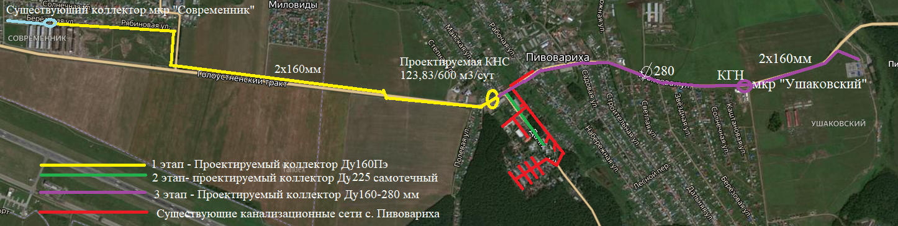
Рисунок 18. Маршрут прохождения канализационного коллектора общей протяженностью 6791 м (самотечного Ø225-280, напорного Ø160) вдоль ул. Трактовая с. Пивовариха до мкр. Современнник п. Дзержинск, строительства КНС

3.4.7 Границы и характеристики охранных зон сетей и сооружений централизованной системы водоотведения
Для канализационных сетей, проходящих по уличным проездам, другим открытым территориям, в том числе и по территориям абонентов, устанавливаются следующие охранные зоны:
- для сетей диаметром менее 600 мм – 10-метровая зона, по 5 м в обе стороны от наружной стенки трубопроводов до выступающих частей зданий и других инженерных сооружений.

3.4.8 Границы планируемых зон размещения объектов централизованной системы водоотведения
Границы планируемых зон размещения объектов централизованной системы водоотведения, устанавливаются в соответствии с проектной и разрешительной документацией на строительство.

РАЗДЕЛ 3.5 Экологические аспекты мероприятий по строительству, реконструкции и модернизации объектов централизованных систем водоотведения

В соответствии с требованиями законодательства к разработке проектной документации на проведение строительных работ проектной документации по строительству и реконструкции сетей и сооружений централизованной системы водоотведения, предусматривается раздел «Охрана окружающей среды».
Данный раздел, содержит перечень природоохранных мероприятий, предусматривающих в том числе:
- размещение планируемых объектов на участках свободных от зеленых насаждений (в случае невозможности размещения объектов на указанных территориях учитывается максимально возможное сохранение древесно-кустарниковой растительности и травяного покрова (газона) или дается обоснование о невозможности сохранения зеленых насаждений и безальтернативности размещения объектов);
- оценку воздействия на компоненты окружающей среды, включая воздействие на водные объекты, на атмосферный воздух, шумовое воздействие, контроль за образованием отходов и порядок обращения с отходами производства и потребления.

3.5.1 Сведения о мероприятиях, содержащихся в планах по снижению сбросов загрязняющих веществ и микроорганизмов в поверхностные водные объекты
В настоящее время территориальные органы Росприроднадзора наделены полномочиями по согласованию планов снижения сбросов с учётом поэтапного достижения нормативов допустимых сбросов по веществам, по которым устанавливается лимит на сбросы и установлению лимитов на сбросы веществ (за исключением радиоактивных веществ) и микроорганизмов в водные объекты в соответствии с постановлением Правительства Российской Федерации от 08.06.2011г. № 448 «О внесении изменений в постановление Правительства Российской Федерации от 23.07.2007года. № 469» и приказом Росприроднадзора от 01.07.2011г. № 507 «О внесении изменений в приказ Росприроднадзора от 29.09.2010г. № 283 «О полномочиях Росприроднадзора и его территориальных органов в соответствии с постановлением Правительства Российской Федерации от 13.09.2010г. № 717» (письмо Федеральной службы по надзору в сфере природопользования от 01.08.2011г. № КТ-08-02-36/9776). Росприроднадзором разработан Административный регламент по предоставлению государственной услуги по выдаче разрешений на выбросы вредных (загрязняющих) веществ в атмосферный воздух (за исключением радиоактивных веществ) стационарными источниками объектов хозяйственной и иной деятельности, не подлежащих федеральному государственному экологическому надзору (Приказ Министерства природных ресурсов и экологии Иркутской области от 23 мая 2012 года N 6-мпр).

3.5.2 Сведения о применении методов, безопасных для окружающей среды, при утилизации осадков сточных вод
Согласно концепции экологической безопасности территорий Российской Федерации, одобренной распоряжением Правительства Российской Федерации от 31 августа 2002 г. №1225, одним из основных направлений государственной политики в области экологии является снижение загрязнения окружающей среды выбросами, сбросами и отходами путем развития (в числе прочих) систем использования вторичных ресурсов, в том числе переработки отходов.
В соответствии с природоохранным законодательством Российской Федерации одним из основных принципов государственной политики в области обращения с отходами является использование методов экономического регулирования деятельности в области обращения с отходами в целях уменьшения количества отходов и вовлечения их в хозяйственный оборот.
С учетом изложенного, наиболее целесообразным методом утилизации осадков сточных вод для организаций жилищно-коммунального хозяйства является передача их на использование, как для рекультивации нарушенных земель, так и для приготовления почвогрунтов и удобрений.

РАЗДЕЛ 3.6 Оценка объемов капитальных вложений в строительство, реконструкцию и модернизацию объектов централизованных систем водоотведения
Расчет потребностей в капитальных вложениях на момент разработки Схемы водоотведения на строительство, реконструкцию объектов централизованной системы водоотведения, определен на основании мероприятий, предусмотренных Программой комплексного развития коммунальной инфраструктуры Ушаковского муниципального образования Иркутского района Иркутской области на 2018-2035 год, утвержденной решением Думы Ушаковского муниципального образования от 31.05.2018г. №106 с учетом корректировок от 25.06.2020г., внесенных Решением Думы №27.
Объемы капитальных вложений в строительство объектов (сооружений) централизованной системы водоотведения определены на основе:
- прейскуранта на потребительскую единицу продукции для внеплощадочных сооружений ВиК (Союзводоканалпоект. Таблица 51. Таблица 1),
- НЦС 81-02-14-2011. Таблица 14-10-002,
- Сводного сметного расчета, составленного в рамках проекта «Строительство системы водоотведения в с. Пивовариха. Этапы 1,2» (в ценах 3 кв. 2019г.).
В расчеты объемов инвестиций включена стоимость работ по инженерным изысканиям, проектированию, строительству, реконструкции и техническому перевооружению объектов централизованной системы водоотведения Ушаковского муниципального образования.
Объем инвестиций и сроки реализации мероприятий схемы водоснабжения и водоотведения Ушаковского муниципального образования определены, исходя из принципов доступности услуг по водоотведению и обеспечению надежности и бесперебойности водоотведения без учета работ по ремонту основных фондов.
Общий объем затрат, необходимых для реализации основных мероприятий схемы водоотведения Ушаковского муниципального образования на период до 2034 года составляет 511 411,42 тыс. руб. (без НДС).
Сводная информация об оценочной стоимости мероприятий по разделам и периодам их реализации приведена в таблице 84.
Финансирование мероприятий, направленных на улучшение качества водоотведения потребителей Ушаковского муниципального образования, создание благоприятных условий для устойчивого и естественного функционирования экологической системы, сохранение благоприятной окружающей среды для проживающего населения, должно быть предусмотрено из средств бюджетов различного уровня, за счет получаемой прибыли в составе инвестиционной составляющей тарифа, а также и за счет внебюджетных источников.
Объем финансирования мероприятий по строительству, реконструкции, модернизации подлежит ежегодному уточнению в установленном порядке при формировании проектов федерального, областного бюджетов, муниципального бюджета на соответствующий календарный год.
При формировании долгосрочных программ, точный перечень всех источников финансирования в данном документе не может быть установлен. Данные уточнения вносятся на этапе формирования производственных программ внутри одного года, формирования инвестиционных программ на соответствующий регулируемый год.
Ресурсоснабжающей организации ООО «Ушаковская» рекомендуется разработать и утвердить инвестиционную программу по развитию, реконструкции и модернизации системы водоснабжения и водоотведения территории Ушаковского муниципального образования в соответствии с действующим законодательством, которая должна содержать перечень мероприятий по строительству новых, реконструкции и (или) модернизации существующих объектов централизованных систем водоснабжения и (или) водоотведения, включая мероприятия необходимые для подключения новых абонентов, с указанием источников финансирования мероприятий (амортизация, прибыль, бюджетные средства и т.д.). Инвестиционная программа разрабатывается на срок действия регулируемых тарифов организацией, осуществляющей холодное, горячее водоснабжение и (или) водоотведение, но не менее чем на три года и может ежегодно корректироваться с учетом изменений объективных условий деятельности соответствующих организаций.
При формировании мероприятий при ежегодной актуализации схемы водоотведения расчет потребности в капитальных вложениях будет производиться в соответствии с мероприятиями инвестиционной, производственной программы ресурсоснабжающей организации.

Таблица 84- Прогнозные объемы капитальных вложений в строительство, реконструкцию и модернизацию объектов централизованных систем водоотведения Ушаковского МО
п/п | Мероприятия | Планируемые сроки  выполнения мероприятия | Ориентировочный объем инвестирования, тыс. руб. (без НДС)
1 | Модернизация или реконструкция существующих объектов централизованных систем коммунальной инфраструктуры в целях снижения уровня износа существующих объектов, в том числе: | 2020-2034 | 12 195,00
1.1 | Модернизация или реконструкция существующих передаточных устройств коммунальной инфраструктуры | 2020-2029 | 0,000
 | Мероприятия не предусмотрены
1.2 | Модернизация или реконструкция существующих объектов (сооружений) коммунальной инфраструктуры | 2020-2029 | 12 195,00
1.2.1. | Капитальный ремонт (замена) существующих канализационных сетей с. Пивовариха протяженностью 2,298 км. Ду200мм. | 2022-2029 | 12 195,00
2 | Строительство новых объектов централизованных систем коммунальной инфраструктуры, не связанных с подключением (технологическим присоединением) новых объектов капитального строительства абонентов, в том числе: | 2020-2029 | 90 360,62
2.1. | Строительство новых передаточных устройств централизованных систем коммунальной инфраструктуры не связанных с подключением (технологическим присоединением) новых объектов капитального строительства абонентов | 2020-2029 | 0,000
 | Мероприятия не предусмотрены
2.2 | Строительство новых объектов (сооружений) централизованных систем коммунальной инфраструктуры не связанных с подключением (технологическим присоединением) новых объектов капитального строительства абонентов. | 2020-2022 | 90 360,62
2.2.1. | Строительство системы водоотведения в с. Пивовариха. Этапы 1, 2 (строительство напорного канализационного коллектора от с. Пивовариха до п. Дзержинск протяженностью 3,38 км Ду160 и безнапорных канализационных сетей в с. Пивовариха протяженностью 0,511 км. Ду225мм. с устройством КНС в с. Пивовариха). | 2020-2022 | 90 360,62
3 | Строительство, модернизация и (или) реконструкция объектов коммунальной инфраструктуры в целях подключения объектов капитального строительства абонентов с указанием объектов централизованных систем водоотведения, строительство которых финансируется за счет платы за подключение, с указанием точек подключения (технологического присоединения), количества и нагрузки новых подключенных (технологически присоединенных) объектов капитального строительства абонентов, в том числе: | 2020-2034 | 408 855,80
3.1 | Строительство, модернизация и (или) реконструкция передаточных устройств коммунальной инфраструктуры в целях подключения объектов капитального строительства абонентов с указанием объектов централизованных систем водоотведения, строительство которых финансируется за счет платы за подключение, с указанием точек подключения (технологического присоединения), количества и нагрузки новых подключенных (технологически присоединенных) объектов капитального строительства абонентов | 2020-2034 | 353 728,03
3.1.1. | Строительство бытовой канализации (напорной) протяженностью 0,7 км в две нитки ПЭ100 SDR17-160х9,5 и строительство бытовой канализации К1 протяженностью 2,2 км. ПЭ100 SDR17-280х16,6 от мкр-на «Ушаковский» до КНС (Этап 3) | 2020-2029 | 78 368,38
 | Плата за технологическое присоединение к сетям водоотведения - этап 3 |  | 34 915,04
3.1.2. | Строительство трубопровода от КНС-59 диаметром 600 мм в 2 нитки, протяженностью 2270 м | 2020-2029 | 62 429,61
3.1.3. | Строительство трубопровода до КНС-24а диаметром 600 мм, протяженностью 7630 м | 2020-2029 | 104 920,24
3.1.4. | Строительство трубопровода от поселка Первомайский до села Пивовариха диаметром 150 мм, протяженностью 3062 м | 2020-2029 | 27 396,16
3.1.5. | Строительство трубопровода от КНС-46 диаметром 400 мм в 2 нитки, протяженностью 1347 м | 2020-2029 | 27 872,93
3.1.6. | Строительство трубопровода от поселка Еловый до КНС-46 диаметром 300 мм, протяженностью 1856 м | 2020-2029 | 17 825,67
3.2 | Строительство, модернизация и (или) реконструкция объектов (сооружений) коммунальной инфраструктуры в целях подключения объектов капитального строительства абонентов с указанием объектов централизованных систем водоотведения, строительство которых финансируется за счет платы за подключение, с указанием точек подключения (технологического присоединения), количества и нагрузки новых подключенных (технологически присоединенных) объектов капитального строительства абонентов | 2020-2029 | 55 127,77
3.2.1. | Модернизация КНС в с. Пивовариха первой категории надежности с увеличением производительности с 123,83 м3/сут. до 600 м3/сут. (Этап 3). | 2020-2029 | 1 476,20
3.2.2. | Строительство КНС 47, производительностью 75 м³/ч | 2020-2029 | 12 661,52
3.2.3. | Строительство КНС 59, производительностью 850 м³/ч | 2020-2029 | 23 579,05
3.2.4. | Строительство КНС 46, производительностью 450 м3/ч | 2023-2029 | 17 411,00
3.2.5. | Проектирование и строительство ЛОС, производительностью 6480 м³/сут | 2020-2034 | согласно ПСД

РАЗДЕЛ 3.7 Плановые показатели развития централизованных систем водоотведения
Целевые показатели развития централизованной системы включают показатели надежности и бесперебойности, показатели качества очистки сточных вод, показатели энергетической эффективности, показатель качества обслуживания абонентов, а также показатель «Соотношение цены реализации мероприятий инвестиционной программы и их эффективности – улучшение качества сточных вод».
Перечень плановых значений целевых показателей развития централизованной системы водоотведения Ушаковского муниципального образования в целом на 2018-2034 годы не сформирован.
Целевой показатель «Соотношение цены реализации мероприятий инвестиционной программы и их эффективности – улучшение качества сточных вод» не сформирован в виду отсутствия у ООО «Ушаковская» действующей утверждённой инвестиционной программы развития централизованной системы водоотведения.
Плановые значения показателей надежности и бесперебойности, качества, энергетической эффективности ООО «Ушаковская» на территории с. Пивовариха с учетом мероприятий согласно пп. 1.2.1 и 2.2.1 Таблицы 84 приведены в таблице 85.
Плановые значения показателей надежности и бесперебойности, качества, энергетической эффективности ООО «Ушаковская» на территории п. Патроны приведены в таблице 86.
Плановые значения показателей надежности и бесперебойности, качества, энергетической эффективности ООО «РесурсТранзит» приведены в таблице 87.

Таблица 85 - Перечень плановых значений целевых показателей развития централизованной системы водоотведения ООО «Ушаковская» в границах Ушаковского МО с использованием коммунальной инфраструктуры с. Пивовариха
Наименование показателей | Показатели
 | 2018 | 2019 | 2020 | 2021 | 2022 | 2023 | 2024 | 2025
Надежность (бесперебойность) снабжения потребителями товарами (услугами)
Удельное количество аварий и засоров в расчете на протяженность канализационной сети в год, ед./км. | 18 | 18 | 19 | 19 | 7* | 7 | 7 | 1*
Показатели качества очистки сточных вод
Доля сточных вод, не подвергающихся очистке, в общем объеме сточных вод, сбрасываемых в централизованную городскую систему водоотведения, % | Не применимо, сброс сточных вод на рельеф |  |  |  | 100 | 100 | 100 | 100
Доля проб сточных вод, не соответствующих установленным нормативам допустимых сбросов, лимитам на сбросы, % | Не применимо, сброс сточных вод на рельеф
Показатели энергетической эффективности
Удельный расход электрической энергии, потребляемой в технологическом процессе очистки сточных вод, на единицу объема очищаемых сточных вод, кВт*ч/куб. м. | Не применимо, отсутствуют локальные очистные сооружения
Удельный расход электрической энергии, потребляемой в технологическом процессе транспортировки сточных вод, на единицу объема транспортируемых сточных вод, кВт*ч/куб. м. | Не применимо, нет объектов, потребляющих электроэнергию |  |  |  | 2,21 | 2,21 | 2,21 | 2,21
* - в случае реализации мероприятий, указанных в Таблице 84: п. 2.2.1. в 2020 – 2021гг. и п. 1.2.1. в 2024 году, иначе показатели сохранят значение на уровне предыдущего года.
Плановые показатели на 2026 – 2031гг. необходимо рассчитать с учетом реализации мероприятий Этапа 3 строительства сетей водоотведения с. Пивовариха (после разработки проекта) с момента ввода объектов в эксплуатацию.
Таблица 86 - Перечень плановых значений целевых показателей развития централизованной системы водоотведения ООО «Ушаковская» в границах Ушаковского МО с использованием коммунальной инфраструктуры п. Патроны
Наименование показателей | Показатели
 | 2018 | 2019 | 2020 | 2021 | 2022 | 2023 | 2024
Надежность (бесперебойность) снабжения потребителями товарами (услугами)
Удельное количество аварий и засоров в расчете на протяженность канализационной сети в год, едн./км. | нет данных | не определен | не определен | не определен | не определен | не определен | не определен
Показатели качества очистки сточных вод
Доля сточных вод, не подвергающихся очистке, в общем объеме сточных вод, сбрасываемых в централизованную городскую систему водоотведения, % | нет данных | не определен | не определен | не определен | не определен | не определен | не определен
Доля проб сточных вод, не соответствующих установленным нормативам допустимых сбросов, лимитам на сбросы, % | нет данных | не определен | не определен | не определен | не определен | не определен | не определен
Показатели энергетической эффективности
Удельный расход электрической энергии, потребляемой в технологическом процессе очистки сточных вод, на единицу объема очищаемых сточных вод, кВт*ч/куб. м. | нет данных | не определен | не определен | не определен | не определен | не определен | не определен
Удельный расход электрической энергии, потребляемой в технологическом процессе транспортировки сточных вод, на единицу объема транспортируемых сточных вод, кВт*ч/куб. м. | 0,7 | 0,7 | 0,7 | 0,7 | 0,7 | 0,7 | 0,7

продолжение Таблицы 86
Наименование показателей | Показатели
 | 2025 | 2026 | 2027 | 2028 | 2029 | 2030 | 2031
Надежность (бесперебойность) снабжения потребителями товарами (услугами)
Удельное количество аварий и засоров в расчете на протяженность канализационной сети в год, едн./км. | нет данных | не определен | не определен | не определен | не определен | не определен | не определен
Показатели качества очистки сточных вод
Доля сточных вод, не подвергающихся очистке, в общем объеме сточных вод, сбрасываемых в централизованную городскую систему водоотведения, % | нет данных | не определен | не определен | не определен | не определен | не определен | не определен
Доля проб сточных вод, не соответствующих установленным нормативам допустимых сбросов, лимитам на сбросы, % | нет данных | не определен | не определен | не определен | не определен | не определен | не определен
Показатели энергетической эффективности
Удельный расход электрической энергии, потребляемой в технологическом процессе очистки сточных вод, на единицу объема очищаемых сточных вод, кВт*ч/куб. м. | нет данных | не определен | не определен | не определен | не определен | не определен | не определен
Удельный расход электрической энергии, потребляемой в технологическом процессе транспортировки сточных вод, на единицу объема транспортируемых сточных вод, кВт*ч/куб. м. | 0,7 | 0,7 | 0,7 | 0,7 | 0,7 | 0,7 | 0,7

Таблица 87 - Перечень плановых значений целевых показателей развития централизованной системы водоотведения ООО «РесурсТранзит» в границах Ушаковского МО с использованием коммунальной инфраструктуры д. Новолисиха
Наименование показателей | Показатели
 | 2018 | 2019 | 2020 | 2021 | 2022 | 2023 | 2024
Надежность (бесперебойность) снабжения потребителями товарами (услугами)
Удельное количество аварий и засоров в расчете на протяженность канализационной сети в год, едн./км. | нет данных | не определен | не определен | не определен | не определен | не определен | не определен
Показатели качества очистки сточных вод
Доля сточных вод, не подвергающихся очистке, в общем объеме сточных вод, сбрасываемых в централизованную городскую систему водоотведения, % | нет данных | не определен | не определен | не определен | не определен | не определен | не определен
Доля проб сточных вод, не соответствующих установленным нормативам допустимых сбросов, лимитам на сбросы, % | нет данных | не определен | не определен | не определен | не определен | не определен | не определен
Показатели энергетической эффективности
Удельный расход электрической энергии, потребляемой в технологическом процессе очистки сточных вод, на единицу объема очищаемых сточных вод, кВт*ч/куб. м. | нет данных | не определен | не определен | не определен | не определен | не определен | не определен
Удельный расход электрической энергии, потребляемой в технологическом процессе транспортировки сточных вод, на единицу объема транспортируемых сточных вод, кВт*ч/куб. м. | 0,7 | 0,8 | 0,8 | 0,8 | 0,8 | 0,8 | 0,8
продолжение Таблицы 87
Наименование показателей | Показатели
 | 2025 | 2026 | 2027 | 2028 | 2029 | 2030 | 2031
Надежность (бесперебойность) снабжения потребителями товарами (услугами)
Удельное количество аварий и засоров в расчете на протяженность канализационной сети в год, едн./км. | нет данных | не определен | не определен | не определен | не определен | не определен | не определен
Показатели качества очистки сточных вод
Доля сточных вод, не подвергающихся очистке, в общем объеме сточных вод, сбрасываемых в централизованную городскую систему водоотведения, % | нет данных | не определен | не определен | не определен | не определен | не определен | не определен
Доля проб сточных вод, не соответствующих установленным нормативам допустимых сбросов, лимитам на сбросы, % | нет данных | не определен | не определен | не определен | не определен | не определен | не определен
Показатели энергетической эффективности
Удельный расход электрической энергии, потребляемой в технологическом процессе очистки сточных вод, на единицу объема очищаемых сточных вод, кВт*ч/куб. м. | нет данных | не определен | не определен | не определен | не определен | не определен | не определен
Удельный расход электрической энергии, потребляемой в технологическом процессе транспортировки сточных вод, на единицу объема транспортируемых сточных вод, кВт*ч/куб. м. | 0,8 | 0,8 | 0,8 | 0,8 | 0,8 | 0,8 | 0,8

РАЗДЕЛ 3.8 Перечень выявленных бесхозяйных объектов централизованных систем водоотведения (в случае их выявления) и перечень организаций, уполномоченных на их эксплуатацию
Перечень выявленных бесхозяйных объектов централизованных систем водоотведения Ушаковского муниципального образования на момент разработки Схемы водоотведения в реестре бесхозяйных объектов Иркутского муниципального района, Ушаковского муниципального образования отсутствует.

Нормативы потребления коммунальных услуг по холодному (горячему) водоснабжению в жилых помещениях на территории Иркутской области, утверждены приказом министерства жилищной политики, энергетики и транспорта Иркутской области от 30 декабря 2016 г. N 184-мпр ((в ред. Приказа министерства жилищной политики, энергетики и транспорта Иркутской области от 23.03.2017 N 43-мпр).
Перечень основных мероприятий является ориентировочным и подлежит ежегодной корректировке.
Перечень основных мероприятий является ориентировочным и подлежит ежегодной корректировке.

